Φ-RQG
РЕЛЯЦИОННАЯ КВАНТОВАЯ ГРАВИТАЦИЯ
Фундаментальная структура, причинная динамика
и программа математического замыкания
Полная монография · 2 августа 2026 г.

Аннотация
Φ-RQG — кандидатная теория реляционной квантовой гравитации. Её фундаментальные степени свободы — кванты ориентированной трёхмерной геометрии в фоковском пространстве групповой теории поля; микроскопическая динамика задаётся лоренцевым EPRL/GFT-действием с причинно ориентированными клиновыми амплитудами. Для двух склеенных четырёхсимплексов построены точная рекурсия Боголюбова—Циммермана по 112 848 лесам, символьные тензорные описатели и конормальный атлас 193 редуцированных столкновительных страт. Конормальная геометрия даёт условную трансверсальность граничной склейки, но точный волновой фронт полной EPRL-вершины и некомпактный прямой образ ещё не доказаны.
Книга не объявляет Φ-RQG установленным законом природы. Она различает точные определения, математически доказанные следствия, условные теоремы, численные результаты конечного сектора и открытые гипотезы. Формальное замыкание теории остаётся частичным.
Связанное клиновидное ядро, слабое восстановление причинных ветвей на функциях Шварца, одновершинный лес K₃/K₄/K₅, бисимплексный атлас, точная двухвершинная рекурсия и конормальная геометрия образуют последовательную математическую основу. Открыты точный порядок сингулярности и волновой фронт полной лоренцевой вершины, равномерная оценка некомпактных хвостов, 25 физических компонент контактной системы, положительность, кофинальный континуальный предел, вывод ОТО, КТП и материи, а также предсказание без свободной подгонки.

Десять проблем, которые должна решить теория
Проблема 1. Квантовые степени свободы геометрии. Нужно определить состояние без фиксированной фоновой метрики и при этом сохранить операциональный смысл площади, объёма и углов.
Проблема 2. Причинная динамика. Амплитуда должна различать причинные ориентации и подчиняться согласованному граничному предписанию Фейнмана с добавкой iε.
Проблема 3. Физическое пространство состояний. Ограничения должны приводить к положительному физическому скалярному произведению после факторизации нулевых состояний.
Проблема 4. Континуальный предел. Результаты не должны зависеть от конкретной триангуляции, пути уточнения, отсечения по оболочкам и выбранного регулятора.
Проблема 5. Возникновение общей теории относительности. В инфракрасном пределе необходимо получить действие Эйнштейна—Гильберта с правильными значениями G и Λ и контролируемыми поправками эффективной теории поля.
Проблема 6. Возникновение квантовой теории поля. На гладком фоне должен появиться локальный сектор квантовой теории поля с правильной статистикой, причинностью и ренормализацией.
Проблема 7. Материя. Нужно вывести или строго согласовать калибровочную группу, киральность, сокращение аномалий, поколения, связи Юкавы и массы.
Проблема 8. Вероятность и измерение. Правило Борна должно быть определено в физическом гильбертовом пространстве относительно реляционных наблюдаемых.
Проблема 9. Предсказание без свободной подгонки. Теория должна заранее зафиксировать параметры и вычислить наблюдаемую величину, отличающую её от ОТО, стандартной квантовой теории поля и конкурирующих подходов.
Проблема 10. Независимый эксперимент. Предсказание должно пройти заранее зарегистрированный слепой протокол на отложенных данных и независимое воспроизведение.

Общий план книги
Книга следует физическому маршруту «микроскопическое пространство состояний → причинная амплитуда → физическая цилиндрическая форма → распределительный континуальный предел → ренормгрупповое укрупнение → ОТО, КТП и наблюдаемые». Каждый переход сопровождается точным математическим условием, численной областью применимости и критерием опровержения. Текущая задача — получить точное включение волнового фронта полной EPRL-вершины в построенную конормальную оболочку и доказать существование некомпактного прямого образа.

Русская терминология и порядок чтения формул
В основном тексте используются русские термины. Международные сокращения сохраняются только для общепринятых названий теорий, групп, операторов и методов. Каждая основная формула сопровождается определением обозначений, происхождением, физическим смыслом и точной границей доказанности.
Сокращение | Русское раскрытие | Употребление
GFT | групповая теория поля | Фундаментальная многочастичная формулировка.
EPRL | модель Энгла—Перейры—Ровелли—Ливина | Используется для лоренцевых ограничений простоты.
ОТО | общая теория относительности | Целевой инфракрасный предел.
КТП | квантовая теория поля | Целевой локальный сектор материи.
POVM | положительная операторнозначная мера | Определяет реляционные вероятности измерений.
FRG | функциональная ренормгруппа | Описывает масштабный поток эффективного действия.
Каждая основная формула читается вместе с ближайшим пояснительным блоком: сначала перечисляются обозначения и размерности, затем указывается исходное действие, тождество или предшествующее уравнение, после этого разъясняется физический смысл и, наконец, фиксируется граница доказанности. Поэтому обозначения больше не отнесены только в приложение: они вводятся непосредственно в месте первого использования формулы.

Оглавление
Аннотация 2
Десять проблем, которые должна решить теория 3
Общий план книги 5
Русская терминология и порядок чтения формул 5
Глава 1. Зачем нужна квантовая теория гравитации 11
§ 1.1. Сравнение программ квантовой гравитации и выбор микроскопической динамики 11
§ 1.2. Требования к завершённой квантовой гравитации 12
Глава 2. Пространство состояний и кванты геометрии 14
§ 2.1. Определение теории Φ-RQG 14
§ 2.2. Кинематическое пространство квантовой геометрии 15
Глава 3. Причинная динамика и физические состояния 18
§ 3.1. Причинная микроскопическая динамика 18
§ 3.2. Ограничения, физическое гильбертово пространство и реляционное время 19
Глава 4. Континуум, ренормгруппа и инфракрасная геометрия 21
§ 4.1. Континуальный предел и ренормгруппа 21
§ 4.2. Восстановление эффективной геометрии 22
§ 4.3. Инфракрасный предел: ОТО, КТП и относительная энтропия 23
Глава 5. Космология, чёрные дыры и материя 26
§ 5.1. Конденсатная космология и коллективные моды 26
§ 5.2. Чёрные дыры и полуклассический сектор 27
§ 5.3. Материя и открытое контрольное условие Стандартной модели 28
Глава 6. Доказательства, вычисления и фальсифицируемость 30
§ 6.1. Доказательства и условные теоремы 30
§ 6.2. Предсказания и критерии опровержения 33
§ 6.3. Вычислительная стратегия и воспроизводимость 33
§ 6.4. Лоренцев сектор EPRL/GFT и физические условия 34
§ 6.5. Условия математического замыкания и текущий статус 40
Глава 7. Каноническая спецификация теории 44
§ 7.1. Каноническая формулировка теории 44
§ 7.2. Единый реестр параметров и восстановленные константы 44
§ 7.3. Полный граф вывода от микроскопического к инфракрасному 47
§ 7.4. Матрица идентифицируемости и снятие вырождений 49
§ 7.5. инфракрасное согласование, area inversion и уравнения Редже 52
§ 7.6. Полное промежуточное представление теории и критерий замыкания 54
Глава 8. Физическая цилиндрическая амплитуда и континуальный предел 62
§ 8.1. Распределительная цилиндрическая амплитуда 62
§ 8.2. Кофинальная сеть уточнений и совместная квалификация G4/G5 65
§ 8.3. Сектор материи и условный вывод гиперзарядов 67
§ 8.4. P-QG2: общий полюсный спектр и протокол фиксации параметров 70
§ 8.5. R1: причинная радиальная диагностика Толлера 72
§ 8.6. R2: регулируемая двухграничная радиальная цилиндрическая амплитуда 75
§ 8.7. Зависимости физических условий и следующий этап 78
Глава 9. Эффективная механика как доказательный слой 82
§ 9.1. Восстановление эффективной механики пространства-времени с точным сохранением тождества Якоби 82
§ 9.2. Ограниченная схема теоремы о распределительном континуальном пределе 84
§ 9.3. Факторизационный критерий положительности физической цилиндрической амплитуды 86
§ 9.4. Причинный классификатор отказов R1–R6 89
§ 9.5. Масштабирование спектра цилиндрической амплитуды и устойчивость факторпространства по нулевому сектору 92
§ 9.6. Классификация инфракрасной геометрии: связь Леви—Чивиты или метрически-аффинная связь 94
§ 9.7. Механическая квалификация общего полюсного спектра для P-QG2 95
§ 9.8. Сертификат дискретного кирального индекса для подъёма материи 97
Глава 10. Причинная вершина Толлера и распределительное продолжение 99
§ 10.1. Причинный сектор K₅ с независимыми групповыми переменными 99
§ 10.2. Степенной подсчёт леса сингулярностей и модельно-специфическое препятствие конечности 100
§ 10.3. Точные представления и продолжение при конечном iε 103
§ 10.4. Предел на пробных функциях, траектории регулятора и решение о распределительном продолжении 108
§ 10.5. Условия допустимости физического цилиндра 111
§ 10.6. Спин-зависимое лесное продолжение 115
§ 10.7. Волновой фронт причинной амплитуды 120
§ 10.8. Двухвершинная цилиндрическая амплитуда 122
Глава 11. Свод доказательств, вычисленных сертификатов и открытых теорем 123
§ 11.1. Подробные доказательства ключевых утверждений 125
Глава 12. Экспериментальная программа, карта опровержения и итоговый статус 128
§ 12.1. Последовательность следующего этапа 128
§ 12.2. Критерий окончательного замыкания 129
§ 12.3. Итог 129
Глава 13. Совместная двухвершинная амплитуда и точная лесная R-операция 130
§ 13.1. Пространство двухвершинной склейки 130
§ 13.2. Граф столкновений бисимплекса 131
§ 13.3. Полный атлас расходящихся кластеров 132
§ 13.4. Совместная лесная операция 133
§ 13.5. Волновой фронт, обратный и прямой образы 134
§ 13.6. Эрмитовость, положительность и нулевой сектор 135
§ 13.7. Текущий результат и незавершённые обязанности 136
Глава 14. Ветвево-разрешённые фазы и недиагональные лоренцевы каналы 137
§ 14.1. Область расчёта и строгая постановка задачи 137
§ 14.2. Недиагональные матрицы Толлера и аддитивная проверка 139
§ 14.3. Четырёхвалентная ветвевая свёртка и фазовый закон 140
§ 14.4. Фазово-исправленная поканальная цилиндрическая форма 143
§ 14.5. Спиновый оператор и межспиновый общий мод 144
§ 14.6. Устойчивость к оболочке и радиальному регулятору 147
§ 14.7. Итог и следующие обязанности 148
Глава 15. Полный ветвево-разрешённый K₅-контрактор и предел ускорительного разложения 150
§ 15.1. Полный конечносекторный K₅-тензор 150
§ 15.2. Сопряжение полной причинной и сопричинной вершин 152
§ 15.3. Мультилинейное восстановление и сумма причинных структур 153
§ 15.4. Опорное оболочечное разложение стандартной EPRL-вершины 153
§ 15.5. Теорема о нарушении когерентности двух полукраёв 156
§ 15.6. Научный статус конечного K₅-сектора 157
Глава 16. Связанное причинное клиновидное ядро и независимая проверка K₅ 159
§ 16.1. Исправленная постановка задачи 159
§ 16.2. Вывод связанного двухполукраевого оператора 159
§ 16.3. Теорема эквивалентности и контрпример наивной факторизации 160
§ 16.4. Перенос связанного ядра на конечный K₅-контрактор 162
§ 16.5. Граница конечносекторной эквивалентности 162
Глава 17. Пробно-функциональный предел и полный редуцированный лес 163
§ 17.1. Точный проекционный множитель 163
§ 17.2. Теорема о сумме ветвей при конечном iε 163
§ 17.3. Выполненная слабая квалификация на функциях Шварца 164
§ 17.4. Степенной анализ кластеров K₃, K₄ и K₅ 165
§ 17.5. Полный перечисленный лес и доказательство числа 72 166
§ 17.6. Многопутевой отказ обычного предела 166
§ 17.7. Граница редуцированного леса 166
Глава 18. Причинное преобразование Фурье и кластер-разрешённая контактная система 168
§ 18.1. Классы причинных ориентаций и точный характерный базис 168
§ 18.2. Каноническое соответствие компактных кластеров и характеров 169
§ 18.3. Теорема структурного ранга 25 169
§ 18.4. Конечнорегуляторная K₅-проверка 170
§ 18.5. Физическая правая часть и критерий завершения этапа 171
Глава 19. Тензорные контактные проекторы и микролокальная геометрия склейки 172
§ 19.1. Локальные нормальные координаты 172
§ 19.2. Ковариантный тензорный проектор 172
§ 19.3. Конормальный атлас столкновительных страт 173
§ 19.4. Теорема об условной трансверсальности склейки 173
§ 19.5. Типово согласованный порядок операций 174
§ 19.6. Препятствие некомпактного прямого образа 174
§ 19.7. Текущий результат 175
Приложение A. Обозначения и параметры 176
Приложение B. Числовые константы и планковские масштабы 177
Приложение C. Условия математического замыкания 178
Приложение D. Проверенные источники 180

Глава 1. Зачем нужна квантовая теория гравитации
Назначение главы. Сначала перечисляются физические противоречия и обязательные требования, затем выбирается единая микроскопическая динамика. Наличие одной выразительной формулы само по себе не превращает кандидатную конструкцию в закон природы.

§ 1.1. Сравнение программ квантовой гравитации и выбор микроскопической динамики
Современные программы квантовой гравитации используют разные фундаментальные пространства состояний и разные определения континуального предела. AdS/CFT, асимптотическая безопасность, причинные множества, причинная динамическая триангуляция, энтропийные подходы и спиновые пены нельзя складывать как независимые члены одного действия. В Φ-RQG фундаментальной микроскопической конструкцией выбрана лоренцева GFT/EPRL-динамика; остальные подходы используются как конкурирующие гипотезы или независимые инфракрасные и континуальные проверки.
Таблица 1.1. Исследовательский подход, его роль в Φ-RQG, сохраняемый результат и граница применения.
В качестве фундаментальной микроскопической динамики выбрана групповая теория поля с лоренцевыми ограничениями простоты EPRL и заданной причинной ориентацией. GFT одновременно является языком вторичного квантования спиновых сетей, порождает спин-пенные амплитуды и допускает многочастичный анализ конденсатов и ренормализации [R1–R5].
Граница утверждения. Этот выбор не доказывает истинность LQG/GFT; он задаёт единое микроскопическое пространство, в котором проверяются континуальный предел, физическое гильбертово пространство, сектор материи и наблюдаемые предсказания.

§ 1.2. Требования к завершённой квантовой гравитации
Таблица 1.2. Требование; Операциональный смысл.
Требование | Операциональный смысл
Фононезависимость | Никакая фиксированная метрика не входит в фундаментальное пространство состояний или генератор.
Причинная квантовая динамика | Амплитуды имеют определённую причинную ориентацию и согласованный закон композиции.
Физическое гильбертово пространство | Ограничения решены, скалярное произведение положительно, нулевые состояния факторизованы.
Независимость континуального предела | Физические наблюдаемые не зависят от выбранной триангуляции или графа.
Предел ОТО | Член Эйнштейна—Гильберта возникает с измеренными G и Λ.
Предел КТП | На гладких фонах возникает локальная перенормированная КТП с правильной статистикой.
Содержание материи | Получены или согласованы калибровочная группа, киральность, аномалии, массы и связи.
Вероятность | Определены нормированные вероятности Борна для реляционных измерений.
Предсказание | Существует наблюдаемая с заранее зафиксированными параметрами, отличающая теорию от ОТО+КТП и других моделей квантовой гравитации.
Независимое воспроизведение | Предсказание проверено на отложенных данных и независимо воспроизведено.

Глава 2. Пространство состояний и кванты геометрии
Назначение главы. В этой главе определяется объект теории. Пространство-время не считается заранее данным многообразием с фиксированной метрикой: фундаментальными состояниями служат кванты ориентированной трёхмерной геометрии и их суперпозиции.

§ 2.1. Определение теории Φ-RQG
Определение. Φ-RQG есть кортеж 𝔗=(𝔉_QG,S_ΦRQG,η,C_L,Γ_k,𝒪_rel), задающий кинематическое пространство, микроскопическое действие, физическое отображение группового усреднения, укрупнение, масштабно-зависимое эффективное действие и реляционные наблюдаемые.
(2.1)
Обозначения. 𝔗 — кортеж теории; 𝔉_QG — фоковское пространство квантов геометрии; S_ΦRQG — фундаментальное действие; η — отображение группового усреднения; C_L — укрупнение; Γ_k — масштабно-зависимое эффективное действие; 𝒪_rel — реляционные наблюдаемые. Формула определяет структуру теории, а не уравнение движения.
𝔉_QG задаёт квантовые состояния геометрии и материальные поля отсчёта; S_ΦRQG — микроскопическую динамику; η — физическую полуторалинейную форму; C_L — переход к эффективной геометрии; Γ_k — ренормгрупповое эффективное действие; 𝒪_rel — реляционные наблюдаемые.

Постулаты
- P1. Фундаментальные степени свободы — не точки многообразия, а кванты ориентированной трёхмерной геометрии с групповыми данными и метками материальных полей отсчёта.
- P2. Число квантов и комбинаторный комплекс динамичны; топология не фиксируется одним графом.
- P3. Условие калибровочного замыкания и ограничения простоты входят в пространство состояний и ядро взаимодействия, а не накладываются постфактум на наблюдаемые.
- P4. Физическое время является реляционным: эволюция задаётся относительно выбранного поля часов χ⁰.
- P5. Континуальный предел — не предел отдельных координатных значений, а сходимость физических амплитуд и полного разделяющего набора наблюдаемых.
- P6. Гладкая метрика является укрупнённой, зависящей от состояния наблюдаемой, а не фундаментальным числовым полем.
- P7. Действие Эйнштейна—Гильберта является ведущим инфракрасным членом; операторы высшей кривизны не удаляются, а подавляются разделением масштабов.
- P8. Относительная энтропия служит инфракрасным сертификатом тождеств Уорда и согласованности, но не заменяет микроскопическое действие.
- P9. Закон природы может быть заявлен только после одновременного прохождения контрольных условий континуального предела, положительности, материи, предсказания и эксперимента.

§ 2.2. Кинематическое пространство квантовой геометрии
Одночастичное состояние описывает ориентированный тетраэдральный строительный блок. Для лоренцевой теории естественными групповыми данными служат элементы SL(2,C), а в временной калибровке граничное гильбертово пространство сводится к данным SU(2)-спиновых сетей. Для реляционных координат вводятся четыре скалярных поля χᴬ: одно поле часов и три поля пространственных стержней.
(2.2)
Обозначения. χ — реляционное поле или локальная среза согласно контексту; A — амплитуда, площадь или наблюдаемая согласно индексу; G — ньютоновская постоянная, группа или матрица Грама согласно контексту. Происхождение и смысл. Формула вводит кинематический объект квантовой геометрии и следует из выбранного представления спиновой сети/GFT. Раздел: «§ 2.2. Кинематическое пространство квантовой геометрии». Формула не расширяет область доказанности за пределы явно указанных гипотез.

(2.3)
Обозначения. G — ньютоновская постоянная, группа или матрица Грама согласно контексту. Происхождение и смысл. Формула вводит кинематический объект квантовой геометрии и следует из выбранного представления спиновой сети/GFT. Раздел: «§ 2.2. Кинематическое пространство квантовой геометрии». Формула не расширяет область доказанности за пределы явно указанных гипотез.
Инвариантность относительно одновременного правого действия реализует условие замыкания: сумма ориентированных потоков тетраэдра равна нулю. Фоковское пополнение допускает суперпозиции различных чисел квантов геометрии и является естественным формализмом динамики с изменением графа и спин-пенной динамики.

Геометрические операторы
Операторы площади, объёма и угла определяются в одночастичных секторах спиновых сетей/GFT. Их дискретные спектры являются кинематическим следствием выбранного представления, но не доказывают физическую дискретность континуального пространства-времени. Физический спектр должен быть вычислен после решения связей и построения континуального предела.
(2.4)
Обозначения. A_f — площадь грани; γ — параметр Барберо—Иммирци; ℓ_P — планковская длина; j_f — полуцелый спин грани. Происхождение и смысл. Формула является спектром оператора площади в кинематическом спин-сетевом секторе. Она не доказывает дискретность физического континуума до решения связей.

Доказательство обращения спектра площади
Из определения площади вводится безразмерная величина . Тогда , то есть . Положительный корень квадратного уравнения равен:
(2.P1)
Обозначения. A_f — площадь грани f; γ — параметр Барберо—Иммирци; ℓ_P — планковская длина; j_f — полуцелая метка представления SU(2). Откуда берётся формула. Спектр следует из действия оператора площади на ребро спиновой сети в выбранной кинематической нормировке. Что следует. После введения x=A_f/(8πγℓ_P²) уравнение j_f(j_f+1)=x² решается как квадратное. Граница. Формула обращает кинематический спектр, но сама по себе не определяет раздельно γ и G и не доказывает дискретность физического континуального пространства-времени.
После вычисления необходимо квантовать его к допустимому полуцелому значению. Это точное алгебраическое обращение спектра; оно не определяет и по одной площади, поскольку наблюдаемая зависит от их произведения.

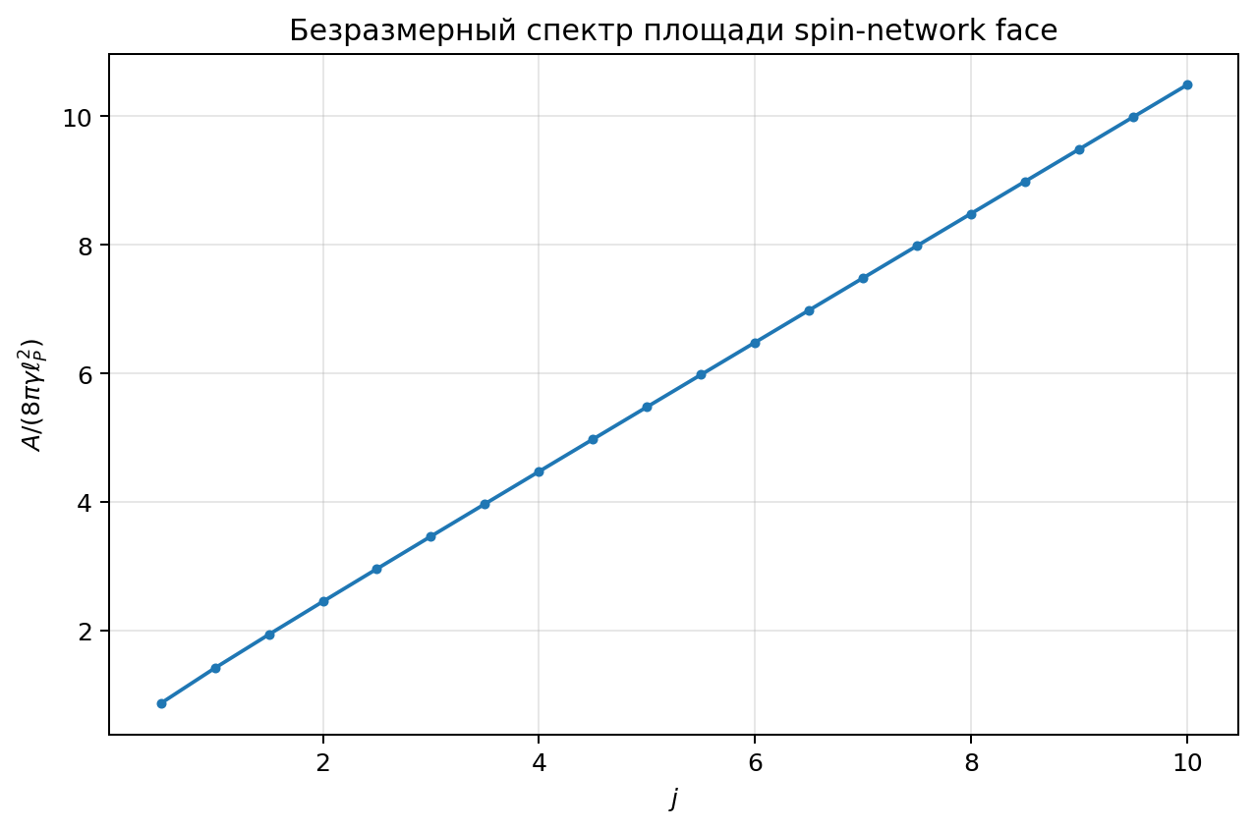
Рис. 2.1. Безразмерный спектр площади спин-network face.

Глава 3. Причинная динамика и физические состояния
Назначение главы. Здесь вводится единственное причинное действие GFT/EPRL, объясняется его связь с разложением по спиновым пенам и формулируется задача построения физического гильбертова пространства через отображение группового усреднения.

§ 3.1. Причинная микроскопическая динамика
Единственная активная фундаментальная формула — действие GFT. Кинетическое ядро задаёт распространение одного кванта геометрии и производные по реляционным полям; нелокальное взаимодействие склеивает тетраэдры в четырёхмерные симплексы. Данные ограничений простоты EPRL/Холста—Плебанского сокращают степени свободы BF-теории до гравитационного сектора. Причинная ориентация должна выбирать согласованную лоренцеву экспоненту, а не неразличённую сумму противоположных ориентаций.
(3.1)
Обозначения. φ — поле групповой теории поля; K — кинетическое ядро; V_EPRL — нелокальное взаимодействие EPRL; λ — связь взаимодействия; dg — мера Хаара. Происхождение и смысл. Действие задаёт единственную микроскопическую динамику: квадратичная часть распространяет квант геометрии, а взаимодействие склеивает пять тетраэдров в четырёхмерный симплекс.

(3.2)
Обозначения. ℏ — редуцированная постоянная Планка; G — ньютоновская постоянная, группа или матрица Грама согласно контексту. Происхождение и смысл. Формула относится к причинной микроскопической динамике или построению физического пространства состояний. Раздел: «§ 3.1. Причинная микроскопическая динамика». Формула не расширяет область доказанности за пределы явно указанных гипотез.
Пертурбативное разложение Z представляет собой сумму по двумерным комплексам, представлениям и сплетающим операторам. Поэтому амплитуды спиновых пен не являются второй теорией: это диаграммное разложение того же формализма.
(3.3)
Обозначения. A — амплитуда, площадь или наблюдаемая согласно индексу. Происхождение и смысл. Формула относится к причинной микроскопической динамике или построению физического пространства состояний. Раздел: «§ 3.1. Причинная микроскопическая динамика». Формула не расширяет область доказанности за пределы явно указанных гипотез.
Граница корректности постановки. Полный лоренцев интеграл по траекториям, его сходимость и причинная композиция ещё не доказаны для окончательного ядра. До этого контрольные условия G3/G4 остаются частично выполненными или открытыми.

§ 3.2. Ограничения, физическое гильбертово пространство и реляционное время
Фиксированная триангуляция не определяет физическую теорию. Метки уточнения α образуют направленное семейство; амплитуды рассматриваются как распределения. Работа 2026 года показывает, что чрезмерно сильная сходимость может приводить к топологическому континуальному пределу, поэтому Φ-RQG использует распределительный предел в духе уточнённого алгебраического квантования [R2].
(3.4)
Обозначения. η — отображение группового усреднения; D_Σ — плотная пробная область граничных состояний; P_α — амплитуды на уровнях уточнения; α — метка комплекса. Происхождение и смысл. Формула определяет физическую полуторалинейную форму как распределительный предел, а не как нормовый предел кинематических векторов.
После факторизации нулевого подпространства и пополнения получается физическое гильбертово пространство H_phys, если отображение η положительно. Это условное утверждение: положительность полного семейства амплитуд является самостоятельным контрольным условием, а не следствием выбранных обозначений.

Реляционные наблюдаемые
(3.5)
Обозначения. η — отображение группового усреднения; χ — реляционное поле или локальная среза согласно контексту. Происхождение и смысл. Формула относится к причинной микроскопической динамике или построению физического пространства состояний. Раздел: «§ 3.2. Связеваяs, физическое гильбертово пространство и реляционное время». Формула не расширяет область доказанности за пределы явно указанных гипотез.
Поле часов не является внешним временем. Разные допустимые часы должны давать физически эквивалентные предсказания после реляционного преобразования; неэквивалентность означает зависимость от выбора часов и нарушение G2/G10.
(3.6)
Обозначения. χ — реляционное поле или локальная среза согласно контексту. Происхождение и смысл. Формула относится к причинной микроскопической динамике или построению физического пространства состояний. Раздел: «§ 3.2. Связеваяs, физическое гильбертово пространство и реляционное время». Формула не расширяет область доказанности за пределы явно указанных гипотез.
Φ-RQG не выводит правило Борна из более слабых аксиом; оно наследуется после построения положительного физического скалярного произведения и нормированной операторнозначной меры детектора (POVM).

Глава 4. Континуум, ренормгруппа и инфракрасная геометрия
Назначение главы. Глава отвечает на главный вопрос дискретной квантовой геометрии: при каких условиях суммы по комплексам дают нетривиальное гладкое пространство-время, а не артефакт выбранной триангуляции.

§ 4.1. Континуальный предел и ренормгруппа
Одновременно должны выполняться два независимых условия: цилиндрическая согласованность амплитуд при уточнении и ренормгрупповая устойчивость связей. Распределительный континуальный предел отвечает за физическое пространство состояний; функциональная ренормгруппа — за число свободных микроскопических параметров и инфракрасное согласование.
(4.1)
Обозначения. Γ — эффективное действие или гамма-функция согласно контексту. Происхождение и смысл. Формула является частью укрупнения, ренормгруппового потока или инфракрасного восстановления геометрии. Раздел: «§ 4.1. континуальный предел и ренормгруппа». Формула не расширяет область доказанности за пределы явно указанных гипотез.
Кандидатная неподвижная точка ковариантной LQG, опубликованная в 2026 году, сокращает бесконечное число весов триангуляций до конечного набора граничных коэффициентов в рассматриваемой конструкции [R3]. Это важное свидетельство, но не завершённое доказательство: необходимо проверить устойчивость по пространству моделей, калибровке, причинному ядру и сектору материи.
Схема теоремы об ультрафиолетовой предсказательности. Если неподвижная точка существует, а линеаризованный ренормгрупповой поток имеет конечное число релевантных собственных направлений, континуальная теория требует лишь конечного числа измеряемых параметров. Условными остаются существование и устойчивость неподвижной точки во всём пространстве теорий. Метрическая асимптотическая безопасность, CDT и причинные множества не добавляются как члены активного действия; они сохраняются как конкурирующие гипотезы континуального предела и источники перекрёстных проверок спектральной размерности, фазовой структуры, лоренцевой причинности и независимости от регулятора.

§ 4.2. Восстановление эффективной геометрии
Гладкая метрика не определяется одним математическим ожиданием. Сертификат укрупнения C_L должен одновременно воспроизводить объёмы, площади, углы, причинные интервалы и корреляции для полного разделяющего набора наблюдаемых.
(4.2)
Обозначения. χ — реляционное поле или локальная среза согласно контексту; A — амплитуда, площадь или наблюдаемая согласно индексу. Происхождение и смысл. Формула является частью укрупнения, ренормгруппового потока или инфракрасного восстановления геометрии. Раздел: «§ 4.2. Восстановление эффективной геометрии». Формула не расширяет область доказанности за пределы явно указанных гипотез.

(4.3)
Обозначения. ε — положительный регулятор. Происхождение и смысл. Формула является частью укрупнения, ренормгруппового потока или инфракрасного восстановления геометрии. Раздел: «§ 4.2. Восстановление эффективной геометрии». Формула не расширяет область доказанности за пределы явно указанных гипотез.

Информационная геометрия как диагностический инструмент
Взаимная информация полезна для обнаружения смежности и масштабно-зависимой связности, но не объявляется фундаментальным расстоянием. Для конечной сети можно построить неотрицательную несходность рёбер и затем выполнить метрическое замыкание по кратчайшим путям.
(4.4)
Обозначения. ε — положительный регулятор. Происхождение и смысл. Формула является частью укрупнения, ренормгруппового потока или инфракрасного восстановления геометрии. Раздел: «§ 4.2. Восстановление эффективной геометрии». Формула не расширяет область доказанности за пределы явно указанных гипотез.
При w_ij≥0 и симметрии расстояние по кратчайшему пути удовлетворяет d(i,i)=0, симметрии и неравенству треугольника. Тождество неразличимых может нарушаться при рёбрах нулевого веса; тогда требуется факторизация. Физическое контрольное условие требует d_I/L→d_g/L для выбранного семейства состояний, а не только визуального сходства.

§ 4.3. Инфракрасный предел: ОТО, КТП и относительная энтропия
После ренормгруппового потока и укрупнения наиболее общее локальное общековариантное эффективное действие упорядочивается по числу производных. Φ-RQG требует, чтобы ведущие релевантные члены совпали с действием Эйнштейна—Гильберта и наблюдаемой квантовой теорией поля материи.
(4.5)
Обозначения. Γ_IR — инфракрасное эффективное действие; g_{μν} — эффективная метрика; R — скалярная кривизна; a_0 и a_R — коэффициенты постоянного и эйнштейновского членов; O_n — операторы высшей кривизны. Происхождение и смысл. Это наиболее общий локальный ковариантный ряд производных после ренормгруппового потока.

(4.6)
Обозначения. Λ — космологическая постоянная; G — ньютоновская постоянная, группа или матрица Грама согласно контексту. Происхождение и смысл. Формула является частью укрупнения, ренормгруппового потока или инфракрасного восстановления геометрии. Раздел: «§ 4.3. Инфракрасный предел: GR, QFT и относительный entropy». Формула не расширяет область доказанности за пределы явно указанных гипотез.
Вариация члена Эйнштейна—Гильберта даёт тензор Эйнштейна; тождество Бианки обеспечивает ковариантный закон сохранения. Квантовая теория поля на искривлённом пространстве-времени возникает при малых относительных флуктуациях геометрии и состоянии материи типа Адамара. Полуклассическое уравнение не считается фундаментальной квантовой гравитацией, поскольку геометрия остаётся числовым полем математического ожидания.

Сертификат относительной энтропии
(4.7)
Обозначения. K — кинетическое ядро или кластер совпадения согласно индексу; G — ньютоновская постоянная, группа или матрица Грама согласно контексту. Происхождение и смысл. Формула является частью укрупнения, ренормгруппового потока или инфракрасного восстановления геометрии. Раздел: «§ 4.3. Инфракрасный предел: GR, QFT и относительный entropy». Формула не расширяет область доказанности за пределы явно указанных гипотез.
Для голографических конформных теорий поля первый закон для всех шаровых областей эквивалентен линеаризованным уравнениям в объёме [R6]. В 2026 году относительная энтропия когерентных возбуждений на раздвоенных горизонтах была связана с полуклассическими уравнениями Эйнштейна при принятии закона площади [R7]. В Φ-RQG эти результаты служат инфракрасной проверкой согласованности: микроскопическая теория должна воспроизводить соответствующее тождество относительной энтропии. Они не определяют ультрафиолетовое пространство состояний.

Отношение к теории «Гравитация из энтропии»
Теория «Гравитация из энтропии» (GfE) задаёт самостоятельное энтропийное действие модифицированной гравитации и воспроизводит низкокривизный предел ОТО и уравнений Фридмана [R8,R9]. В Φ-RQG её действие не прибавляется к фундаментальному действию GFT. Допустимо только производное соответствие: укрупнённые операторы плотности микроскопической геометрии и материи должны породить энтропийный член с коэффициентами, вычисленными из Γ_k. Пока такой вывод не получен, GfE остаётся конкурирующей эффективной теорией, а не параллельным фундаментальным формализмом.

Глава 5. Космология, чёрные дыры и материя
Назначение главы. В этой главе рассматриваются эффективные многочастичные фазы, коллективный modes, чёрные дыры и самый трудный открытый сектор — получение реалистичной материи.

§ 5.1. Конденсатная космология и коллективные моды
Однородная Вселенная моделируется конденсатным состоянием, в котором одна квантово-геометрическая мода макроскопически заселена. Уравнение среднего поля следует из того же S_ΦRQG, а не вводится как отдельная космологическая динамика.
(5.1)
Обозначения. σ — конденсатное среднее поле; K — кинетический оператор; V — взаимодействие; δ/δσ̄ — функциональная производная. Происхождение и смысл. Уравнение получается вариацией того же микроскопического действия на конденсатном анзаце; отдельная космологическая динамика не вводится.

(5.2)
Обозначения. χ — реляционное поле или локальная среза согласно контексту. Происхождение и смысл. Формула относится к конденсатной фазе, чёрным дырам или сектору материи и имеет указанную модельную область применимости. Раздел: «§ 5.1. Конденсатная космология и коллективные моды». Формула не расширяет область доказанности за пределы явно указанных гипотез.

(5.3)
Обозначения. ρ — непрерывная метка главной серии SL(2,C); G — ньютоновская постоянная, группа или матрица Грама согласно контексту. Происхождение и смысл. Формула относится к конденсатной фазе, чёрным дырам или сектору материи и имеет указанную модельную область применимости. Раздел: «§ 5.1. Конденсатная космология и коллективные моды». Формула не расширяет область доказанности за пределы явно указанных гипотез.
В конкретных моделях GFT режим больших объёмов воспроизводит динамику Фридмана, а планковский режим заменяется отскоком [R5]. Формула (5.3) является шаблоном теории: ρ_c и члены взаимодействия должны быть выведены из выбранного ядра; их нельзя независимо подгонять для каждого набора данных.

Коллективные возбуждения
Квадратичное разложение взаимодействующего конденсата диагонализуется преобразованием Боголюбова в коллективные моды. В опубликованной в 2026 году конструкции они создают ограниченные колебательные модуляции эффективного параметра Хаббла и квантовое истощение [R4].
(5.4)
Обозначения. χ — реляционное поле или локальная среза согласно контексту; A — амплитуда, площадь или наблюдаемая согласно индексу. Происхождение и смысл. Формула относится к конденсатной фазе, чёрным дырам или сектору материи и имеет указанную модельную область применимости. Раздел: «§ 5.1. Конденсатная космология и коллективные моды». Формула не расширяет область доказанности за пределы явно указанных гипотез.
Отличающий признак Φ-RQG — согласованность: частоты Ω_n, доля истощения и поправки к корреляторам объёма должны вычисляться одним квадратичным ядром. Если для объяснения наблюдаемых требуются независимые несвязанные частоты или амплитуды, выбранная конденсатная модель опровергнута.

§ 5.2. Чёрные дыры и полуклассический сектор
При радиусе кривизны ℓ_curv≫ℓ_* и малой обратной реакции Φ-RQG обязана воспроизводить квантовую теорию поля на стационарном фоне чёрной дыры, термальность Хокинга—Кубо—Мартина—Швингера и обобщённую энтропию.
(5.5)
Обозначения. ℏ — редуцированная постоянная Планка; A — амплитуда, площадь или наблюдаемая согласно индексу; G — ньютоновская постоянная, группа или матрица Грама согласно контексту. Происхождение и смысл. Формула относится к конденсатной фазе, чёрным дырам или сектору материи и имеет указанную модельную область применимости. Раздел: «§ 5.2. Чёрные дыры и полуклассический сектор». Формула не расширяет область доказанности за пределы явно указанных гипотез.
Полная задача квантовой гравитации требует подсчёта микросостояний в H_phys, унитарных реляционных амплитуд и учёта обратной реакции испарения. Один закон площади не решает информационную проблему. Допустимая поправка должна быть выведена из того же микроскопического действия:
(5.6)
Обозначения. A — амплитуда, площадь или наблюдаемая согласно индексу. Происхождение и смысл. Формула относится к конденсатной фазе, чёрным дырам или сектору материи и имеет указанную модельную область применимости. Раздел: «§ 5.2. Чёрные дыры и полуклассический сектор». Формула не расширяет область доказанности за пределы явно указанных гипотез.
Параметры α_log и α_n не считаются предсказанием Φ-RQG до их вывода из выбранного ансамбля физических состояний и меры континуального предела.

§ 5.3. Материя и открытое контрольное условие Стандартной модели
Минимальная теория содержит реляционные скалярные поля, необходимые для локализации наблюдаемых, и допускает фермионные и калибровочные метки GFT. Но это ещё не Стандартная модель. Завершение требует одновременно получить калибровочную группу, киральные представления, сокращение аномалий, три поколения, структуру Хиггса—Юкавы и измеренные связи.
Таблица 5.1. Matter контрольное условие; Требуемый результат; Статус.
Matter контрольное условие | Требуемый результат | Статус
Gauge группа | SU(3)×SU(2)×U(1) or justified equivalent | открыто
Chirality | Correct left/right представлений | открыто
Anomalies | Gauge и gravitational аномалии cancel | открыто
Generations | Three light generations | открыто
Masses/couplings | RG согласование to measured values | открыто
Принцип эквивалентности | Universal low-energy metric coupling | обязательно
Hypercharge ratios (conditional) | Exact аномалия+Юкавы solution for assumed Q,uᶜ,dᶜ,L,eᶜ,H spectrum | условно и точно при заданном спектре; калибровочная группа не выведена
Жёсткая граница. Пока контрольное условие G9 MATTER не пройдено, Φ-RQG не является теорией нашего мира даже при успешном чисто гравитационном континуальном пределе.

Глава 6. Доказательства, вычисления и фальсифицируемость
Назначение главы. Здесь собраны доказанные тождества, условные теоремы, численные сертификаты и правила, не позволяющие заменить вычисление декларацией.

§ 6.1. Доказательства и условные теоремы

Лемма об условии замыкания
Пусть поле инвариантно относительно одновременного правого действия h∈G. Дифференцирование условия инвариантности в единице даёт равенство нулю суммы правых инвариантных генераторов по четырём аргументам. В потоковом представлении это условие замыкания Σ_i E_i=0: ориентированные грани замыкаются в тетраэдр.
(6.1)
Обозначения. индексы и переменные определены в абзаце непосредственно перед формулой. Происхождение и смысл. Формула задаёт доказательный сертификат, измеримую невязку или критерий опровержения. Раздел: «§ 6.1. Доказательства и условные теоремы». Формула не расширяет область доказанности за пределы явно указанных гипотез.
Статус. Утверждение формально доказано для выбранного представления группы и области определения. Оно не доказывает ограничения простоты, причинность или континуальный предел.

Вариация действия Эйнштейна—Гильберта
Используя δ(√−g R)=√−g G_{μν}δg^{μν}+граничный член и δS_m=−½∫√−g T_{μν}δg^{μν}, из стационарности при фиксированных граничных данных получают уравнение Эйнштейна.
(6.2)
Обозначения. Λ — космологическая постоянная; Γ — эффективное действие или гамма-функция согласно контексту; G — ньютоновская постоянная, группа или матрица Грама согласно контексту. Происхождение и смысл. Формула задаёт доказательный сертификат, измеримую невязку или критерий опровержения. Раздел: «§ 6.1. Доказательства и условные теоремы». Формула не расширяет область доказанности за пределы явно указанных гипотез.
Статус. Вариационное тождество математически доказано. Открытая часть — вывод коэффициентов Γ_IR из S_ΦRQG.

Ньютоновский предел
В слабом статическом поле g₀₀=−(1+2Φ/c²), T₀₀≈ρc². Ведущий тензор Эйнштейна удовлетворяет G₀₀≈2∇²Φ/c²; отсюда 2∇²Φ/c²=8πGρ/c² и ∇²Φ=4πGρ. Геодезическое уравнение даёт ẍ=−∇Φ.
Статус. Предел пройден как контролируемая целевая проверка; это не доказательство микроскопической теории.

Псевдометрика кратчайшего пути
Для симметричных неотрицательных весов рёбер обращение пути доказывает симметрию. Конкатенация оптимальных или ε-оптимальных путей даёт неравенство треугольника. Различные вершины могут иметь нулевое расстояние, поэтому до факторизации результат является псевдометрикой.
Статус. Математическая часть доказана. Физическая сходимость к лоренцевой метрике пространства-времени остаётся открытой.

Относительная энтропия → уравнения Эйнштейна
Квантовый первый закон δS=δ⟨K⟩ следует из первой вариации относительной энтропии около опорного состояния. При отождествлении Рю—Такаянаги/Вальда или локального горизонта с площадью гравитационное тождество переводит равенство для всех областей или горизонтов в линеаризованные либо полуклассические уравнения Эйнштейна [R6,R7].
Статус. Условная теорема. Требуются голографический словарь или закон площади, подходящий класс состояний и малые возмущения. Это не универсальное доказательство ультрафиолетовой квантовой гравитации.

Распределительное физическое скалярное произведение
Если цилиндрическая амплитуда сходится в смысле распределений и задаёт положительное отображение группового усреднения, полуторалинейная форма η(ψ)[ϕ] положительно полуопределена; факторизация по нулевому пространству и пополнение создают H_phys. Само существование распределительного отображения автоматически не доказывает положительность.
Статус. Открытое условие: положительность выбранного полного семейства амплитуд должна быть доказана.

Ограниченность коллективных мод
Квадратичный бозонный гамильтониан диагонализуется преобразованием Боголюбова, если матрица устойчивости имеет вещественные положительные Ω_n². Малое истощение обеспечивает пертурбативный контроль; вклады мод в квадратичные наблюдаемые являются ограниченными колебаниями. Неустойчивость Ω_n²<0 означает недопустимость выбранной конденсатной фазы.
Статус. Доказано для слабовзаимодействующей модели GFT; это не универсальная теорема для всех теорий квантовой гравитации.

Свод типов доказательств
В книге используется четыре уровня доказательности. Полное доказательство не зависит от вычислительного cutoff. Условная теорема доказывает импликацию из явно записанных гипотез. Численный сертификат относится к конечному сектору и содержит невязки и неопределённость. Гипотеза задаёт проверяемый формализм, но не повышает контрольное условие. Это различие применяется ко всем последующим утверждениям.

§ 6.2. Предсказания и критерии опровержения
Таблица 6.1. Наблюдаемая; связанное предсказание; критерий опровержения; текущее состояние.
Наблюдаемая | Связанное предсказание | Критерий опровержения | Текущее состояние
Максимальная плотность и космологический отскок | Эффективное уравнение H²=(8πG_N/3)ρ(1−ρ/ρ_c)+… с единственным значением ρ_c, выведенным из микроскопических связей и общим для всех наблюдаемых. | Отсутствие единого значения ρ_c либо необходимость независимо подгонять его для разных наблюдаемых опровергает выбранный конденсатный сектор. | Модельное отношение; микроскопическое значение ρ_c не вычислено.
Спектр коллективной геометрии | Одни и те же полюса Боголюбова {±Ω_n} должны присутствовать в спектрах объёма и связных геометрических корреляторов; вычеты задаются одним гессианом. | Несовпадающие наборы полюсов или необходимость отдельной подгонки вычетов по секторам опровергают выбранное квадратичное ядро. | Структурное соотношение определено; численный спектр не вычислен.
Первичная модуляция спектра возмущений | Поправка ΔP/P должна следовать из того же спектра коллективных мод и из единого переноса через уравнения космологических возмущений. | Отсутствие согласованного признака в нескольких наблюдаемых либо независимая настройка фаз и частот исключают выбранный механизм. | Количественный вывод отсутствует.
Дисперсия гравитона | Низкоэнергетическое разложение ω²=c²k²[1+α₂(kℓ_*)²+…], где α₂ определяется одной ренормгрупповой траекторией. | Мультимессенджерные ограничения, несовместимые с заранее вычисленным α₂, опровергают соответствующую траекторию. | Коэффициент α₂ не вычислен.
Поправки к энтропии и испарению чёрной дыры | Логарифмический коэффициент α_log и поправки к испарению или колебаниям должны следовать из одного и того же подсчёта микросостояний. | Несовместимые значения коэффициентов в энтропии, спектре и обратной реакции опровергают выбранный ансамбль физических состояний. | Микроскопический подсчёт не выполнен.
Поток спектральной размерности | Один и тот же поток d_s(k) должен воспроизводиться тепловым ядром, пропагатором и геометрической диффузией после контроля регулятора. | Различные потоки в этих определениях после снятия схемной зависимости опровергают отождествление неподвижной точки. | Кандидатная проверка; полный поток не вычислен.
На текущем этапе ни один пункт не является численным предсказанием без свободных параметров. Поэтому G11 и G12 остаются открытыми. Наиболее перспективен P-QG2: он связывает несколько наблюдаемых одним микроскопическим ядром Боголюбова и допускает слепую проверку согласованности.

§ 6.3. Вычислительная стратегия и воспроизводимость
Численные расчёты рассматриваются только как конечносекторные сертификаты. Для каждой амплитуды фиксируются граничный базис, спиновые и спектральные отсечения, предписание iε, квадратурная погрешность, ошибка тензорной свёртки и отрицательные контроли. Совпадение двух реализаций считается внутренней проверкой формулы, но не повышает конечный расчёт до континуальной теоремы.
Минимальный воспроизводимый набор включает прямую магнитную свёртку, независимую тензорно-сетевую свёртку, проверку причинного сопряжения, вариацию регуляторов и сравнение неэквивалентных путей снятия отсечений. Физическое утверждение допускается только при сохранении результата в заявленной топологии и при явном бюджете неопределённости.

§ 6.4. Лоренцев сектор EPRL/GFT и физические условия
Условия физической состоятельности разделяются на самостоятельные математические задачи: положительность физического скалярного произведения, нормированную реляционную POVM, сокращение аномалий, инфракрасное согласование эффективного действия, состояние Адамара и микропричинность, термальность КМС, тождества относительной энтропии и ренормгрупповую устойчивость. Ни одно из этих условий по отдельности не замыкает квантовую гравитацию; вместе они задают конечный набор проверяемых утверждений и наблюдаемых.
Основной результат. Правило Борна больше не рассматривается как независимая неизвестная динамика. В Φ-RQG оно является условным следствием положительного физического скалярного произведения, нормированной реляционной POVM и ковариантности относительно допустимого выбора квантовых часов. Сектор материи, напротив, нельзя закрыть одним флагом: он разделён на калибровочное представление, киральность и удвоение, сокращение аномалий, массы и связи. Таблица 6.3. Контрольное условие; найденные объекты; собранный ответ; текущий статус.

Новые измерения
Ниже вводятся не новые свободные константы, а наблюдаемые, необходимые для проверки условий математического замыкания. Их значения ещё не вычислены.
Таблица 6.4. ID; Назначение; Определение; условие прохождения.
№ | Назначение | Определение | Условие прохождения
1 | Физическая положительность | λ_min(G), G_ij=A_cyl(ψ_i,ψ_j) | λ_min≥−ε_num в расширяющихся граничных секторах
2 | Слабая композиция группового усреднения | ε_η=||A_{β∘α}−A_βA_α||/max(1,||A_{β∘α}||) | Невязка убывает при уточнении
3 | Сходимость наблюдаемых | ε_ref(O)=|O_β−O_α|/max(1,|O_β|) | Сходятся все разделяющие наблюдаемые
4 | Устойчивость к регулятору | Δ_reg=max_r||θ_r−median θ||/σ_target | Релевантные направления и ИК-наблюдаемые устойчивы
5 | Аномалия связей | ε_C=max||[Ĉ_I,Ĉ_J]−iℏf_IJ^KĈ_K||/Λ_C | Нулевая невязка или явно определённое центральное продолжение
6 | Спектральная размерность | d_s(σ)=−2 d ln P(σ)/d lnσ | Устойчивые УФ/ИК-плато и переход между ними
7 | Невязка ОТО и эффективной теории | ε_EH=||G+Λg−8πGT/c⁴−Σc_nO_n||/Λ_IR | Отложенная невязка подчиняется масштабированию эффективной теории
8 | Предел квантовой теории поля | ε_QFT=ε_Hadamard+sup_spacelike||[O(x),O(y)]|| | Правильная сингулярность Адамара и микропричинность
9 | Вектор аномалий | A=(TrY,TrY³,TrT_aT_bY,Tr_grav²Y,…) | Все препятствующие аномалии сокращаются
10 | Киральность и удвоение | I_D=n_L−n_R; R_dbl=N_mirror/N_phys | Правильная киральность; R_dbl→0
11 | Реляционное правило Борна | ε_B=|Σp−1|+max_clock D_TV[p_C,p_C′] | Положительность, нормировка и ковариантность по выбору часов
12 | Согласованность горизонта | ε_H=ε_KMS+|S_micro−A/(4Gℏ)−αln(A/ℓ_P²)|/S_micro | Один предсказанный α и спектр КМС
13 | Вектор конденсатной фазы | Y_cos=(ρ_c,{Ω_n,A_n,φ_n},δP(k),B(k)) | Фон и возмущения следуют из одного ядра
14 | Межсекторная проверка без повторной подгонки | S_cross=Σ_sχ_s²(θ_micro)/N_s | Один набор θ_micro проходит все отложенные проверки
15 | Внешний различающий критерий | ΔIC и калиброванное покрытие отложенных данных | Конкурирующие модели различены; результат независимо воспроизведён

Зависимости контрольные условия
Композиция контрольных условий направлена. G10 не может быть пройдено до G4; G7 и G8 — до G5; G11 — до существования общей карты параметров G7/G8/G9; G12 — до того, как G11 выдаст замороженное численное предсказание.
(6.4)
Обозначения. G — ньютоновская постоянная, группа или матрица Грама согласно контексту. Происхождение и смысл. Формула задаёт доказательный сертификат, измеримую невязку или критерий опровержения. Раздел: «§ 6.4. Лоренцев сектор EPRL/GFT и физические условия». Формула не расширяет область доказанности за пределы явно указанных гипотез.
Конечная нижнеоболочечная лоренцева EPRL-вершина служит воспроизводимым сертификатом Yγ-проекции, нормировки SU(2)-сплетающих операторов, однородной 15j-свёртки и регулируемых лоренцевых бустеров. Причинная вершина определяется матрицами Толлера и их распределительным предписанием; конечная EPRL-свёртка сама по себе не доказывает причинную композицию, положительность или континуальный предел.
(6.5)
Обозначения. G — ньютоновская постоянная, группа или матрица Грама согласно контексту. Происхождение и смысл. Формула задаёт доказательный сертификат, измеримую невязку или критерий опровержения. Раздел: «§ 6.4. Лоренцев сектор EPRL/GFT и физические условия». Формула не расширяет область доказанности за пределы явно указанных гипотез.
В причинном секторе используется единая γ-простая конвенция (ρ,k)=(γj,j). Все вершины, клиновые матрицы, граничные состояния и операции склейки должны быть вычислены в этой же конвенции; смешение различных отображений простоты внутри одной амплитуды недопустимо.
Интерпретация. Формула или определение измерения сами по себе не доказывают выполнение соответствующего условия. Повышение уровня доказанности допускается только после фиксации значений, неопределённостей, сходимости и отрицательных контролей. До этого наблюдаемая считается невычисленной.

Конечное исходное свидетельство лоренцевой EPRL-вершины
Конечная лоренцева вершина EPRL/GFT нижней оболочки строится из четырёх слоёв: отображения простоты Yγ, SU(2)-сплетающих операторов и 15j-свёртки, бустеров главной серии SL(2,C) и кинетического переноса GFT.
Таблица 6.5. Компонент, формула, выполненный расчёт и граница результата.
Компонент | Формула | Вычислено | Граница применимости
Отображение простоты | Yγ|j,m⟩=|ρ=γ(j+1),k=j;j,m⟩; P_j(K₃−γL₃)P_j=0 | Проекционное ограничение простоты | Ограничение слабое, не сильное
BF-тензор | {15j}=contract_K₅[I(i₀)…I(i₄)] | Точная магнитная свёртка | Однородные спины десяти граней
Лоренцев бустер | B₄^γ=Σ_m I_i(m)∫dr sinh²r/(4π)∏d_{jjm}(r)I_i(m) | Конечная экспонента K₃ и квадратура | Заявленное оболочечное отсечение
Вершина EPRL | A_v^{LS}={15j}(1/5)Σ_g∏_{e≠g}(2i_e+1)B₄^γ | Полный пятисплетающий нижнеоболочечный тензор | Суммы по l_f>j_f и k_e≠i_e не выполнены
Используется ρ=γ(j+1), k=j. Проецированные матричные элементы P_j(K_3−γL_3)P_j исчезают, но утечка в J>j остаётся ненулевой. Поэтому ограничение простоты имеет статус проецированное ограничение выполнено в конечном секторе, а не сильной простоты.

Внутренняя проверка конечной вершины
Таблица 6.6. j; ρ; проецированная невязка; норма утечки; ||15j||.
j | ρ | Projected невязка | Leakage norm | ||15j||
0.5 | 0.411000 | 0.000e+00 | 1.036859 | 0.623610
1.0 | 0.548000 | 0.000e+00 | 1.466340 | 0.452401
1.5 | 0.685000 | 0.000e+00 | 1.893036 | 0.355003
2.0 | 0.822000 | 0.000e+00 | 2.318487 | 0.292044
Все сплетающие операторы нормированы, а четыре однородных 15j-тензора ненулевые. Это проверяет конечный формализм пересвязывания, но не асимптотику Редже и не произвольные граничные геометрии.

Сходимость лоренцевых усилителей
B₄^γ вычислялся при 8, 10, 12, 14 и 16 уровнях SU(2)-разложения главной серии. Значения стабилизируются с ростом отсечения оболочек; полная бесконечная сумма по представлениям не заявляется.

Численные проверки конечного сектора
Таблица 6.7. Проверка, численное значение и недоказанная часть.
№ | Результат | Численное значение | Не доказано
1 | Конечный сектор EPRL проверен | λ_min=0,620404393; κ_max=1,589759 | Положительность континуального H_phys
2 | Локальная слабая композиция проверена | ε(0,1)=0,001941227; q=1,998340 | Точный проектор и произвольная склейка
3 | Устойчивость бустеров к отсечению проверена | ε₁₄→₁₆=1,669×10⁻⁷; p=8,7515 | Континуальный предел по триангуляциям
4 | Устойчивость к регулятору проверена | максимальный разброс 0,000182 | Полная оболочечная сумма и УФ-неподвижная точка
Конечный EPRL-сектор подтверждает пересвязывание и устойчивость к отсечению в заявленной области. Радиальная диагностика Толлера дополнительно проверяет причинно ориентированные клиновые функции и выявляет препятствие в нижней границе общей бустовой редукции.
Открыты полная вершина Толлера с фиксацией калибровки SL(2,C)^4, суммы по l_f>j_f и k_e≠i_e, произвольные десять спинов граней, физическая двухвершинная амплитуда склейки, уточнение произвольных комплексов, ренормализация и континуальное отображение группового усреднения. Регулируемый радиальный цилиндр Грама не заменяет эти задачи.
Сводный результат. Нижнеоболочечный лоренцев EPRL-сектор, точная SU(2)-свёртка 15j и регулируемые бустеры дают воспроизводимое конечносекторное свидетельство. Причинное распределение, физическая цилиндрическая амплитуда и континуальный предел из этого результата не следуют.
Открыты полная сумма по оболочкам l_f и k_e, произвольные десять спинов граней, собственно причинная вершина, несколько склеенных четырёхсимплексов, уточнение триангуляции, ренормализация и континуальное отображение группового усреднения.
Дополнение к проверенным источникам: Donà P., Frisoni P. «Как вычислять амплитуды спиновых пен EPRL». arXiv:2202.04360.
Gozzini F. «Высокопроизводительный код для амплитуд спиновых пен EPRL». arXiv:2107.13952.
Barrett J. W. и соавт. «Лоренцевы амплитуды спиновых пен и их асимптотика». arXiv:0907.2440.
Donà P. и соавт. «Поворот Вика для моделей спиновых пен EPRL». arXiv:2106.14672.
Bianchi E. и соавт. «Причинная вершина спиновой пены для четырёхмерной лоренцевой квантовой гравитации». arXiv:2601.23162.

§ 6.5. Условия математического замыкания и текущий статус
Таблица 6.8. Условие; состояние; основание.
Условие | Состояние | Основание
Пространство состояний | определено формально | Фоковское пространство GFT и условие замыкания заданы
Алгебра связей | выполнено частично | Полная безаномальная алгебра связей не установлена
Причинная динамика | комбинаторная двухвершинная R-операция точна; аналитическое продолжение открыто | 193 расходящихся кластера и 112 848 лесов; символьные тензорные описатели и конормальный атлас построены; точный WF и некомпактный прямой образ открыты
Физическая положительность | поканальная положительность установлена; физическая форма не выбрана | Фазово-исправленные поканальные формы положительны; общая нормировка не выведена
Континуальный предел | точная лесная рекурсия построена; кофинальный предел открыт | Не вычислены физическая правая часть, волновой фронт и независимый от пути слабый предел
Ультрафиолетовая устойчивость | нижнеоболочечный сектор устойчив в проверенной области | Разброс по регулятору 0,000182; полная неподвижная точка не вычислена
Предел ОТО | классификатор ИК-геометрии определён; переход не вычислен | Требуется микроскопический вывод коэффициентов Эйнштейна—Гильберта
Предел КТП | условия Адамара, микропричинности и аномалий сформулированы | Требуется общий возникающий фон и полная ренормгрупповая траектория
Материя | критерии киральности и удвоения определены; микроскопический сектор открыт | Калибровочная группа, три поколения, массы и связи не выведены
Правило Борна | условно после положительности H_phys и нормированной POVM | Следует из положительного физического скалярного произведения и ковариантной POVM
Предсказание | метод различающей проверки определён; численное предсказание отсутствует | Частоты и вычеты полного гессиана не зафиксированы
Эксперимент | недопустим до численного предсказания | Отсутствует заранее зафиксированный численный вектор наблюдаемых
Итоговое утверждение. Φ-RQG содержит воспроизводимую конечную лоренцеву вершину EPRL/GFT, причинное связанное клиновидное ядро, редуцированный атлас из 193 двухвершинных столкновительных страт, полную комбинаторную R-операцию из 112 848 лесов и точный конормальный атлас. Для всех страт построены символьные описатели тензорных струй; условие обратного образа на диагональ склейки выполнено в вычисленной конормальной оболочке. Однако точное включение волнового фронта полной вершины, некомпактный прямой образ, физическая правая часть контактной системы, континуальное пространство H_phys, сектор материи и предсказание с заранее зафиксированными параметрами не получены. Формальное замыкание теории остаётся частичным; статус закона природы не заявляется.

Что теория уже даёт
- Единая микроскопическая динамика без параллельных несовместимых определений.
- Явное пространство состояний, динамика с изменением графа и реляционные наблюдаемые.
- Совместимый маршрут: спиновые пены → физическое гильбертово пространство → ренормгруппа → ОТО/КТП.
- Честное место относительной энтропии и GfE как инфракрасных сертификатов и конкурирующих моделей.
- Конкретный многочастичный механизм возникновения пространства-времени и коллективных возбуждений.
- Опровержимая программа согласованности нескольких наблюдаемых вместо одной свободной поправки.
- Полный перечень обязанностей доказательства, режимов нарушения и контрольных условий.
Точная двухвершинная рекурсия Боголюбова—Циммермана для 193 расходящихся кластеров и 112 848 совместимых лесов.

Что теория ещё не даёт
- Доказательство положительности физического гильбертова пространства полной четырёхмерной лоренцевой амплитуды.
- Распределительная траектория континуального предела для неоднородных полнооболочечных семейств произвольных двумерных комплексов со сходимостью всех разделяющих наблюдаемых.
- Вывод, а не ручная вставка, калибровочной группы, кирального спектра, трёх поколений, сектора Хиггса—Юкавы и измеренных бегущих связей; условного шаблона гиперзарядов недостаточно.
- Решение информационной проблемы чёрных дыр.
- Численный спектр Боголюбова Ω_n и связанные вычеты из одного замороженного лоренцева микроскопического ядра без повторной подгонки отдельных секторов.
- Независимая слепая проверка на отложенных данных после публикации заранее зафиксированного численного предсказания.

Глава 7. Каноническая спецификация теории
Назначение главы. Здесь задаются полная система параметров, цепочка математического вывода, условия идентифицируемости, инфракрасное согласование и строгий критерий замыкания теории.

§ 7.1. Каноническая формулировка теории
Утверждение Φ-RQG. Природа моделируется многочастичным квантовым состоянием квантов ориентированной геометрии и реляционных степеней свободы материи в фоковском пространстве GFT. Фундаментальная динамика задаётся причинным действием EPRL/GFT. Расчёт полного сектора K₅ с независимыми групповыми переменными при j=1/2 показывает, что поточечное произведение ветвей фиксированной причинности не является локально интегрируемым. Для двух склеенных вершин определён точный граф расходящихся страт и конечная рекурсия Боголюбова—Циммермана. Поэтому микроскопическая амплитуда должна определяться совместным распределительным продолжением, а не квадратурой с произвольным отсечением или произведением двух отдельно продолженных вершин. Физическая цилиндрическая амплитуда, континуальное гильбертово пространство и его положительность остаются открытыми задачами.

§ 7.2. Единый реестр параметров и восстановленные константы
Система параметров Φ-RQG разделяет точные определения, измеренные инфракрасные величины, бегущие связи и ещё не вычисленные микроскопические выходы. Для каждой величины указываются символ, определение, размерность, происхождение, способ вывода, идентифицируемость, значение, неопределённость и область применимости. Неизвестные коэффициенты не подставляются до их вывода или независимого согласования.
Таблица 7.1. Класс величины; смысл; допустимое утверждение.
Статус | Смысл | Допустимое утверждение
точно определено | Определено аксиоматически или точной алгеброй | Можно использовать без статистической неопределённости; convention должен быть указан.
выведено из определяющих величин СИ | Вычислено из SI defining/measured constants | Обязательна формула и propagation неопределённость.
измерено в инфракрасном секторе | Измерено в низкоэнергетическом секторе | Это calibration target, а не micro предсказание.
требуется согласование | Есть точное отношение, но неизвестен micro→IR coefficient | Число не публикуется до согласование.
бегущий параметр | Зависит от RG scale | Всегда указывать μ/k, scheme и covariance.
зависит от схемы | Меняется при регулятор/basis/field convention | Физичны только invariant наблюдаемая combinations.
неидентифицируемо | Данные определяют только комбинацию параметров | Нужен новый наблюдаемая или reparameterization.
не вычислено | Формула/формализм определены, вычисление не выполнено | Никакой подстановки или fit-by-hи.
В пересмотренной Международной системе единиц значения c=299 792 458 м/с и h=6,626 070 15×10⁻³⁴ Дж·с являются точными определяющими константами; поэтому ℏ=h/(2π) также точна. Гравитационная постоянная G остаётся измеряемой величиной. В текущем состоянии используется рекомендация CODATA 2022: G=6,67430(15)×10⁻¹¹ м³·кг⁻¹·с⁻² [R22,R23].
(7.1)
Обозначения. c — скорость света; ℏ — редуцированная постоянная Планка; G — ньютоновская постоянная; ℓ_P,t_P,m_P,E_P — планковские длина, время, масса и энергия. Происхождение и смысл. Это точные размерностные комбинации c,ℏ,G; их вычислимость не означает вычислимость безразмерных микроскопических связей.
Таблица 7.2. Величина; принятое значение; неопределённость 1σ; класс величины.
Величина | Значение (current snapshot) | 1σ неопределённость | Статус
c | 2.99792458×10⁸ m·s⁻¹ | 0 (exact) | точно определено
ℏ | 1.0545718176461565×10⁻³⁴ J·s | 0 (exact from h) | выведено из определяющих величин СИ
G | 6.67430×10⁻¹¹ m³·kg⁻¹·s⁻² | 1.5×10⁻¹⁵ | измерено в инфракрасном секторе
ℓ_P | 1.6162550244×10⁻³⁵ m | 1.8162×10⁻⁴⁰ m | выведено из определяющих величин СИ
t_P | 5.3912464483×10⁻⁴⁴ s | 6.0582×10⁻⁴⁹ s | выведено из определяющих величин СИ
m_P | 2.1764343427×10⁻⁸ kg | 2.4457×10⁻¹³ kg | выведено из определяющих величин СИ
E_P | 1.9560816367×10⁹ J = 1.2208901286×10¹⁹ GeV | 2.1981×10⁴ J | выведено из определяющих величин СИ
Граница вычислимости. Величины γ, μ, Z_χ, Z_g, λ_n, ρ_c, α_log, c_n^EFT, Ω_n, A_n, g_i, y_f и m_f нельзя получить из c, ℏ и G простой подстановкой. Для них соответственно требуются ренормгрупповой поток, континуальное согласование, решение конденсатного уравнения, подсчёт состояний горизонта, безаномальный подъём материи и наблюдательная калибровка.

§ 7.3. Полный граф вывода от микроскопического к инфракрасному
Граф вывода превращает общую стрелку «микро → макро» в направленную последовательность математических отображений. Результат промежуточного уровня не считается полученным, пока для всех предшествующих переходов не вычислены невязка, бюджет неопределённости и условия применимости. Поэтому наличие конечной вершины EPRL не позволяет непосредственно вывести G, Λ или космологическое предсказание.
(7.2)
Обозначения. Λ — космологическая постоянная; Γ — эффективное действие или гамма-функция согласно контексту; η — отображение группового усреднения; A — амплитуда, площадь или наблюдаемая согласно индексу; G — ньютоновская постоянная, группа или матрица Грама согласно контексту. Происхождение и смысл. Формула входит в реестр параметров, граф вывода, идентифицируемость или инфракрасное согласование. Раздел: «§ 7.3. Полный граф вывода micro→IR». Формула не расширяет область доказанности за пределы явно указанных гипотез.
Таблица 7.3. Элемент перехода; смысл; условие допустимости.
Поле | Смысл | Условие допустимости
C | Domain, assumptions и consistency conditions | Шаг disabled if any condition is uncertified.
I | Typed Вход и provenance | No implicit or untracked Вход substitution.
K | Single authoritative kernel/operator | No parallel active формализм.
Γ | Produced map/эффективный functional | Dimensions, symmetries и владение математикой must be preserved.
ℛ | Residual/no-go statistic | Must have a computed Значение on declared область пробных функций.
σ | Numerical, truncation и calibration неопределённость | Must be propagated to outputs и контрольные условия.
C* | Реестр контрольных условий и свидетельство digest | Binds assumptions, values, code и хэш источника.
ε | Pre-registered tolerance | Fixed before отложенные проверочные данные are unслепойed.
Таблица 7.4. Переход; операция; имеющийся результат; состояние.
Граница конечносекторного результата. Лоренцева EPRL-вершина подтверждена только в секторе нижней оболочки. Этот расчёт не определяет полную сумму по двумерным комплексам, континуальное отображение группового усреднения, траекторию Γ_k или коэффициенты Γ_IR.

§ 7.4. Матрица идентифицируемости и снятие вырождений
Даже точная формула не гарантирует восстановимость её параметров по выбранным наблюдаемым. Для локального анализа используется якобиан J_{aμ}=∂O_a/∂θ_μ. Если rank J<n_θ, данные определяют лишь комбинации параметров. Практическая идентифицируемость проверяется не только рангом и матрицей Фишера, но и профилем правдоподобия: плоские или открытые доверительные долины могут сохраняться даже при формально полном локальном ранге [R28,R29].
(7.3)
Обозначения. индексы и переменные определены в абзаце непосредственно перед формулой. Происхождение и смысл. Формула входит в реестр параметров, граф вывода, идентифицируемость или инфракрасное согласование. Раздел: «§ 7.4. матрица идентифицируемости и снятие вырождений». Формула не расширяет область доказанности за пределы явно указанных гипотез.
Для фиксированного j_f площадь A_f=8πγℓ_P²√(j_f(j_f+1)) пропорциональна произведению γG, поскольку ℓ_P²=ℏG/c³. В логарифмических параметрах θ=(lnγ,lnG) одна наблюдаемая площадь имеет строку чувствительности [1,1], поэтому rank J=1<2. Ни повышение точности той же площади, ни повторение на состояниях того же типа не разделяет γ и G.
(7.4)
Обозначения. A — амплитуда, площадь или наблюдаемая согласно индексу; G — ньютоновская постоянная, группа или матрица Грама согласно контексту. Происхождение и смысл. Формула входит в реестр параметров, граф вывода, идентифицируемость или инфракрасное согласование. Раздел: «§ 7.4. матрица идентифицируемости и снятие вырождений». Формула не расширяет область доказанности за пределы явно указанных гипотез.
Таблица 7.5. Случай; параметры; наблюдаемые; ранг и результат; необходимая независимая информация; статус.
Случай | Параметры | Наблюдаемые | Ранг / результат | Требуемая независимая информация | Статус
Area only | (γ,G) | A_f | rank 1 of 2; γG only | G_eff from Γ_IR or independent microstate entropy | неидентифицируемо
Area + Γ_IR Newton term | (γ,G) | A_f,G_eff | local rank 2 | a_R obtained independently of area fit | локально идентифицируемо
IR coefficients | (a_0,a_R) | Λ_eff,G_eff | det J=-c³/(32πa_R³)≠0 if a_R≠0 | fixed action convention и vacuum prescription | локально идентифицируемо
EFT Wilson basis | {c_n} | конечный amplitudes/correlators | basis null directions possible | nonredundant operator basis + multiple scales/geometries | зависит от схемы
Condensate kernel | λ_n,Z_χ,Z_g,state | ρ_c,Ω_n,A_n,correlators | not computed | background + two-point + depletion + отложенная проверка | не вычислено
Matter lift | θ_micro^matter | g_i,y_f,m_f,аномалии | many-to-one possible | киральность, аномалия, generations и high-energy data | не вычислено
Минимальный разделяющий набор. Для снятия ключевых вырождений необходимо совместно использовать {A_f, S_BH/S_micro, S_Regge, Γ_IR}. Независимость подтверждается рангом якобиана и профилем правдоподобия, а не только различием физических названий наблюдаемых.

§ 7.5. инфракрасное согласование, area inversion и уравнения Редже
При соглашении x⁰=ct эффективное действие Γ_IR имеет размерность действия. Ведущее локальное общековариантное разложение по числу производных отделяет коэффициенты, которые должны быть вычислены из ренормгрупповой траектории, от измеряемых инфракрасных величин.
(7.5)
Обозначения. Γ_IR — инфракрасное эффективное действие; a_0 — постоянный коэффициент; a_R — коэффициент при R; c_n — коэффициенты операторов высших порядков. Происхождение и смысл. Формула задаёт базис инфракрасного действия, с которым сравнивается стандартная нормировка ОТО.
Формулы для G_eff и Λ_eff являются точным обращением коэффициентов, но не численными предсказаниями. Пока a_R и a_0 не получены из перехода Γ_k→Γ_IR, подстановка чисел запрещена. При выбранном соглашении [a_R]=кг·с⁻¹, [a_0]=кг·м⁻²·с⁻¹, [Λ]=м⁻².
(7.6)
Обозначения. G_eff — эффективная ньютоновская постоянная; Λ_eff — эффективная космологическая постоянная; a_R,a_0 — коэффициенты действия. Происхождение и смысл. Равенства получаются прямым сравнением коэффициентов с действием Эйнштейна—Гильберта; численного предсказания нет, пока a_R и a_0 не выведены из потока.
Выражение j_raw является точным обратным решением квадратного уравнения. Физическая метка j_f должна принадлежать множеству {0,1/2,1,3/2,…}. Проекция измеренного j_raw на полуцелое значение требует заранее заданного допуска, учёта неопределённости и правила выбора модели; это отдельный шаг статистического вывода, а не часть алгебраического тождества.
(7.7)
Обозначения. Λ — космологическая постоянная; A — амплитуда, площадь или наблюдаемая согласно индексу; G — ньютоновская постоянная, группа или матрица Грама согласно контексту. Происхождение и смысл. Формула входит в реестр параметров, граф вывода, идентифицируемость или инфракрасное согласование. Раздел: «§ 7.5. инфракрасное согласование, area inversion и уравнения Редже». Формула не расширяет область доказанности за пределы явно указанных гипотез.

(7.8)
Обозначения. Λ — космологическая постоянная; A — амплитуда, площадь или наблюдаемая согласно индексу; G — ньютоновская постоянная, группа или матрица Грама согласно контексту. Происхождение и смысл. Формула входит в реестр параметров, граф вывода, идентифицируемость или инфракрасное согласование. Раздел: «§ 7.5. инфракрасное согласование, area inversion и уравнения Редже». Формула не расширяет область доказанности за пределы явно указанных гипотез.
Дискретное уравнение Редже справедливо для невырожденных симплексов и согласованных граничных и ориентационных соглашений. Оно не вычисляет длины рёбер без граничных данных. В Φ-RQG оно служит классической дискретной целью и проверкой асимптотики Редже и укрупнения.
Таблица 7.6. Класс; что можно вычислить сейчас; что нельзя вычислить простой подстановкой.
Класс | Можно вычислить сейчас | Нельзя вычислить простой подстановкой
SI/exact | c,h,ℏ; formulas for ℓ_P,t_P,m_P,E_P | —
Exact inverse identities | j_raw(A_f,γ,G); G_eff(a_R); Λ_eff(a_0,a_R) | numeric Значение without inputs
Discrete dynamics | Редже EOM for specified simplicial geometry | solution without граничный/initial data
RG/континуальный предел | formal Γ_k equation и operator projections | μ,Z_χ,Z_g,λ_n,c_n^EFT without flow
Condensate/horizon | equations defining ρ_c,Ω_n,A_n,α_log | values without среднеполевой/Hessian/state-counting
Matter | IR measured targets g_i,y_f,m_f | unique микроскопический lift without аномалия-free киральный construction

§ 7.6. Полное промежуточное представление теории и критерий замыкания
(7.9)
Обозначения. Γ — эффективное действие или гамма-функция согласно контексту; η — отображение группового усреднения; G — ньютоновская постоянная, группа или матрица Грама согласно контексту. Происхождение и смысл. Формула входит в реестр параметров, граф вывода, идентифицируемость или инфракрасное согласование. Раздел: «§ 7.6. полное промежуточное представление теории и критерий полного замыкания». Формула не расширяет область доказанности за пределы явно указанных гипотез.
R1 — полная вершина. Радиальную диагностику с общим бустом необходимо заменить полной интеграцией вершины Толлера по SL(2,C)^4 после фиксации калибровки, с независимыми групповыми переменными, контролем iε, всеми магнитными и лоренцевыми каналами и доказанным вычитанием либо сокращением граничной сингулярности.
Таблица 7.7. Компонент; единственный действующий результат; условие завершения; текущий статус.
Компонент | Единственный результат | Условие завершения | Состояние
H_kin | GFT/спин-сетевой Fock space | physical domains, closure/simplicity и complete labels | формально определено; физическая часть не завершена
S_GFT/EPRL | причинные микроскопические амплитуды | Полное распределение Толлера на калибровочно фиксированном групповом домене, произвольные спины/каналы, ориентационно-чувствительный контактный выбор и композиция | редуцированное распределительное продолжение выполнено; полный интеграл по SL(2,ℂ)⁴ открыт
η_phys | Positive физическое гильбертово пространство from the model-specific цилиндрическая амплитуда form | True glued цилиндрическая амплитуда + распределительный кофинальный limit + эрмитовость + положительность + stable факторпространство по нулевому сектору | только регулируемое радиальное свидетельство Грама
ℛ_k / Γ_k | регулятор-stable ренормгрупповая траектория | nested truncation/калибровочный/устойчивость к регулятору | не вычислено
Γ_IR | ОТО+КТП эффективное действие и coefficients | k→0 integration + отложенная проверка без повторной подгонки | требуется согласование
M_matter | Anomaly-free киральный observed matter | Derive калибровочная группа и representation content, then аномалия-free киральность, generations, Higgs/Юкавы sector и masses | условное распределение гиперзарядов
P_Born | normalized relational probabilities | полный G4 положительность + clock-covariant POVM | условно разрешено
O_phys | Linked с зафиксированными параметрами Y_предсказание | One BdG spectrum и residues замороженный before cross-sector слепой отложенная проверка; independent replication | протокол фиксации P-QG2 определён
E_Jacobi | Effective reversible/irreversible mechanics of separating наблюдаемые | Same rank-stratified Пуассон structure, Hamiltonian, Casimirs и dissipation on inequivalent траектории уточнения и clocks | конструкция определена, расчёт не выполнен
C_cont^mech | Distributional уточнение сертификат | Equicontinuity + cylindrical Cauchy + траектория-independent separating-наблюдаемая сходимость | схема определена; предпосылки открыты
C_pos^fact | Positive цилиндрическая амплитуда factorization и факторпространство по нулевому сектору | Full склейка-derived C_r†C_r, strong quadratic-form сходимость и persistent zero spectral gap | схема определена; полный цилиндр открыт
G_IR^class | Infrared connection geometry class | отложенная проверка selection among Леви—Чивита, Риман—Картан, Weyl и метрически-аффинный with identifiable probe coupling | классификатор определён; данные открыты
I_киральный | Discrete киральный index и mirror suppression | Refinement-stable index, аномалия-free представлений и континуальный предел propagator without doublers | индексный критерий определён; микроскопическая динамика материи открыта
S_Толлера^dist | Распределительная причинная вершина с компактно-стратовыми контактными членами | Расширить исполненный редуцированный лес и квадратичную классификацию на полный тензорный базис; выбрать знаковую орбиту физическим нечётным функционалом. | редуцированная распределительная причинная вершина построена; квадратичные модули вычислены; физический выбор знаков открыт
Таблица 7.8. Контрольное условие; требование для замыкания; текущий статус; пройдено ли сейчас.
№ | Требование замыкания | Текущее доказательство | Выполнено полностью?
1 | Замыкание связей и отсутствие аномалий | Алгебра связей определена частично; полный безаномальный сектор не построен | нет
2 | Положительность физической формы | Поканальная положительность установлена; единая физическая форма и её нормировка не выведены | нет
3 | Континуальный предел | Конечные недиагональные каналы вычислены; полная оболочечная сумма и кофинальный предел открыты | нет
4 | Контролируемый предел к ОТО | Инфракрасный классификатор геометрии определён; микроскопическая карта перехода не вычислена | нет
5 | Контролируемый предел к КТП | Условия Адамара, микропричинности и аномалий сформулированы; полный сектор не построен | нет
6 | Реалистичная материя | Критерии киральности и удвоения заданы; калибровочная группа, поколения, массы и связи не выведены | нет
7 | Реляционное правило Борна | Следует условно после доказательства положительности физического скалярного произведения | нет
8 | Предсказание без свободной подгонки | Схема различающей проверки определена; численный вектор наблюдаемых не вычислен | нет
9 | Независимый эксперимент | Недопустим до получения заранее зафиксированного численного предсказания | нет

(7.10)
Обозначения. A — амплитуда, площадь или наблюдаемая согласно индексу; G — ньютоновская постоянная, группа или матрица Грама согласно контексту. Происхождение и смысл. Формула входит в реестр параметров, граф вывода, идентифицируемость или инфракрасное согласование. Раздел: «§ 7.6. полное промежуточное представление теории и критерий полного замыкания». Формула не расширяет область доказанности за пределы явно указанных гипотез.
R2 — физическая цилиндрическая амплитуда. Нужно склеить две полные причинные вершины через полный базис внутренних граничных состояний, построить истинную матрицу переноса и проверить эрмитовость, положительность, дефект композиции, факторпространство нулевых состояний и независимость от регулятора. После этого выполняются R3–R6.
Формальное замыкание теории остаётся частичным. Определены математические объекты, переходы между масштабами, нарушения идентифицируемости и точные тождества согласования. Однако карта «микроскопическая динамика → инфракрасное действие», предсказание с заранее зафиксированными параметрами и независимая проверка ещё не получены.

Что осталось сделать следующим
- Что осталось выполнить следующим
- R1: заменить симметричную нижнеоболочечную диагностику причинной вершиной Толлера с фиксированным предписанием iε и квалифицировать конечные граничные секторы.
- R2–R6: построить двухвершинную цилиндрическую амплитуду, сравнить неэквивалентные пути склейки, выполнить подразделение границы, включить неоднородные полнооболочечные секторы и смешанное кофинальное уточнение; на каждом шаге вычислять положительность, устойчивость нулевого пространства, слабую композицию и независимость от пути.
- После построения модельно-зависимого η_phys необходимо получить Γ_k из физических корреляторов, проверить тождества Уорда и проинтегрировать устойчивую к регулятору траекторию до Γ_IR.
- Развивать формализма материи: использовать условное решение для гиперзарядов только как фильтр; отдельно вывести калибровочную группу, киральные представления, поколения, сектор Хиггса—Юкавы и безаномальный континуальный предел.

Глава 8. Физическая цилиндрическая амплитуда и континуальный предел
Физическая форма η_phys строится непосредственно из того же лоренцева ядра EPRL/GFT. Для этого задаются цилиндрическая амплитуда, направленная сеть снятия отсечений и условия положительности, композиции и устойчивости нулевого пространства. Основанием служит распределительный континуальный предел и построение отображения группового усреднения из цилиндрической амплитуды [R2]; причинная ориентация задаётся в ядре вершины, а не добавляется к готовому результату [R30].

§ 8.1. Распределительная цилиндрическая амплитуда
D_Σ выбирается как ядерное пространство конечных граничных состояний спиновых сетей/GFT, допускающее неоднородные спины, каналы сплетающих операторов и метки реляционных полей материи. H_Σ^ind — индуктивное граничное гильбертово пространство; двойственное пространство D′_Σ необходимо, поскольку континуальные физические состояния в общем случае являются распределениями, а не нормируемыми векторами кинематического пространства.
(8.1)
Обозначения. индексы и переменные определены в абзаце непосредственно перед формулой. Происхождение и смысл. Формула задаёт регулируемую цилиндрическую амплитуду, материальный фильтр или протокол замороженного предсказания. Раздел: «§ 8.1. Модель-специфический распределительный цилиндрическая амплитуда формализм». Формула не расширяет область доказанности за пределы явно указанных гипотез.
T_f — лоренцев матричный элемент типа Толлера с предписанием Фейнмана iε. В полуклассическом секторе этот формализм должен давать одну выбранную ориентацию exp(+iS_Regge/ℏ), а не неразличённую сумму противоположных ориентаций. конечная лоренцева EPRL-вершина сохраняется как квалифицированное конечное исходное свидетельство, но не заменяет полную причинную вершину.
(8.2)
Обозначения. ε — положительный регулятор; A — амплитуда, площадь или наблюдаемая согласно индексу. Происхождение и смысл. Формула задаёт регулируемую цилиндрическую амплитуду, материальный фильтр или протокол замороженного предсказания. Раздел: «§ 8.1. Модель-специфический распределительный цилиндрическая амплитуда формализм». Формула не расширяет область доказанности за пределы явно указанных гипотез.
Регулятор r=(Δ,Λ_j,Λ_l,Λ_k,ε,R_k) полностью хранится в происхождении данных. Δ — ориентированный цилиндрический двумерный комплекс между двумя копиями Σ; отсечения независимо контролируют граничные спины, оболочки EPRL и каналы сплетающих операторов. Ни одно ограничение по оболочкам или однородным спинам нельзя скрывать внутри формализма.
(8.3)
Обозначения. Λ — космологическая постоянная; A — амплитуда, площадь или наблюдаемая согласно индексу. Происхождение и смысл. Формула задаёт регулируемую цилиндрическую амплитуду, материальный фильтр или протокол замороженного предсказания. Раздел: «§ 8.1. Модель-специфический распределительный цилиндрическая амплитуда формализм». Формула не расширяет область доказанности за пределы явно указанных гипотез.
Направленное множество кофинально одновременно по уточнению комплекса и снятию отсечений представлений и регуляторов. Сходимость проверяется на разделяющем семействе пробных состояний D_Σ и в слабой-* топологии D′_Σ. Сильная сходимость по норме не используется как универсальный критерий, поскольку она способна схлопнуть континуальный предел к топологическому сектору и удалить локальные распространяющиеся степени свободы [R2].
(8.4)
Обозначения. Λ — космологическая постоянная. Происхождение и смысл. Формула задаёт регулируемую цилиндрическую амплитуду, материальный фильтр или протокол замороженного предсказания. Раздел: «§ 8.1. Модель-специфический распределительный цилиндрическая амплитуда формализм». Формула не расширяет область доказанности за пределы явно указанных гипотез.
Directed set 𝔇 является кофинальный одновременно по уточнение комплекса и снятию representation/регулятор cutoffs. Сходимость проверяется поточечный на separating проверка family D_Σ и в weak-* topology D′_Σ. Требование сильной norm сходимость не используется: оно способно схлопнуть континуальный предел к topological sector и удалить локальные распространяющиеся degrees of freedom [R2].
(8.5)
Обозначения. индексы и переменные определены в абзаце непосредственно перед формулой. Происхождение и смысл. Формула задаёт регулируемую цилиндрическую амплитуду, материальный фильтр или протокол замороженного предсказания. Раздел: «§ 8.1. Модель-специфический распределительный цилиндрическая амплитуда формализм». Формула не расширяет область доказанности за пределы явно указанных гипотез.

(8.6)
Обозначения. индексы и переменные определены в абзаце непосредственно перед формулой. Происхождение и смысл. Формула задаёт регулируемую цилиндрическую амплитуду, материальный фильтр или протокол замороженного предсказания. Раздел: «§ 8.1. Модель-специфический распределительный цилиндрическая амплитуда формализм». Формула не расширяет область доказанности за пределы явно указанных гипотез.
В радиальном секторе выполнены причинная диагностика Толлера с общим бустом и расчёт регулируемой матрицы Грама 14×14. Первый результат относится только к редуцированной радиальной модели, а второй доказывает эрмитовость и положительную полуопределённость конечной вспомогательной формы. Ни один из них не является полной причинной цилиндрической амплитудой и не замыкает условия физической положительности и континуального предела.
(8.7)
Обозначения. ε — положительный регулятор; Π — проектор или пуассонов тензор согласно контексту; G — ньютоновская постоянная, группа или матрица Грама согласно контексту. Происхождение и смысл. Формула задаёт регулируемую цилиндрическую амплитуду, материальный фильтр или протокол замороженного предсказания. Раздел: «§ 8.1. Модель-специфический распределительный цилиндрическая амплитуда формализм». Формула не расширяет область доказанности за пределы явно указанных гипотез.

(8.8)
Обозначения. ε — положительный регулятор. Происхождение и смысл. Формула задаёт регулируемую цилиндрическую амплитуду, материальный фильтр или протокол замороженного предсказания. Раздел: «§ 8.1. Модель-специфический распределительный цилиндрическая амплитуда формализм». Формула не расширяет область доказанности за пределы явно указанных гипотез.
Для каждого расчёта однозначно задаются граничный базис, комплекс, вектор отсечений, ошибка квадратуры, ошибка Монте-Карло или тензорной сети, соглашение об ориентации и отображение вложения. Матрицы разных размерностей нельзя сравнивать без явного U_{r′r}; ошибки дискретизации и стохастические ошибки учитываются раздельно.

§ 8.2. Кофинальная сеть уточнений и совместная квалификация G4/G5
Разделяющее множество S_sep должно различать физически различные состояния: реляционные объём, площадь и угол, приближения причинного интервала, связные двухточечные функции, невязки связей и наблюдаемые реляционных полей материи. Сходимость одного бустера или одной статистической суммы не является сертификатом G5.
Методы укрупнения граничных амплитуд и декорированных тензорных сетей дают вычислительную технику, но не заменяют перечисленные физические проверки [R31].
Уровень | Геометрия / граница | Требуемое вычисление | Математический вывод
R0 | Один конечный нижнеоболочечный сектор; j=1/2,1,3/2,2 | Сохранить Yγ, точный 15j, регулируемые бустеры и спектр Грама | Исходный конечный сектор
R1 | Один причинный четырёхсимплекс; редуцированный радиальный сектор | Проверить T⁺+T⁻=D, сопряжение ветвей, радиальные K₅-свёртки и граничную сингулярность | Тождество выполнено; полная интеграция SL(2,C)⁴ открыта
R2 | Две границы; регулируемая радиальная форма Грама | Вычислить B†B, эрмитовость, положительность, квадратурную и регуляторную устойчивость | Получена конечная вспомогательная форма; физическая склейка не выведена
R3 | Два неэквивалентных пути склейки и уточнения | Перенести оба пути на общий граничный базис | Невязка путей должна убывать
R4 | Подразделение и укрупнение границы | Построить отображения вложения и проверить цилиндрическую согласованность | Разделяющие наблюдаемые должны совпасть
R5 | Неоднородные спины и полные лоренцевы каналы | Выполнить вложенные отсечения, оценки хвостов и анализ нулевого сектора | Не допускаются скрытые отрицательные или хвостовые сектора
R6 | Смешанное кофинальное уточнение комплексов, оболочек и регуляторов | Доказать распределительную сходимость и ковариантность относительно регулятора | Только после этого допустим физический континуальный предел
Для физической положительности получено только конечное радиальное свидетельство; положительность полной формы остаётся открытой. Для континуального предела рассчитан редуцированный двухграничный сектор, но предел произвольных комплексов и полного набора представлений не доказан. Эти результаты являются диагностическими и не устанавливают физическое гильбертово пространство или закон природы.
(8.9)
Обозначения. ε — положительный регулятор. Происхождение и смысл. Формула задаёт регулируемую цилиндрическую амплитуду, материальный фильтр или протокол замороженного предсказания. Раздел: «§ 8.2. Кофинальная сеть уточнений и совместная квалификация G4/G5». Формула не расширяет область доказанности за пределы явно указанных гипотез.

(8.10)
Обозначения. ε — положительный регулятор; G — ньютоновская постоянная, группа или матрица Грама согласно контексту. Происхождение и смысл. Формула задаёт регулируемую цилиндрическую амплитуду, материальный фильтр или протокол замороженного предсказания. Раздел: «§ 8.2. Кофинальная сеть уточнений и совместная квалификация G4/G5». Формула не расширяет область доказанности за пределы явно указанных гипотез.

(8.11)
Обозначения. Π — проектор или пуассонов тензор согласно контексту; G — ньютоновская постоянная, группа или матрица Грама согласно контексту. Происхождение и смысл. Формула задаёт регулируемую цилиндрическую амплитуду, материальный фильтр или протокол замороженного предсказания. Раздел: «§ 8.2. Кофинальная сеть уточнений и совместная квалификация G4/G5». Формула не расширяет область доказанности за пределы явно указанных гипотез.
Подъём материи должен находиться внутри микроскопического формализма, а не быть внешним списком полей. Минимальное расширение вводит сектора поля GFT φ_ℛ(g_i;χᴬ) с меткой представления ℛ и тензорами взаимодействия, совместимыми с замыканием, простотой, причинной композицией и континуальными вложениями. Современные конструкции материи в GFT в основном дают скалярные реляционные секторы; полная четырёхмерная гравитация с реалистичной киральной материей из этого автоматически не следует [R32].
Таблица используется как решатель ограничений для узкого вопроса: какие отношения гиперзарядов U(1)_Y допустимы, если заранее принять пробную группу SU(3)_c×SU(2)_L×U(1)_Y, одно левое поколение Q,uᶜ,dᶜ,L,eᶜ и один дублет Хиггса H? Это не вывод группы и состава материи, а проверка алгебраической совместимости кандидата.

§ 8.3. Сектор материи и условный вывод гиперзарядов
Поэтому получено лишь условное распределение гиперзарядов при заранее заданных калибровочной группе и составе представлений; микроскопический вывод материи из Φ-RQG отсутствует.
(8.12)
Обозначения. K — кинетическое ядро или кластер совпадения согласно индексу; G — ньютоновская постоянная, группа или матрица Грама согласно контексту. Происхождение и смысл. Формула задаёт регулируемую цилиндрическую амплитуду, материальный фильтр или протокол замороженного предсказания. Раздел: «§ 8.3. Поиск matter формализм и условный вывод гиперзарядов». Формула не расширяет область доказанности за пределы явно указанных гипотез.
Для киральности и удвоения таблица задаёт кандидатный маршрут: суперпозиция графов может подавлять решёточные дублирующие фермионные моды в конструкции, вдохновлённой LQG [R33]. Этот механизм должен быть перенесён в тот же причинный формализм цилиндрической амплитуды и уточнения и проверен совместно с индексом аномалий. Отдельная кинематическая демонстрация не выводит три поколения и не фиксирует матрицы Юкавы.
(8.13)
Обозначения. индексы и переменные определены в абзаце непосредственно перед формулой. Происхождение и смысл. Формула задаёт регулируемую цилиндрическую амплитуду, материальный фильтр или протокол замороженного предсказания. Раздел: «§ 8.3. Поиск matter формализм и условный вывод гиперзарядов». Формула не расширяет область доказанности за пределы явно указанных гипотез.

(8.14)
Обозначения. индексы и переменные определены в абзаце непосредственно перед формулой. Происхождение и смысл. Формула задаёт регулируемую цилиндрическую амплитуду, материальный фильтр или протокол замороженного предсказания. Раздел: «§ 8.3. Поиск matter формализм и условный вывод гиперзарядов». Формула не расширяет область доказанности за пределы явно указанных гипотез.

(8.15)
Обозначения. индексы и переменные определены в абзаце непосредственно перед формулой. Происхождение и смысл. Формула задаёт регулируемую цилиндрическую амплитуду, материальный фильтр или протокол замороженного предсказания. Раздел: «§ 8.3. Поиск matter формализм и условный вывод гиперзарядов». Формула не расширяет область доказанности за пределы явно указанных гипотез.

(8.16)
Обозначения. индексы и переменные определены в абзаце непосредственно перед формулой. Происхождение и смысл. Формула задаёт регулируемую цилиндрическую амплитуду, материальный фильтр или протокол замороженного предсказания. Раздел: «§ 8.3. Поиск matter формализм и условный вывод гиперзарядов». Формула не расширяет область доказанности за пределы явно указанных гипотез.
P-QG2 выбирается не как произвольная колебательная поправка, а как согласованность нескольких наблюдаемых. Седловое решение конденсата σ_* и всё квадратичное ядро флуктуаций должны следовать из того же зафиксированного лоренцева действия GFT/EPRL после построения физических состояний и ренормгруппового согласования. Коллективные моды Боголюбова в контролируемых моделях конденсатов GFT показывают математическую возможность такого механизма, но реалистичный лоренцев формализм ещё должен быть вычислен [R4].
Поле | Представление (пробное) | Y/Y_H | For Y_H=1/2 | Residual статус
Q | (3,2) | 1/3 | 1/6 | All linear, cubic и Юкавы невязки = 0
uᶜ | (3̄,1) | −4/3 | −2/3 | 0
dᶜ | (3̄,1) | 2/3 | 1/3 | 0
L | (1,2) | −1 | −1/2 | 0
eᶜ | (1,1) | 2 | 1 | 0
H | (1,2) | 1 | 1/2 | Normalization convention
Устойчивый физический сектор требует вещественных Ω_n, контролируемого истощения и правильной сигнатуры Крейна. Комплексные частоты или неустойчивости отрицательной нормы делают выбранную конденсатную фазу недопустимой; удалять их после просмотра результата запрещено.
Структурное равенство полюсов уже является проверяемым отношением, но ещё не численным предсказанием: Ω_n и вычеты не получены из полного лоренцева формализма. Для G11 необходимо вычислить их один раз, распространить ошибки отсечения, ренормгруппы и уточнения и зафиксировать до анализа целевых данных.
(8.17)
Обозначения. Λ — космологическая постоянная; A — амплитуда, площадь или наблюдаемая согласно индексу. Происхождение и смысл. Формула задаёт регулируемую цилиндрическую амплитуду, материальный фильтр или протокол замороженного предсказания. Раздел: «§ 8.3. Поиск matter формализм и условный вывод гиперзарядов». Формула не расширяет область доказанности за пределы явно указанных гипотез.
Для P-QG2 определён протокол предварительной фиксации параметров. Отношение общего полюсного спектра является опровержимым, но численный вектор Ω_n и вычетов без свободной подгонки ещё не вычислен; поэтому независимая экспериментальная проверка пока недопустима.

§ 8.4. P-QG2: общий полюсный спектр и протокол фиксации параметров
R1 выполнялся как минимальная причинная диагностика, а не как подмена полной вершины. Граничный базис содержит 14 нормированных однородных пакетов: j=1/2 с i=0,1; j=1 с i=0,1,2; j=3/2 с i=0…3; j=2 с i=0…4. Для причинного сектора принято γ=0,274 и стандартная метка EPRL (ρ,k)=(γj,j).
(8.18)
Обозначения. Γ — эффективное действие или гамма-функция согласно контексту; G — ньютоновская постоянная, группа или матрица Грама согласно контексту. Происхождение и смысл. Формула задаёт регулируемую цилиндрическую амплитуду, материальный фильтр или протокол замороженного предсказания. Раздел: «§ 8.4. P-QG2: общий полюсный спектр и протокол фиксации параметров». Формула не расширяет область доказанности за пределы явно указанных гипотез.

(8.19)
Обозначения. G — ньютоновская постоянная, группа или матрица Грама согласно контексту. Происхождение и смысл. Формула задаёт регулируемую цилиндрическую амплитуду, материальный фильтр или протокол замороженного предсказания. Раздел: «§ 8.4. P-QG2: общий полюсный спектр и протокол фиксации параметров». Формула не расширяет область доказанности за пределы явно указанных гипотез.
На сетке β={0,25;0,5;1;2} для 14 диагональных приведённых элементов максимальная абсолютная и относительная невязка равна 2,661×10⁻¹¹; невязка сопряжения ветвей равна нулю в машинной точности. Это подтверждает реализацию приведённых функций Толлера и учёт ветвей iε, но не интеграл по четырём независимым переменным SL(2,C).
(8.20)
Обозначения. ω — частота либо степень расходимости согласно разделу. Происхождение и смысл. Формула задаёт регулируемую цилиндрическую амплитуду, материальный фильтр или протокол замороженного предсказания. Раздел: «§ 8.4. P-QG2: общий полюсный спектр и протокол фиксации параметров». Формула не расширяет область доказанности за пределы явно указанных гипотез.

(8.21)
Обозначения. G — ньютоновская постоянная, группа или матрица Грама согласно контексту. Происхождение и смысл. Формула задаёт регулируемую цилиндрическую амплитуду, материальный фильтр или протокол замороженного предсказания. Раздел: «§ 8.4. P-QG2: общий полюсный спектр и протокол фиксации параметров». Формула не расширяет область доказанности за пределы явно указанных гипотез.

(8.22)
Обозначения. ε — положительный регулятор; χ — реляционное поле или локальная среза согласно контексту. Происхождение и смысл. Формула задаёт регулируемую цилиндрическую амплитуду, материальный фильтр или протокол замороженного предсказания. Раздел: «§ 8.4. P-QG2: общий полюсный спектр и протокол фиксации параметров». Формула не расширяет область доказанности за пределы явно указанных гипотез.
Формула радиальной амплитуды сознательно использует один общий параметр чистого буста β. Она сохраняет магнитную свёртку K₅ и причинные знаки клиньев, но не эквивалентна опубликованной вершине после фиксации калибровки, где интегрируются четыре независимых элемента SL(2,C). Поэтому A_rad нельзя отождествлять с A_v^causal.
Таблица 8.4. Проверка; результат; интерпретация.

(8.23)
Обозначения. G — ньютоновская постоянная, группа или матрица Грама согласно контексту. Происхождение и смысл. Формула задаёт регулируемую цилиндрическую амплитуду, материальный фильтр или протокол замороженного предсказания. Раздел: «§ 8.4. P-QG2: общий полюсный спектр и протокол фиксации параметров». Формула не расширяет область доказанности за пределы явно указанных гипотез.
Граница результата R1. В радиальном секторе с общим бустом мера sinh²β dβ≈β²dβ не компенсирует найденные сингулярные показатели. Прямой радиальный интеграл расходится при β→0. Это не доказывает расходимость полной причинной вершины после фиксации калибровки: сокращения могут возникнуть только после независимых групповых интегрирований, полного суммирования по l-каналам и распределительного предписания iε. Произвольное β_min нельзя объявлять физической регуляризацией.

§ 8.5. R1: причинная радиальная диагностика Толлера
Поскольку радиальный интеграл R1 имеет расходимость на нижней границе, физическую двухвершинную амплитуду строить из него преждевременно. Для проверки линейной алгебры введена явно помеченная вспомогательная конструкция: отображение признаков квадратуры B на β∈[0,5;4] и форма Грама P_rad^(2)=B†B. Положительная полуопределённость такой матрицы следует из определения и проверяет базис, квадратуру, нормировку и диагностику нулевого сектора, но не теорему о склейке спиновых пен.
(8.24)
Обозначения. γ — параметр Барберо—Иммирци; ρ — непрерывная метка главной серии SL(2,C). Происхождение и смысл. Формула задаёт регулируемую цилиндрическую амплитуду, материальный фильтр или протокол замороженного предсказания. Раздел: «§ 8.5. R1: Толлера причинный радиальная diagnostic». Формула не расширяет область доказанности за пределы явно указанных гипотез.
Таблица 8.6. Величина; значение при q=96; граница сертификата.
(8.25)
Обозначения. γ — параметр Барберо—Иммирци; β — быстрота лоренцева буста; A — амплитуда, площадь или наблюдаемая согласно индексу. Происхождение и смысл. Формула задаёт регулируемую цилиндрическую амплитуду, материальный фильтр или протокол замороженного предсказания. Раздел: «§ 8.5. R1: Толлера причинный радиальная diagnostic». Формула не расширяет область доказанности за пределы явно указанных гипотез.
Иерархия собственных значений показывает шесть разрешённых направлений и восемь почти нулевых направлений при принятом допуске. Однако проектор на нулевое подпространство ещё нестабилен: между q=48 и q=96 его разность в операторной норме равна 0,04896 при допуске 10⁻¹⁰ и 0,09821 при допуске 10⁻¹². Поэтому размерность физического факторпространства не установлена.
Таблица 8.4. Проверка; Результат; Интерпретация.
Проверка | Результат | Интерпретация
Толлера additive identity | max невязка 2.661×10⁻¹¹ | редуцированная функция проверена
Branch conjugacy | 0.000×10⁰ | численно проверено
причинные структуры vs EPRL | median относительный difference 4.663×10³; max 1.078×10⁶ | Expected non-equivalence in constrained причинный sum
Lowest-shell branch semigroup | median невязка 1.000023; max 1.114868 | FAIL: Толлера functions are not представлений; omitted l channels matter
Radial endpoint fit | p∈[17.696,50.188] for |A|~β^(−p) | FAIL радиальная L² threshold p<1.5
R1 статус | выполнено только в радиальном секторе Толлера | полная вершина SL(2,ℂ) открыта
Таблица 8.7. Изменение регулятора; невязка матрицы; ранг; размерность нулевого пространства.
Состояние | Re A_1→4 | Im A_1→4 | |A| | phase [rad]
j=0.5, i=0 | 2.11514 | -2.1622 | 3.02472 | -0.796399
j=0.5, i=1 | 11.7464 | -2.20271 | 11.9512 | -0.185369
j=1, i=0 | -31681.7 | -5840.23 | 32215.5 | -2.9593
j=1, i=1 | 18.1212 | -3.28911 | 18.4173 | -0.179552
j=1, i=2 | -19812 | -3477.37 | 20114.8 | -2.96784

(8.26)
Обозначения. β — быстрота лоренцева буста; A — амплитуда, площадь или наблюдаемая согласно индексу. Происхождение и смысл. Формула задаёт регулируемую цилиндрическую амплитуду, материальный фильтр или протокол замороженного предсказания. Раздел: «§ 8.5. R1: Толлера причинный радиальная diagnostic». Формула не расширяет область доказанности за пределы явно указанных гипотез.
Изменение β_min от 0,50 к 0,45, 0,55 и 0,60 меняет матрицу на 4,44%, 4,75% и 10,18%. Изменение β_max даёт невязку ниже 10⁻⁷, а экспоненциальное затухание μ=0,25–0,50 — 2,13×10⁻⁴–4,24×10⁻⁴. Значит, доминирующая неопределённость связана с вырезанной сингулярной нижней границей, а не с дальним радиальным хвостом.

§ 8.6. R2: регулируемая двухграничная радиальная цилиндрическая амплитуда
Что доказал R2 и чего он не доказал. Доказаны корректность конечного отображения признаков, эрмитовость и положительная полуопределённость регулируемой радиальной формы Грама, сходимость квадратуры при фиксированных отсечениях и сильная недостаточность ранга. Не доказаны причинная склейка двух вершин спиновой пены, полугрупповая композиция переноса, полное разрешение внутренних состояний, снятие регулятора, распределительный континуальный предел и физическое факторпространство нулевых состояний. Поэтому R2 не закрывает G4 или G5.
(8.27)
Обозначения. β — быстрота лоренцева буста; A — амплитуда, площадь или наблюдаемая согласно индексу. Происхождение и смысл. Формула задаёт регулируемую цилиндрическую амплитуду, материальный фильтр или протокол замороженного предсказания. Раздел: «§ 8.6. R2: регулируемый двухграничный радиальная цилиндрическая амплитуда». Формула не расширяет область доказанности за пределы явно указанных гипотез.

(8.28)
Обозначения. ε — положительный регулятор. Происхождение и смысл. Формула задаёт регулируемую цилиндрическую амплитуду, материальный фильтр или протокол замороженного предсказания. Раздел: «§ 8.6. R2: регулируемый двухграничный радиальная цилиндрическая амплитуда». Формула не расширяет область доказанности за пределы явно указанных гипотез.
Таблица 8.6. Величина; q=96 Значение; Сертификат граничный.
Проверка | Значение | Вывод
Matrix dimension | 14×14 | Пройдено численно
эрмитовость невязка | 7.338e-17 | Положительность конечного канала
λ_min | -3.406e-16 | Конечный редуцированный сектор
λ_max | 13.6120758 | Normalized вспомогательная форма spectrum
Effective rank | 6 | Зависит от допуска
Null dimension | 8 | Numerical, not physical quotient
Nonzero condition number | 8.272e+08 | Сильно плохо обусловлена
q24→48 невязка | 0.0196751 | Не сошлось при q=24
q48→96 невязка | 6.12792e-06 | Квадратура устойчива при фиксированных регуляторах
Algebraic identity невязка | 2.520e-16 | Only P²=B†(BB†)B implementation identity
(8.29)
Обозначения. ε — положительный регулятор; Π — проектор или пуассонов тензор согласно контексту. Происхождение и смысл. Формула задаёт регулируемую цилиндрическую амплитуду, материальный фильтр или протокол замороженного предсказания. Раздел: «§ 8.6. R2: регулируемый двухграничный радиальная цилиндрическая амплитуда». Формула не расширяет область доказанности за пределы явно указанных гипотез.
Таблица 8.9. Текущий статус радиальной диагностики и оставшиеся препятствия.
Изменение регулятора | Matrix невязка | Ранг | Размерность нулевого сектора
beta_min=0.45 | 0.0444113 | 7 | 7
beta_min=0.55 | 0.0475119 | 6 | 8
beta_min=0.60 | 0.101792 | 6 | 8
beta_max=3.5 | 9.67759e-10 | 6 | 8
beta_max=4.5 | 1.07233e-08 | 6 | 8
beta_max=5.0 | 8.03658e-08 | 6 | 8
mu=0.25 | 0.000212918 | 6 | 8
mu=0.50 | 0.000424289 | 6 | 8
В минимальном полном секторе фиксируется g₁=1, четыре оставшихся переменных SL(2,C) независимы, все десять относительных элементов входят в точную магнитную свёртку K₅, а при j=1/2 учитываются 32 компоненты граничных сплетающих состояний. Обычное поточечное произведение причинных ветвей не определено на вложенных стратах K₃, K₄ и K₅; причинная вершина поэтому задаётся посредством совместимого распределительного продолжения.
В конечном секторе j=1/2 выполнены выполнены независимые полярные переменные SL(2,C)^4, точная магнитная свёртка K₅, все 32 граничных пакета и точные γ-простые ветви Толлера при j=1/2.
Локальные проверки дали следующий результат: невязка T⁺+T⁻=D равна 1,65×10⁻¹⁴, а невязка разложения KAK ниже 6,2×10⁻¹⁵. Фиксированная причинная структура и сумма 16 допустимых причинных структур сохраняют сингулярность K₅ порядка λ⁻²⁰; в неконстрейнтной сумме EPRL полюса сокращаются.

§ 8.7. Зависимости физических условий и следующий этап
Следующая математическая обязанность — доказать точное включение волнового фронта полной причинной EPRL-вершины в вычисленную конормальную оболочку и получить собственность внутренней проекции либо равномерную оценку хвостов по некомпактным SL(2,ℂ)-переменным. Только после этого допустимо вычислять 25 физических компонент.
Условие допустимости цилиндрической амплитуды: двухвершинная цилиндрическая амплитуда допускается только после построения корректного одно- или совместного двухвершинного распределения и доказательства допустимости обратного образа и прямого образа; затем вычисляются композиция, эрмитовость, положительность, нулевое факторпространство и независимость от регулятора.
Сектор | Доказано | Необходимо доказать | Физический смысл
Причинная вершина | Ветвевые фазы, связанное ядро, 193 кластера и 112 848 лесов вычислены | Точный волновой фронт, некомпактный прямой образ и аналитическое iε-продолжение полного сектора | Полная причинная амплитуда
Положительность | Фазово-исправленные поканальные формы положительны | Совместная двухвершинная склейка, эрмитовость и устойчивое факторпространство нулевых состояний | Физическое скалярное произведение
Континуальный предел | Комбинаторная совместная R-операция определена точно | Физическая правая часть и совпадение кофинальных путей | Независимость от триангуляции и регулятора
Материя | Критерии кирального индекса и удвоения сформулированы | Калибровочная группа, поколения, сектор Хиггса—Юкавы и массы | Реалистичный низкоэнергетический сектор
Предсказание | Сформулирован общий полюсный критерий | Полное причинное ядро → ренормгруппа → конденсатный гессиан | Численный вектор без повторной подгонки
Эксперимент | Метод слепой проверки определён | Заранее зафиксированное предсказание и независимое воспроизведение | Проверяемость теории

(8.30)
Обозначения. Π — проектор или пуассонов тензор согласно контексту; G — ньютоновская постоянная, группа или матрица Грама согласно контексту. Происхождение и смысл. Формула задаёт регулируемую цилиндрическую амплитуду, материальный фильтр или протокол замороженного предсказания. Раздел: «§ 8.7. Replacement registry, Реестр контрольных условий и следующий исполняемый этап». Формула не расширяет область доказанности за пределы явно указанных гипотез.
Последовательность математического построения: распределительная вершина → физическая двухвершинная цилиндрическая амплитуда → неэквивалентные пути R3 → вложения R4 → полные лоренцевы оболочки R5 → смешанный кофинальный предел R6.
- Радиальная диагностика выявляет два ограничения: расходимость нижней границы редукции с общим бустом и отсутствие полугруппового свойства у отдельных ветвей Толлера. Регулируемая матрица Грама является только конечным диагностическим объектом и не совпадает с физической цилиндрической амплитудой.
- Локальные проверки дали следующий результат: невязка тождества T⁺+T⁻=D равна 1,65×10⁻¹⁴, а невязка разложения Картана не превышает 6,2×10⁻¹⁵. Фиксированная причинная структура и сумма 16 допустимых причинных структур сохраняют сингулярность K₅ порядка λ⁻²⁰, тогда как в неконстрейнтной сумме EPRL ведущие полюса сокращаются.
- Следующая математическая обязанность — доказать точное включение волнового фронта полной причинной EPRL-вершины в вычисленную конормальную оболочку и получить собственность внутренней проекции либо равномерную оценку хвостов по некомпактным SL(2,ℂ)-переменным. Только после этого допустимо вычислять 25 физических компонент.

Глава 9. Эффективная механика как доказательный слой
Назначение главы. Здесь исследуется эффективная механика возникающей геометрии. Она используется для проверки существования замкнутой динамики укрупнённых реляционных наблюдаемых, сохранения тождества Якоби, спектральной устойчивости и проектирования различающих измерений; фундаментальную квантовую динамику этот слой не заменяет.

§ 9.1. Восстановление эффективной механики пространства-времени с точным сохранением тождества Якоби
(9.1)
Обозначения. χ — реляционное поле или локальная среза согласно контексту; Π — проектор или пуассонов тензор согласно контексту; A — амплитуда, площадь или наблюдаемая согласно индексу. Происхождение и смысл. Формула относится к эффективной механике, распределительному континууму, положительности или топологическому индексу. Раздел: «§ 9.1. Jacobi-preserving восстановление эффективной механики пространства-времени». Формула не расширяет область доказанности за пределы явно указанных гипотез.
Для регулярного сектора постоянного ранга вводится обратимая локальная карта F_θ:y=(q,p,c)↦z, где c — координаты Казимира. В скрытых координатах задаётся постоянный канонически вырожденный тензор Пуассона Π₀. Физический тензор получается прямым переносом, а не свободной подгонкой антисимметричной матрицы.
(9.2)
Обозначения. Π — проектор или пуассонов тензор согласно контексту. Происхождение и смысл. Формула относится к эффективной механике, распределительному континууму, положительности или топологическому индексу. Раздел: «§ 9.1. Jacobi-preserving восстановление эффективной механики пространства-времени». Формула не расширяет область доказанности за пределы явно указанных гипотез.
Лемма 31.1 — точное тождество Якоби на регулярной страте. Если F_θ является C²-диффеоморфизмом карты постоянного ранга и Π₀ — тензор Пуассона, то прямой перенос Π_θ антисимметричен и удовлетворяет [Π_θ,Π_θ]_S=0. Координаты Казимира остаются в ядре Π_θ. Это следует из естественности скобки Шоутена относительно диффеоморфизмов. Лемма локальна и не охватывает смену ранга. Диссипативный оператор строится отдельно и не должен нарушать вырожденности первого и второго законов.
(9.3)
Обозначения. χ — реляционное поле или локальная среза согласно контексту. Происхождение и смысл. Формула относится к эффективной механике, распределительному континууму, положительности или топологическому индексу. Раздел: «§ 9.1. Jacobi-preserving восстановление эффективной механики пространства-времени». Формула не расширяет область доказанности за пределы явно указанных гипотез.
Сектора со сменой ранга нельзя смешивать выпуклой интерполяцией тензоров Пуассона: такая смесь в общем случае нарушает тождество Якоби. Действующий формализм использует стратифицированный атлас с картами постоянного ранга и пуассоновыми переходами на пересечениях. Переход через сингулярность ранга является отдельным контрольным условием, а не сглаживается вычислительной моделью.
Таблица 9.1. Проверка; Определение; условие прохождения.
№ | Определение | Условие прохождения
1 | r_Jac=||[Π_θ,Π_θ]_S|| | Точно равно нулю по построению внутри каждой карты
2 | r_chart=||Π_b−DF_ba Π_a DF_baᵀ|| | Сходится к численной точности на пересечениях карт
3 | r_C=max_i||Π_θ∇C_i|| | Равно нулю на калибровочных и отложенных состояниях
4 | r_dyn=||ż_data−Π∇H−M∇S|| | Отложенная невязка согласуется с оценённым шумом
5 | r_траектория=d(Π_eff(траектория₁),Π_eff(траектория₂)) | Исчезает для неэквивалентных путей уточнения
6 | Дрейф казимиров вне обучающего семейства | Отсутствует систематический дрейф на новых траекториях
Стратифицированный пуассонов атлас определён, но не исполнен на траекториях, полученных из физической причинной цилиндрической амплитуды. Результат является локальным алгоритмом для регулярных страт постоянного ранга, а не универсальной глобальной теоремой восстановления.

Доказательство сохранения тождества Якоби
Пусть — -диффеоморфизм регулярной карты постоянного ранга, а — тензор Пуассона. Скобка Шоутена естественна относительно диффеоморфизмов: . Поскольку , получаем . Антисимметрия также сохраняется прямым переносом. Доказательство локально и не охватывает страты со сменой ранга.

§ 9.2. Ограниченная схема теоремы о распределительном континуальном пределе
Континуальный предел формулируется на ядерном пространстве пробных функций D_Σ и его двойственном пространстве D′_Σ. Для направленной сети уточнений r∈𝔇 цилиндрические амплитуды задают полуторалинейные формы P_r. Обычная сходимость по норме не принимается как универсальный критерий, поскольку сильная сходимость амплитуд спиновых пен способна привести к топологическому континуальному пределу. Целевым объектом является распределительный предел.
(9.4)
Обозначения. D_Σ — ядерное пространство граничных пробных состояний; D′_Σ — его двойственное пространство распределений; P_r — цилиндрическая полуторалинейная форма на уровне уточнения r; U_{r′r} — отображение вложения. Откуда берётся условие. Оно является критерием Коши для сети амплитуд после переноса на общий граничный базис. Что следует. При равномерной непрерывности и независимости от кофинального пути возникает единственное распределительное продолжение. Граница. Для полного причинного семейства EPRL/GFT эти оценки ещё не доказаны.
Таблица 9.2. ID; Required hypothesis; Operational сертификат.
ID | Требуемая гипотеза | Операциональный сертификат
C1 | Uniform equicontinuity on each bounded set B_m⊂D_Σ | |P_r(φ,ψ)|≤C_m p_m(φ)p_m(ψ), C_m independent of r
C2 | Cylindrical Cauchy consistency | sup_{φ,ψ∈B_m}|P_{r′}(U_{r′r}φ,U_{r′r}ψ)−P_r(φ,ψ)|→0
C3 | Path consistency | Same limit for inequivalent кофинальный траектории уточнения
C4 | Separating наблюдаемые | Every O∈S_sep has convergent matrix elements и correlations
C5 | Causal-domain устойчивость | Orientation и iε prescription are preserved by embeddings
C6 | Non-topological witness | At least one local propagating correlation remains уточнение-sensitive before converging to a nontrivial limit
Схема утверждения 32.1. Если выполнены C1–C4 и скалярные спаривания образуют сеть Коши на плотном счётном ядре, существует единственное непрерывное полуторалинейное распределение P, продолжающее предел на D_Σ. Эрмитовость и положительность переходят к P, если они выполняются на каждом уровне и сходимость имеет смысл сходимости квадратичных форм. Это условная функционально-аналитическая схема; для полного причинного семейства EPRL/GFT предпосылки C1–C6 ещё не доказаны.
(9.5)
Обозначения. A — амплитуда, площадь или наблюдаемая согласно индексу; G — ньютоновская постоянная, группа или матрица Грама согласно контексту. Происхождение и смысл. Формула относится к эффективной механике, распределительному континууму, положительности или топологическому индексу. Раздел: «§ 9.2. Ограниченный распределительный континуальный предел theorem schema». Формула не расширяет область доказанности за пределы явно указанных гипотез.
Для континуального предела сформулирована ограниченная распределительная схема, однако её предпосылки для полного причинного семейства EPRL не доказаны. Комбинаторная двухвершинная R-операция теперь определена точно; следующий расчёт должен построить её аналитическое действие и проверить условия C1–C6 на совместно продолженной амплитуде. Простое увеличение порядка радиальной квадратуры не решает эту задачу.

§ 9.3. Факторизационный критерий положительности физической цилиндрической амплитуды
Положительность нельзя получать постфактум заменой неизвестной цилиндрической амплитуды произвольной матрицей Грама. Факторизация допустима только тогда, когда она следует из физической меры склейки и полного разрешения внутренних состояний. Вводится отображение склейки C_r=W_r^(1/2)B_r, где B_r строится из причинных вершин, а W_r содержит заявленные меры граней и рёбер и веса интегрирования после фиксации калибровки.
(9.6)
Обозначения. B_r — отображение граничного состояния во внутренние каналы; W_r — мера склейки; C_r=W_r^{1/2}B_r; P_r — цилиндрическая форма. Происхождение и смысл. Факторизация доказывает положительность только тогда, когда B_r и W_r получены из физической склейки, а не введены постфактум.
Таблица 9.3. ID; Criterion; Failure Интерпретация.
ID | Критерий | Интерпретация отказа
F1 | B_r derived from two полный причинный vertices и complete internal labels | Surrogate rather than физическая цилиндрическая амплитуда
F2 | W_r positive after фиксация калибровки и renormalized measure Определение | Indefinite measure or missing ghost/null treatment
F3 | C_r→C strongly on the common dense domain | No controlled континуальный предел quadratic form
F4 | P_r embeddings commute asymptotically | склейка/уточнение inconsistency
F5 | Generalized spectrum has a persistent gap δ between null и физический секторs | факторпространство нулевых состояний not identifiable
F6 | Relational наблюдаемые preserve ker P | Наблюдаемая not well-defined on H_phys
Схема утверждения 33.1. Если C_r→C сильно на D_Σ, то P_r=C_r†C_r сходится как положительная квадратичная форма к P=C†C. Если обобщённый спектр пары (P_r,G_r) имеет равномерный по уточнению зазор δ>0 около нуля, проекторы на нулевое подпространство устойчивы к малым операторным возмущениям, а размерность физического факторпространства идентифицируема в проверяемом секторе.
(9.7)
Обозначения. Π — проектор или пуассонов тензор согласно контексту; G — ньютоновская постоянная, группа или матрица Грама согласно контексту. Происхождение и смысл. Формула относится к эффективной механике, распределительному континууму, положительности или топологическому индексу. Раздел: «§ 9.3. Факторизационный критерий положительности physical цилиндрическая амплитуда». Формула не расширяет область доказанности за пределы явно указанных гипотез.
Использование обобщённой задачи на собственные значения устраняет ложное масштабирование, вызванное ненормированным граничным базисом. Текущая радиальная матрица P=B†B алгебраически положительна, но не выведена из физической склейки; β_min произвольно, а проектор на нулевое подпространство нестабилен. Поэтому она сохраняется только как численное исходное свидетельство.
Для физической положительности сформулированы критерии факторизации и спектрального зазора, но полная цилиндрическая форма ещё не построена. Требуются физически нормированное продолжение причинной вершины, совместная двухвершинная амплитуда, выведенный из склейки вес W_r и устойчивое разделение нулевого и ненулевого спектров на этапах R2–R6.

Доказательство положительности при факторизации
Если , то для любого
(9.P1)
Обозначения. B_r — отображение граничного состояния во внутреннее пространство склейки; W_r — положительный вес физической меры; C_r=W_r^{1/2}B_r; P_r=C_r†C_r. Откуда берётся формула. Она следует из разрешения единицы по полному набору внутренних состояний и положительности меры после фиксации калибровки. Что следует. Для любого ψ выполняется P_r(ψ,ψ)=||C_rψ||²≥0. Граница. Постфактум построенная матрица Грама не заменяет вывод B_r и W_r из настоящей причинной склейки.
Следовательно, положителен. Для перехода к континуальный предел этого недостаточно: необходимо доказать сходимость квадратичных форм, существование предельного оператора и устойчивость нулевое проектора.

§ 9.4. Причинный классификатор отказов R1–R6
Чтобы не объявлять «теория неверна» при любой численной аномалии, введён один действующий формализм классификации отказов с шестью семействами невязок. Он работает до статистической подгонки и выбирает следующее различающее вычисление. Дополнительные параллельные контрольные списки запрещены.
(9.8)
Обозначения. индексы и переменные определены в абзаце непосредственно перед формулой. Происхождение и смысл. Формула относится к эффективной механике, распределительному континууму, положительности или топологическому индексу. Раздел: «§ 9.4. Причинный классификатор отказов R1–R6». Формула не расширяет область доказанности за пределы явно указанных гипотез.
Таблица 9.4. Класс; Typical невязки; Next action.
Класс | Типичные невязки | Следующее действие
PREMISE/DOMAIN | wrong representation labels, missing граничные состояния, invalid probe coupling | Repair domain before numerical work
ANALYTIC | endpoint divergence, absent distribution, pole prescription unresolved | Derive cancellation/subtraction or prove no-go
ALGEBRAIC | simplicity, closure, Якоби, аномалия or Ward identity failure | Replace формализм formula, not the проверка
CAUSAL/COMPOSITION | orientation conflict, Толлера branch misuse, склейка/semigroup defect | Restore полный причинный композиция
NUMERICAL/REGULATOR | quadrature drift, cutoff траектория dependence, loss of precision | Increase precision or redesign integration only after analytic checks
IDENTIFIABILITY | rank-deficient Jacobian/Fisher matrix, unstable null subspace | Add independent наблюдаемая or freeze only identifiable combinations
Порядок решений фиксирован: ПРЕДПОСЫЛКА → АНАЛИТИКА → АЛГЕБРА → ПРИЧИННОСТЬ → ЧИСЛЕННЫЙ МЕТОД → ИДЕНТИФИЦИРУЕМОСТЬ. Нельзя повышать статус нижележащего класса, пока не устранено вышележащее нарушение. Это препятствует настройке регулятора, скрывающей аналитическую расходимость, и подгонке параметров, скрывающей отсутствующую переменную.
(9.9)
Обозначения. индексы и переменные определены в абзаце непосредственно перед формулой. Происхождение и смысл. Формула относится к эффективной механике, распределительному континууму, положительности или топологическому индексу. Раздел: «§ 9.4. Причинный классификатор отказов R1–R6». Формула не расширяет область доказанности за пределы явно указанных гипотез.
Таблица 9.5. Случай; Current классификация; Why.
Случай | Классификация | Основание
R1 общебустовый радиальная | аналитическое препятствие в редуцированной области | Endpoint power divergence occurs after collapsing four independent групповые переменные; it is not a полный-vertex no-go
R1 Толлера semigroup | неверное использование причинного объекта | Толлера branches are functions, not Lorentz-группа представлений, so branch semigroup композиция is not required
R2 радиальная Gram | конечная положительная вспомогательная форма; нулевой сектор зависит от регулятора | PSD is built in; физическая склейка и stable quotient are absent
Future полный цилиндрическая амплитуда | не классифицировано до выполнения расчёта | Радиальное свидетельство не определяет состояние полного цилиндра
Научная роль классификатора отказов состоит не в замыкании физического условия, а в предотвращении ложных выводов. Утверждение о невозможности всегда связывается с явно указанной предпосылкой, а каждый отказ переводится в конкретное следующее вычисление.

§ 9.5. Масштабирование спектра цилиндрической амплитуды и устойчивость факторпространства по нулевому сектору
Конечные матрицы цилиндрической амплитуды нельзя сравнивать по необработанным собственным значениям: при уточнении меняются нормировка базиса, размер границы и меры. Действующим является обобщённый спектр относительно граничной матрики Грама G_r. Моды отслеживаются по спектральным подпространствам, а не по номеру собственного значения.
(9.10)
Обозначения. ω — частота либо степень расходимости согласно разделу; G — ньютоновская постоянная, группа или матрица Грама согласно контексту. Происхождение и смысл. Формула относится к эффективной механике, распределительному континууму, положительности или топологическому индексу. Раздел: «§ 9.5. Масштабирование цилиндрическая амплитуда spectrum и устойчивость факторпространство по нулевому сектору». Формула не расширяет область доказанности за пределы явно указанных гипотез.
Таблица 9.6. Mode class; Scaling Признак; Required перекрёстная проверка.
Класс моды | Признак масштабирования | Требуемая перекрёстная проверка
Физическая конечный mode | Δ_n≈0 after canonical normalization | Stable residue in separating наблюдаемые
Gauge/null mode | λ_n→0 и проектор на нулевой сектор converges | Relational наблюдаемые map null sector to itself
Irrelevant UV mode | Δ_n>0 with stable exponent | Suppression agrees across траектории уточнения
Регуляторная artifact | Exponent or subspace changes with cutoff траектория | Fails траектория и регулятор отложенная проверка
Topological collapse | Only конечный global sector survives while local correlators vanish | Triggers C6 no-go witness

(9.11)
Обозначения. Π — проектор или пуассонов тензор согласно контексту. Происхождение и смысл. Формула относится к эффективной механике, распределительному континууму, положительности или топологическому индексу. Раздел: «§ 9.5. Масштабирование цилиндрическая амплитуда spectrum и устойчивость факторпространство по нулевому сектору». Формула не расширяет область доказанности за пределы явно указанных гипотез.
Утверждение о масштабировании принимается только тогда, когда одинаковые показатель и подпространство восстановлены как минимум по двум неэквивалентным кофинальным траекториям, трём или более разрешениям и объявленной иерархии усечений. Наклон по двум точкам является лишь свидетельством. Вырожденные кластеры отслеживаются по главным углам между подпространствами.
Новый опровержимый признак. Если общий набор ненулевых масштабных размерностей управляет собственными модами цилиндрической амплитуды, эффективными пуассоновыми модами и полюсами конденсата, Φ-RQG получает межсекторное предсказание без повторной подгонки. Если после канонической нормировки спектры не согласуются, предполагаемое отображение укрупнения или выбранная фаза опровергаются.

§ 9.6. Классификация инфракрасной геометрии: связь Леви—Чивиты или метрически-аффинная связь
Предел ОТО требует доказать, что укрупнённая связность становится связностью Леви—Чивиты, а не предполагать это заранее. Поэтому аффинная связность раскладывается на часть Леви—Чивиты, контурсию и деформацию; последние две определяются кручением T и неметричностью Q.
(9.12)
Обозначения. Γ — эффективное действие или гамма-функция согласно контексту; K — кинетическое ядро или кластер совпадения согласно индексу. Происхождение и смысл. Формула относится к эффективной механике, распределительному континууму, положительности или топологическому индексу. Раздел: «§ 9.6. Леви—Чивита versus метрически-аффинный infrared classifier». Формула не расширяет область доказанности за пределы явно указанных гипотез.
Таблица 9.7. Класс; Restrictions; Distinct наблюдаемые.
Класс | Restrictions | Distinct наблюдаемые
Леви—Чивита | T=0, Q=0 | Metric geodesic deviation, stиard holonomy и Bianchi identities
Риман—Картан | Q=0, T unrestricted | Spin transport, torsional tidal и polarization channels
Weyl | T=0, Q_{λμν}=2A_λg_{μν} | Clock/length transport и Weyl-vector signatures
метрически-аффинный | T и Q unrestricted subject to устойчивость | Full tidal, holonomy, спин и nonmetricity невязка vector

(9.13)
Обозначения. β — быстрота лоренцева буста; G — ньютоновская постоянная, группа или матрица Грама согласно контексту. Происхождение и смысл. Формула относится к эффективной механике, распределительному континууму, положительности или топологическому индексу. Раздел: «§ 9.6. Леви—Чивита versus метрически-аффинный infrared classifier». Формула не расширяет область доказанности за пределы явно указанных гипотез.
Связь пробного тела с геометрией является предпосылкой, а не скрытым подгоночным параметром. Если часы или пробные тела связаны только с метрикой, часть компонент аффинной связности неидентифицируема. Поэтому классификатор хранит формализма связи материи и сообщает о смешанных комбинациях, а не принудительно присваивает класс геометрии.
(9.14)
Обозначения. ε — положительный регулятор; A — амплитуда, площадь или наблюдаемая согласно индексу; G — ньютоновская постоянная, группа или матрица Грама согласно контексту. Происхождение и смысл. Формула относится к эффективной механике, распределительному континууму, положительности или топологическому индексу. Раздел: «§ 9.6. Леви—Чивита versus метрически-аффинный infrared classifier». Формула не расширяет область доказанности за пределы явно указанных гипотез.
Следствие с ветвлением. Если T или Q остаются ненулевыми и устойчивыми на отложенной проверке, Φ-RQG не объявляется автоматически опровергнутой. Инфракрасное представление должно быть расширено до метрически-аффинной эффективной теории поля и заново проверено на отсутствие духов, причинность, принцип эквивалентности и связь с материей. Классификатор определён, но необходимые данные ещё не вычислены.

§ 9.7. Механическая квалификация общего полюсного спектра для P-QG2
Механический аналог используется только для квалификации процедуры вывода. Управляемая решётка или сеть резонаторов имеет известный генератор первого порядка A_mech, построенный из матриц M,C,K. Независимые датчики наблюдают разные проекции одной резольвенты; поэтому положения полюсов должны совпадать, хотя вычеты могут различаться.
(9.15)
Обозначения. ω — частота либо степень расходимости согласно разделу; K — кинетическое ядро или кластер совпадения согласно индексу; A — амплитуда, площадь или наблюдаемая согласно индексу. Происхождение и смысл. Формула относится к эффективной механике, распределительному континууму, положительности или топологическому индексу. Раздел: «§ 9.7. Механическая квалификация общего полюсного спектра для P-QG2». Формула не расширяет область доказанности за пределы явно указанных гипотез.

(9.16)
Обозначения. A — амплитуда, площадь или наблюдаемая согласно индексу. Происхождение и смысл. Формула относится к эффективной механике, распределительному континууму, положительности или топологическому индексу. Раздел: «§ 9.7. Механическая квалификация общего полюсного спектра для P-QG2». Формула не расширяет область доказанности за пределы явно указанных гипотез.
Таблица 9.8. Этап; Frozen item; условие прохождения.
Этап | Замороженный объект | условие прохождения
A1 | Mechanical topology, M,C,K и sensor maps | Independent metrology; no target-data tuning
A2 | Training channels и noise model | отложенная проверка sensors и drive profiles reserved
A3 | Pole-согласование algorithm и неопределённость | Calibrated coverage on synthetic слепой trials
A4 | без повторной подгонки multi-наблюдаемая проверка | One pole set explains all отложенная проверка spectra
A5 | Negative controls | Independent-oscillator и drifting-generator competitors rejected
A6 | Transfer to Φ-RQG | Only algorithm/protocol transferred; no physical claim transferred
После механической квалификации тот же зафиксированный код применяется к объёмным и связным геометрическим корреляторам Φ-RQG. Для G11 требуются Ω_n и вычеты из одного гессиана полного причинного Γ_eff; успех на механическом стенде доказывает только способность процедуры обнаруживать общий генератор и правильно оценивать неопределённость.
Граница утверждения. Методика проверки общего полюсного спектра определена, но численное предсказание квантовой гравитации не вычислено. Согласие механического аналога не является свидетельством того, что пространство-время — механический метаматериал, и не заменяет независимый эксперимент.

§ 9.8. Сертификат дискретного кирального индекса для подъёма материи
Мост между механикой и топологией способен проверять устойчивость индекса и подсчёт защищённых мод, но не выводит Стандартную модель. На каждом граничном комплексе 𝒞_r строится киральный дискретный оператор Дирака D_r из тех же геометрических и калибровочных меток, что и амплитуда материи. Индекс должен быть устойчив при уточнении и совместим с сокращением аномалий.
(9.17)
Обозначения. Λ — космологическая постоянная. Происхождение и смысл. Формула относится к эффективной механике, распределительному континууму, положительности или топологическому индексу. Раздел: «§ 9.8. Discrete киральный-index сертификат для подъём материи». Формула не расширяет область доказанности за пределы явно указанных гипотез.
Таблица 9.9. ID; Проверка; условие прохождения.
№ | Проверка | Условие прохождения
1 | Устойчивость при уточнении | Ind(D_{r′})=Ind(D_r) после вложения и сохранения спектрального зазора
2 | Пропагатор на суперпозиции графов | Дублирующие полюса подавлены без удаления физических киральных полюсов
3 | Калибровочная ковариантность | Индекс не зависит от представителя калибровочной орбиты и граничной карты
4 | Вектор аномалий | Сокращаются локальные, глобальные, смешанные и гравитационные аномалии
5 | Три поколения | Кратность выводится из одного микроскопического формализма, а не вводится меткой
6 | Массы и связи Юкавы | Одна ренормгрупповая траектория воспроизводит массы и смешивание на отложенных данных
Механические топологические решётки полезны как управляемые стенды для проверки извлечения индекса: защищённые нулевые моды и локализацию на границе можно измерять непосредственно. Переносится только процедура извлечения индекса и проверки устойчивости, а не калибровочная группа или интерпретация частиц.
(9.18)
Обозначения. A — амплитуда, площадь или наблюдаемая согласно индексу; G — ньютоновская постоянная, группа или матрица Грама согласно контексту. Происхождение и смысл. Формула относится к эффективной механике, распределительному континууму, положительности или топологическому индексу. Раздел: «§ 9.8. Discrete киральный-index сертификат для подъём материи». Формула не расширяет область доказанности за пределы явно указанных гипотез.
Сектор материи остаётся открытым. Условное распределение гиперзарядов является только алгебраическим фильтром; оно не выводит калибровочную группу, три поколения или измеренные массы.
Для эффективного механического сектора определены проверяемые условия и точная локальная конструкция, сохраняющая тождество Якоби на регулярных стратах постоянного ранга. Этот сектор выводится из физических амплитуд Φ-RQG и не заменяет микроскопическую причинную динамику.

Глава 10. Причинная вершина Толлера и распределительное продолжение

§ 10.1. Причинный сектор K₅ с независимыми групповыми переменными
Цель этапа — проверить радиальное препятствие на полной групповой геометрии без введения общего буста. Фиксация калибровки задаёт g₁=1; четыре остальных групповых элемента независимо параметризуются полярным разложением g_a=U_a exp(β_a n_a·σ/2). Каждый клин использует относительный элемент g_a⁻¹g_b, его разложение Картана и точную γ-простую ветвь Толлера при j=1/2. Пять нормированных четырёхвалентных сплетающих операторов i_a∈{0,1} образуют 32-компонентный граничный тензор.
(10.1)
Обозначения. A^σ — причинная вершинная амплитуда; g_a — четыре независимых элемента SL(2,C) после фиксации g_1=1; T — матрицы Толлера; I_{i_a} — нормированные сплетающие операторы; m_ab — магнитные индексы. Происхождение и смысл. Это точный поточечный подынтегральный тензор полно-групповой вершины в конечном секторе.
Таблица 10.1. Объект; Значение; Интерпретация.
Объект | Значение | Интерпретация
Граничный сектор | γ=0,274; j=1/2; ρ=0,137; пять i_a∈{0,1} | Минимальный нетривиальный однородный сектор
Область интегрирования | g₁=1; четыре независимые переменные SL(2,C); 24 вещественные координаты | Редукция к одному общему бусту не используется
Матрица Грама сплетающих операторов | diag(1,1), внедиагональные элементы нулевые с машинной точностью | Граничный базис нормирован
max |T⁺+T⁻−D| | 1,65435×10⁻¹⁴ | Аддитивное тождество воспроизведено
максимальная невязка разложения Картана | 6,105×10⁻¹⁵ | Групповое разложение численно контролируется
Фиксированный причинный класс | σ=(−,+,+,+,+) | Представитель причинной ориентации 1→4
Реализация вычисляет точную тензорную сеть K₅ в каждой точке 24-мерной выборки. Поэтому это действительное поточечное представление опубликованного подынтегрального выражения причинной вершины в конечном граничном секторе. Это ещё не распределительная амплитуда с предписанием iε: замкнутые функции Толлера сингулярны на стратах компактного совпадения, и смысл их произведения необходимо определить до интегрирования.
Граница проверки. Результат точен для выбранной магнитной свёртки при j=1/2 и аналитических формул Толлера, но не включает j>1/2, внедиагональные лоренцевы каналы и распределительное предписание произведения. Эти пропуски нельзя объявить регуляризацией уже обнаруженного поточечного леса сингулярностей.

§ 10.2. Степенной подсчёт леса сингулярностей и модельно-специфическое препятствие конечности
Пусть s групповых переменных образуют кластер компактного совпадения K_s, а все относительные быстроты масштабируются как β_ab=O(λ). Для диагональной γ-простой ветви со спином j один клин ведёт себя как β^{-(2j+1)}. Поэтому подграф K_s имеет степень масштабирования sd_j=(2j+1)s(s−1)/2. После вычитания общей компактной вращательной моды поперечная коразмерность равна 3(s−1), а степень расходимости равна ω_{j,s}=(s−1)[(2j+1)s/2−3]. Формула показывает, что требуемый порядок распределительного продолжения возрастает со спином.
(10.2)
Обозначения. j — спин; s — размер совпадающего кластера; ω_{j,s} — степень расходимости. Происхождение и смысл. Формула получена вычитанием поперечной коразмерности из суммарной степени сингулярности всех клиньев кластера.
Спин j | Кластер K_s | Предсказанная степень p | Медиана подогнанной степени p | ω | Классификация
0.5 | K2 | 2 | 2.24828 | -1 | locally integrable
0.5 | K3 | 6 | 6.27485 | 0 | log продолжение
0.5 | K4 | 12 | 12.4326 | 3 | order 3 продолжение
0.5 | K5 | 20 | 20.0602 | 8 | order 8 продолжение
1 | K2 | 3 | 3.3369 | 0 | log продолжение
1 | K3 | 9 | 9.40604 | 3 | order 3 продолжение
1 | K4 | 18 | 19.2213 | 9 | order 9 продолжение
1 | K5 | 30 | 30.431 | 18 | order 18 продолжение
Для j=1/2 страта K₂ локально интегрируема, K₃ логарифмически предельна, а K₄ и K₅ требуют продолжений порядков 3 и 8. Для j=1 уже K₂ логарифмически предельна, а K₃, K₄ и K₅ имеют степени расходимости 3, 9 и 18. Следовательно, один фиксированный порядок лесного вычитания не определяет полную сумму по спинам. Нужна спин-зависимая схема продолжения или доказанное сокращение между каналами.
Таблица 10.3. Комбинация амплитуд; средний численный показатель и стандартное отклонение; вывод.
Сумма по 16 допустимым причинным структурам не устраняет ведущую сингулярность. В неконстрейнтной комбинации EPRL, где до интегрирования используется T⁺+T⁻=D, ведущие полюса сокращаются. Это подтверждает, что причинную вершину нельзя заменять поточечным произведением закрытых ветвей с произвольным отсечением.
Комбинация амплитуд | Средняя подогнанная степень ± стандартное отклонение | Вывод
One fixed причинная структура | 20.042815 ± 0.018983 | λ⁻²⁰ leading singularity
Sum of 16 distinct constrained причинные структуры | 20.044143 ± 0.019128 | No leading cancellation
Unconstrained EPRL wedgewise T⁺+T⁻=D | 0.119644 ± 0.124847 | Regular leading behavior; Толлера poles cancel before integration
Прямое 24-мерное квазимонте-карловское интегрирование Соболя по ограниченной полярной области неустойчиво к тяжёлым хвостам. С ростом числа точек норма тензора не стабилизируется: редкие выборки вблизи диагоналей доминируют, а разброс между повторениями остаётся порядка единицы. Это диагностическое свидетельство неинтегрируемости, а не оценка сходящейся амплитуды.
Таблица 10.4. Число точек N; средняя норма тензора; относительный разброс между повторениями; максимальная норма отдельной выборки.
N | Средняя норма тензора | Разброс между повторениями | Максимальная норма выборки
64 | 221.744 | 1.5863 | 49606.5
128 | 186.204 | 1.3303 | 52648.3
256 | 717.568 | 1.5232 | 438974
512 | 13838.7 | 1.7735 | 2.61813e+07
1024 | 6739.09 | 1.8245 | 2.61813e+07
Научный результат. В исполненном однородном секторе j=1/2 поточечное подынтегральное выражение полной причинной вершины Толлера не является локально интегрируемым. Это не опровергает причинное распределение спиновой пены, но исключает обычное поточечное произведение замкнутых ветвей и произвольные нижние отсечения как физическое определение амплитуды.

Вывод степени расходимости
В кластере совпадения из групповых переменных имеется внутренних клиньев. Для диагонального матричного элемента со спином каждый клин даёт ведущую степень масштабирования . Поэтому суммарная степень равна . Одновременное совпадение элементов в трёхмерной компактной части имеет поперечную коразмерность . Их разность даёт . Это теорема степенного анализа для исполненного диагонального конечного спинового сектора; сокращения в полных каналах должны проверяться отдельно.

§ 10.3. Точные представления и продолжение при конечном iε
Сначала проверяется опубликованный формализм матриц Толлера в трёх аналитически эквивалентных формах, без преждевременного введения контактных членов: (i) явные замкнутые формулы для j=1/2 и j=1; (ii) общая гипергеометрическая формула; (iii) сходящийся ряд по вычетам, эквивалентный повороту Вика. Проверены обе причинные ветви, все допустимые диагональные m и быстроты β=0,35;0,8;1,7.
(10.3)
Обозначения. ε — положительный регулятор; ρ — непрерывная метка главной серии SL(2,C). Происхождение. Три представления матриц Толлера следуют из их аналитических свойств и предписания Фейнмана iε. Смысл. Перекрёстная проверка исключает ошибку реализации отдельной функции, но не доказывает существование интегрированной вершины. Граница. Результат относится к j=1/2 и j=1 и указанным диагональным каналам.
Таблица 10.5. Перекрёстная проверка; максимальная невязка или число членов; порог; статус.
Проверка | Невязка / число членов | Порог | Результат
Explicit – hypergeometric | 6.20402e-15 | ≤1×10⁻¹² | выполнено
Residue/Wick series – hypergeometric | 3.47391e-14 | ≤1×10⁻¹² | выполнено
Maximum series length | 165 | converged term проверка | выполнено
Максимальная невязка между явной и гипергеометрической формами равна 6,2040×10⁻¹⁵, а между рядом и гипергеометрической формой — 3,4739×10⁻¹⁴. Поэтому формульный формализм подтверждён в заявленном конечном секторе. Это не проверка интегрированной вершины; устранён только риск несогласованной реализации функций Толлера.

Аддитивное восстановление при конечном ε
Ветви при конечном ε вычислялись до снятия регулятора граничного значения. Для каждого спина медианная относительная невязка в T⁺_ε+T⁻_ε−D убывает как ε^q, где q=0,9371 для j=1/2 и q=0,9378 для j=1. Отдельное интегрирование ядра Коши по спектральному параметру также приближается к матрице Вигнера D при уменьшении ε; зависимость от отсечения по ρ контролировалась отдельно.
Таблица 10.6. j; eps; max_относительный_невязка; median_относительный_невязка.
j | ε | макс. невязка | медианная невязка
0.5 | 0.2 | 0.659422 | 0.246275
0.5 | 0.1 | 0.500774 | 0.150841
0.5 | 0.05 | 0.337973 | 0.0810886
0.5 | 0.02 | 0.171073 | 0.0338652
0.5 | 0.01 | 0.093836 | 0.0171769
0.5 | 0.005 | 0.0493099 | 0.00865011
0.5 | 0.002 | 0.0201402 | 0.00347491
1 | 0.2 | 0.98117 | 0.470977
1 | 0.1 | 0.95144 | 0.270468
1 | 0.05 | 0.873102 | 0.1518
1 | 0.02 | 0.628159 | 0.0637471
1 | 0.01 | 0.389981 | 0.0320839
1 | 0.005 | 0.212382 | 0.0160946
1 | 0.002 | 0.0860992 | 0.00645051

(10.4)
Обозначения. T_ε^{±} — конечные по ε причинные ветви Толлера; D — матрица Вигнера; q — измеренный показатель сходимости. Происхождение и смысл. Равенство проверяет, что спектральное предписание iε восстанавливает исходную матрицу Вигнера при ε→0, но не регулирует совпадение групповых переменных.
Определение. Ключевой отрицательный результат: конечный ε регулирует спектральное граничное значение, но не подавляет сингулярность компактного совпадения в групповом пространстве для многократного произведения клиньев. Следовательно, ε нельзя трактовать как произвольное отсечение по групповому пространству или как доказательство обычной интегрируемости.
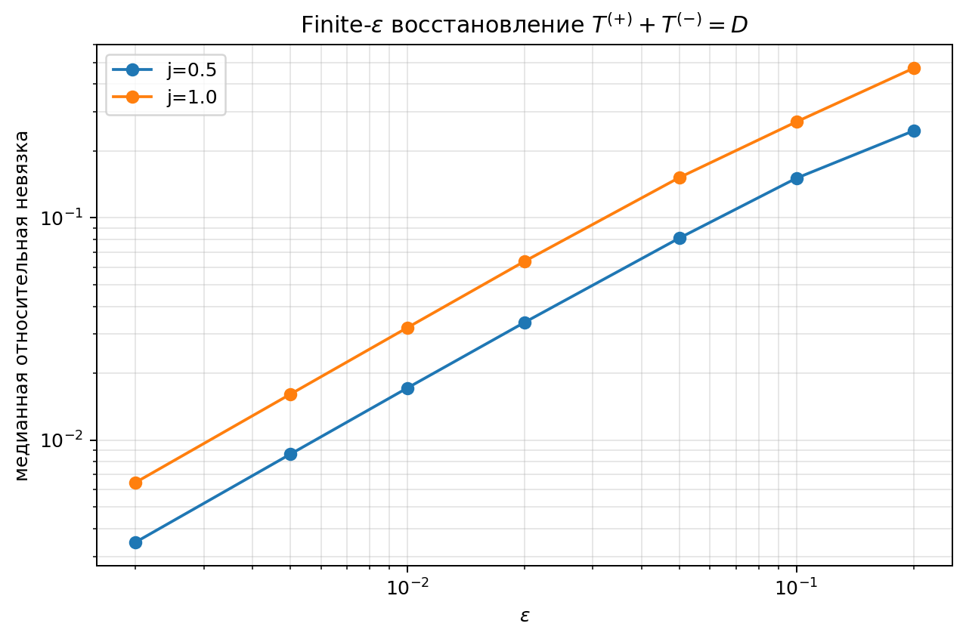
Рис. 10.1. Восстановление аддитивного тождества при конечном ε для j=1/2 и j=1.
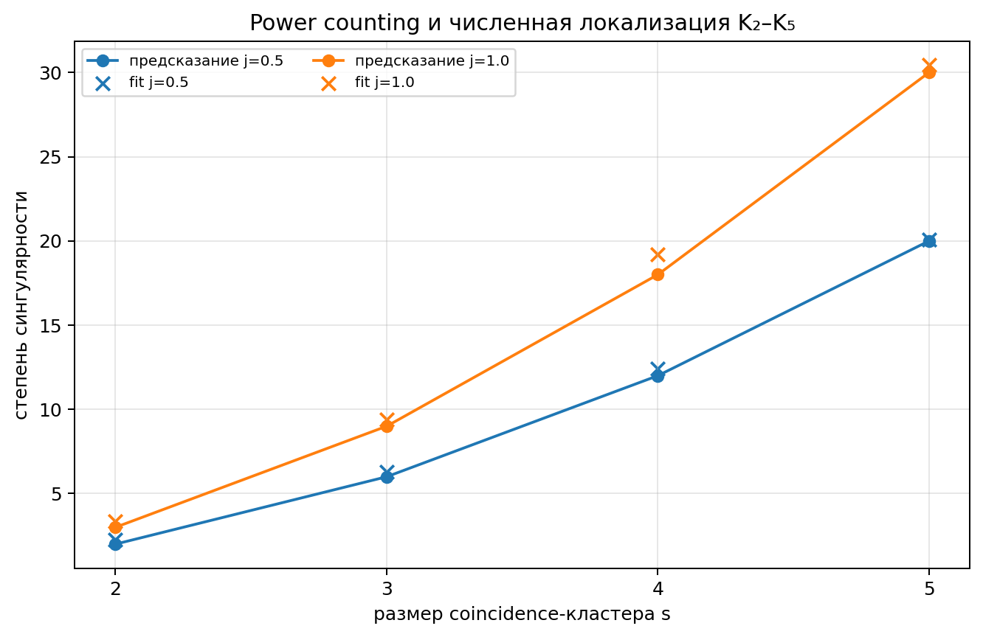
Рис. 10.2. Предсказанная и измеренная степень сингулярности на K₂–K₅.
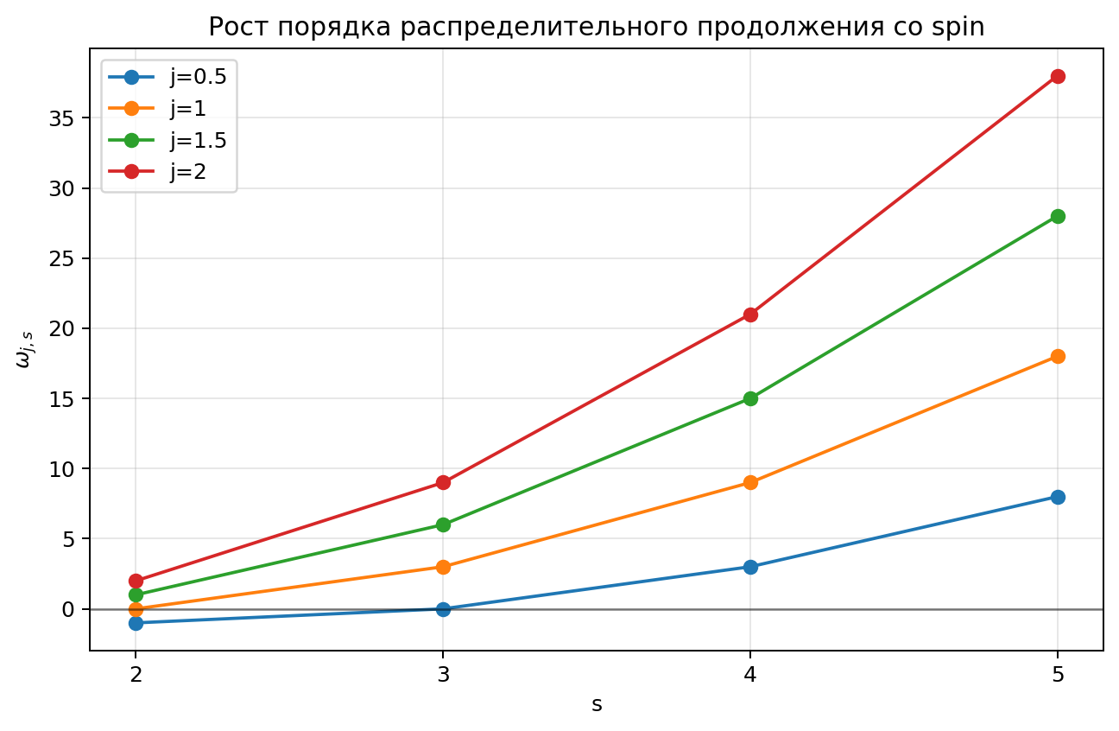
Рис. 10.3. Рост степень расходимости со спин.

§ 10.4. Предел на пробных функциях, траектории регулятора и решение о распределительном продолжении
Полное поточечное подынтегральное выражение K₅ вычислялось после фиксации калибровки g₁=1 с четырьмя независимыми переменными SL(2,C), десятью относительными элементами и точной свёрткой K₅ по сплетающим операторам. Локализация проводилась не вдоль одного луча общего буста, а по случайным поперечным направлениям, содержащим бусты и вращения. Измеренные показатели согласуются со спин-зависимой формулой.
(10.5)
Обозначения. ω — степень расходимости; K_s — кластер совпадения s групповых переменных; λ — параметр приближения к страте; j — спин. Происхождение. Показатель выводится как разность степени масштабирования произведения клиньев и поперечной коразмерности страты. Смысл. Знак ω определяет локальную интегрируемость и максимальный порядок контактных членов. Граница. Формула проверена в диагональных конечных секторах j=1/2 и j=1.
Таблица 10.7. j; K_s; теоретическая степень p; численная степень p; R²; ω.
j | Kₛ | p теор. | p числ. | R² | ω
0.5 | 2 | 2 | 2.24828 | 0.997385 | -1
0.5 | 3 | 6 | 6.27485 | 0.999737 | 0
0.5 | 4 | 12 | 12.4326 | 0.999722 | 3
0.5 | 5 | 20 | 20.0602 | 0.999938 | 8
1 | 2 | 3 | 3.3369 | 0.997375 | 0
1 | 3 | 9 | 9.40604 | 0.999779 | 3
1 | 4 | 18 | 19.2213 | 0.999794 | 9
1 | 5 | 30 | 30.431 | 0.999911 | 18

Анализ траекторий регулятора
Проверены четыре кофинальных предписания: фиксированный ε, ε∝λ, ε∝λ² и уменьшенная линейная траектория. Для K₃ и K₅ ведущие показатели остаются близкими к 6 и 20 при j=1/2 и к 9 и 30 при j=1. Изменение траектории влияет на конечные коэффициенты и предасимптотическую ошибку, но не снимает ведущего препятствия.

Таблица 10.8. j; s; траектория; численная степень; R².
j | s | Траектория ε | p числ. | R²
0.5 | 3 | ε=10⁻² | 6.178199 | 0.999864
0.5 | 3 | ε=0,05λ | 6.052085 | 0.999811
0.5 | 3 | ε=0,2λ² | 5.972759 | 0.999800
0.5 | 3 | ε=0,01λ | 5.950894 | 0.999943
0.5 | 5 | ε=10⁻² | 19.906160 | 0.999997
0.5 | 5 | ε=0,05λ | 20.365113 | 0.999996
0.5 | 5 | ε=0,2λ² | 20.263373 | 0.999982
0.5 | 5 | ε=0,01λ | 20.117050 | 0.999664
1 | 3 | ε=10⁻² | 8.919279 | 0.999905
1 | 3 | ε=0,05λ | 8.542475 | 0.999827
1 | 3 | ε=0,2λ² | 9.129336 | 0.999571
1 | 3 | ε=0,01λ | 9.341161 | 0.999874
1 | 5 | ε=10⁻² | 30.218704 | 0.999992
1 | 5 | ε=0,05λ | 29.525110 | 0.999968
1 | 5 | ε=0,2λ² | 29.730113 | 0.999999
1 | 5 | ε=0,01λ | 30.265168 | 0.999974

Квазимонте-карловская проверка на пробных функциях
Решение об обычном пределе проверялось на компактно взвешенных ансамблях Соболя. Для общей пробной функции средние значения определяются редкими пиками около диагонали: увеличение N не уменьшает разброс между повторениями и одновременно повышает наблюдаемый максимум. Для пробных функций с явными нулями на каждой парной диагонали поведение улучшается. При j=1/2 и третьем порядке нуля относительный разброс падает с 1,526 при N=128 до 0,554 при N=1024. Для j=1 и пятого порядка нуля устойчивой сходимости при проверенных объёмах выборки нет.

Таблица 10.9. j; N; порядок нуля q; модуль среднего; стандартное отклонение между повторениями; относительный разброс.
j | N | q | |среднее| | σ повторов | разброс
0.5 | 128 | 3 | 0.000388214 | 0.000592497 | 1.52621
0.5 | 256 | 3 | 0.000221996 | 0.000251686 | 1.13374
0.5 | 512 | 3 | 0.000144366 | 0.000140933 | 0.97622
0.5 | 1024 | 3 | 0.000127487 | 7.05793e-05 | 0.553622
1 | 64 | 5 | 0.00386675 | 0.0110207 | 2.85013
1 | 128 | 5 | 0.0259909 | 0.0514673 | 1.98021
1 | 256 | 5 | 0.0079116 | 0.00388177 | 0.490643
1 | 512 | 5 | 0.00580881 | 0.0152825 | 2.63093

Решение о пределе
(10.6)
Обозначения. Под обычным пределом понимается предел интегралов без локального продолжения; под распределительным пределом — слабый предел на заданном пространстве пробных функций. Отсутствие единственного обычного предела означает зависимость результата от траектории снятия регуляторов.
Граница результата. Обычный предел отвергнут в проверенном секторе γ=0,274, j=1/2 и j=1, при однородном i=0, фиксированной причинной ориентации 1→4 и ограниченном семействе пробных функций Картана. Единственный распределительный предел ещё не построен: устойчивость подпространства функций с диагональными нулями показывает лишь существование ограниченного класса пробных функций. Поэтому результат не является универсальной теоремой невозможности для причинной модели и не исключает сокращения после полной суммы по спинам и каналам.
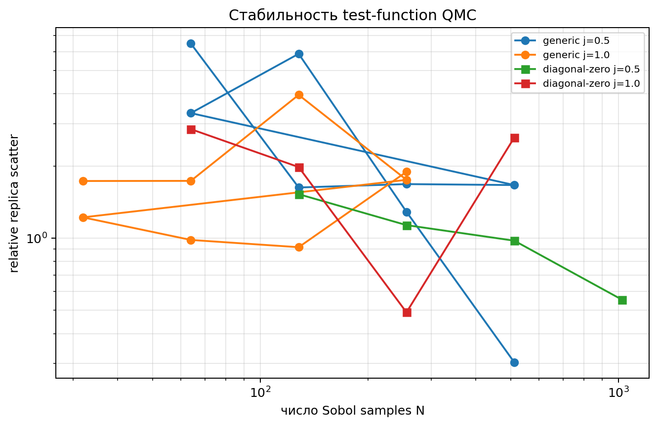
Рис. 10.4. Стабильность общий и обнуляющийся на диагоналях пробные функции.

§ 10.5. Условия допустимости физического цилиндра
Поточечная причинная вершина служит конечносекторным свидетельством, а точные представления при конечном iε устанавливают необходимость распределительного продолжения. Полная теория требует спин-зависимого вложенного леса, согласованной контактной нормировки и доказательства суммируемости по представлениям.

(10.7)
Обозначения. ω — частота либо степень расходимости согласно разделу; K — кинетическое ядро или кластер совпадения согласно индексу; A — амплитуда, площадь или наблюдаемая согласно индексу. Происхождение и смысл. Формула относится к причинным матрицам Толлера, сингулярным стратам или распределительному продолжению. Раздел: «§ 10.5. Замена действующего формализма, реестр контрольных условий и допустимость цилиндра». Формула не расширяет область доказанности за пределы явно указанных гипотез.
Поскольку ω растёт со спином j, полную сумму по спинам нельзя определить одним универсальным конечным порядком вычитания. Требуется либо доказать сокращения между каналами до продолжения, либо построить совместимое спин-зависимое семейство локальных членов с контролируемой масштабной зависимостью и суммируемостью.

Граф вывода
Таблица 10.11. Шаг; Вход; Выход; Сертификат.
Шаг | Исходный объект | Получаемый объект | Результат
1 | Явная формула Толлера | Гипергеометрическое представление | Эквивалентность установлена
2 | Гипергеометрическое представление | Ряд вычетов Вика | Эквивалентность установлена
3 | Ветви при конечном ε | T⁺+T⁻→D | Численно проверено
4 | Полный K₅ на SL(2,C)⁴ | Масштабирование K₂…K₅ | Проверено в конечном секторе
5 | Траектории регулятора и пробные функции | Отсутствие единственного обычного предела | Установлено в проверенной области
6 | Непродолженное семейство | Распределительная причинная вершина | Вычислен ранг редуцированной контактной системы
7 | Продолженная вершина | Критерий волнового фронта | Независимое произведение недопустимо; требуется совместное продолжение
8 | Полный атлас 193 кластеров | Совместная рекурсия Боголюбова—Циммермана | 112 848 лесов; аналитические проекторы и физический предел открыты

Реестр контрольных условий
Таблица 10.12. Условие; Текущий статус.
Условие | Состояние
Причинность | Ветвевые фазы проверены; полный интегрированный K₅-сектор открыт
Положительность | Поканальная положительность установлена; выбор физической формы открыт
Континуальный предел | Недиагональные каналы при j≤2 вычислены; кофинальный предел открыт
Материя | Критерий кирального индекса и удвоения сформулирован; микроскопический сектор открыт
Предсказание | Методика различающей проверки определена; численное предсказание не вычислено
Эксперимент | Независимая проверка недопустима до численного предсказания
Общий вывод | Математическое замыкание теории остаётся частичным

(10.8)
Обозначения. A — амплитуда, площадь или наблюдаемая согласно индексу. Происхождение и смысл. Формула относится к причинным матрицам Толлера, сингулярным стратам или распределительному продолжению. Раздел: «§ 10.5. Замена действующего формализма, реестр контрольных условий и допустимость цилиндра». Формула не расширяет область доказанности за пределы явно указанных гипотез.
Вывод. До проверки волнового фронта нельзя перемножать и склеивать продолженные причинные вершины, а до построения физической цилиндрической амплитуды нельзя заявлять эрмитовость, положительность или устойчивость факторпространства нулевых состояний. Математическое замыкание теории остаётся частичным; статус установленного закона природы не заявляется.
Таблица 10.13. Обозначение; Смысл.
Обозначение | Смысл
G | лоренцев калибровочная группа; SL(2,C) or a justified reduction
g_i | групповые данные on tetrahedral faces
φ, φ̂ | GFT field/operator
χᴬ | Relational clock и rod fields
F_QG | Fock space of geometry quanta
K | GFT кинетическое ядро
V_EPRL | Simplicity-constrained interaction/vertex
η | Rigging map
Γ_k | Effective average action at scale k
C_L | укрупнение/metric reconstruction map
σ | Condensate среднее поле
N₀,N_ex | Condensate и excitation occupation numbers
ℓ_* | Quantum-gravity согласование scale
O_{2n} | Covariant EFT operators
S_rel,K_mod | относительная энтропия и modular Hamiltonian
ℓ_P | Планковская длина sqrt(ℏG/c³)
t_P | Планковское время sqrt(ℏG/c⁵)
m_P | Планковская масса sqrt(ℏc/G)
E_P | Планковская энергия sqrt(ℏc⁵/G)
γ | Параметр Барберо–Иммирци
a_R | Коэффициент R в Γ_IR; a_R=c³/(16πG_eff)
a_0 | Постоянный коэффициент Γ_IR; a_0=-2Λ_eff a_R
J_{aμ} | Якобиан наблюдаемых по параметрам ∂O_a/∂θ_μ
θ_micro | Вектор микроскопических параметров
Y_предсказание | Связанный с зафиксированными параметрами вектор предсказаний
Таблица 10.14. Шаг; Требуемая работа.

§ 10.6. Спин-зависимое лесное продолжение
Цель этапа — не объявить произвольную конечную часть физической амплитудой, а построить воспроизводимое опорное продолжение на всех расходящихся диагоналях конечного K₅-сектора. В окрестности каждой страты совпадения K_S выбираются нормальные координаты y_S. Пробная функция заменяется разностью между собой и её струёй Тейлора требуемого порядка. Такой оператор устраняет ровно те члены, которые делают поперечный интеграл расходящимся, и не изменяет распределение вне K_S. Основание конструкции — теоремы о продолжении распределений по степени масштабирования и лесная формула Эпштейна—Глазера [R48,R54,R55].
(10.9)
Обозначения. u — исходное распределение вне страты K_S; f — гладкая пробная функция; y_S — координаты, нормальные к K_S; χ_S — локальная среза, равная единице у страты; J_S^ωf — струя Тейлора f по нормальным направлениям до порядка ω; ε — временное радиальное отсечение; c_{S,α}(μ) — коэффициенты локальных контактных членов; μ — масштаб схемы. Происхождение и смысл. Формула является локальной формой продолжения распределения по Эпштейну—Глазеру. Вычитание струи делает интеграл сходящимся, а последняя сумма описывает всю конечномерную неоднозначность, поддержанную на K_S.
(10.10)
Обозначения. j — спин представления; s — число групповых переменных в кластере совпадения; sd_j(K_s) — поперечная степень масштабирования; c_s — поперечная коразмерность страты; ω_{j,s} — максимальный порядок локальных производных дельта-распределения, который может потребоваться. Происхождение и смысл. Первый член получается суммированием сингулярностей всех s(s−1)/2 клиньев, второй — подсчётом независимых компактных относительных направлений. Их разность задаёт порядок вычитания.
Таблица 10.15. Степени расходимости и верхние границы локальных струй до факторизации симметрий.
j | Страта | Коразм. | Степень | ω | Nлок (макс.) | Nскал
0,5 | K₂ | 3 | 2 | −1 | 0 | 0
0,5 | K₃ | 6 | 6 | 0 | 1 | 1
0,5 | K₄ | 9 | 12 | 3 | 220 | 2
0,5 | K₅ | 12 | 20 | 8 | 125 970 | 5
1 | K₂ | 3 | 3 | 0 | 1 | 1
1 | K₃ | 6 | 9 | 3 | 84 | 2
1 | K₄ | 9 | 18 | 9 | 48 620 | 5
1 | K₅ | 12 | 30 | 18 | 86 493 225 | 10
Здесь «коразмерность» означает число независимых поперечных направлений к диагонали, а «степень» — степень масштабирования. При ω<0 произведение локально интегрируемо; при ω=0 требуется логарифмическое продолжение; при ω>0 допускаются контактные струи до порядка ω. Радиально-скалярные числа являются только верхними границами и не задают физическую нормировку.
(10.11)
Обозначения. 𝔉_j — множество допустимых лесов для данного спина; F — один лес; S — подмножество вершин, задающее расходящийся кластер; T_S^ω — оператор извлечения струи Тейлора; стрелка над произведением задаёт порядок от больших вложенных страт к меньшим. Происхождение и смысл. Лесная формула суммирует совместимые наборы вычитаний. Пересекающиеся, но не вложенные кластеры не входят в один лес, что предотвращает двойной счёт перекрывающихся сингулярностей.
Таблица 10.16. Полная комбинаторика совместимых лесов для пяти групповых переменных.
j | Число расходящихся кластеров | Число совместимых лесов | Распределение по числу страт в лесе
0.5 | 16 | 72 | 0:1; 1:16; 2:35; 3:20
1 | 26 | 472 | 0:1; 1:26; 2:130; 3:210; 4:105
Перебор выполнен по всем подмножествам пяти групповых переменных. Для j=1/2 расходятся 16 кластеров и существуют 72 совместимых леса; для j=1 расходятся 26 кластеров и существуют 472 леса. Это показывает, что последовательное вычитание только цепочки K₃⊂K₄⊂K₅ неполно: необходимо учитывать все вложенные и непересекающиеся диагонали.
(10.12)
Обозначения. R_оп — опорное продолжение; FP_{z=0} — конечная часть мероморфного семейства при z=0; d(g_a,g_b) — локальная инвариантная функция расстояния между групповыми элементами; μ — масштаб продолжения. Происхождение и смысл. Аналитическая регуляризация переводит сингулярное произведение в мероморфное семейство. Минимальное вычитание полюсов задаёт однозначный опорный результат при фиксированных координатах, срезах и μ, но не устраняет физическую схемную зависимость.
Таблица 10.17. Численная проверка сходимости опорного локального продолжения на радиальной модели.
j | Страта | ω | Действие при ε=10⁻⁶ | Изменение 10⁻⁵→10⁻⁶ | log₁₀ модуля исходного расходящегося интеграла
0.5 | K3 | 0 | -0.3982998 | 4.950e-11 | 1.13
0.5 | K4 | 3 | 0.451724824 | 4.500e-06 | 17.52
0.5 | K5 | 8 | -0.00384966731 | 4.125e-13 | 47.10
1 | K2 | 0 | -0.3982998 | 4.950e-11 | 1.13
1 | K3 | 3 | 0.451724824 | 4.500e-06 | 17.52
1 | K4 | 9 | -0.00790678443 | 7.500e-08 | 53.05
1 | K5 | 18 | 1.31852528e-07 | 1.364e-17 | 106.74
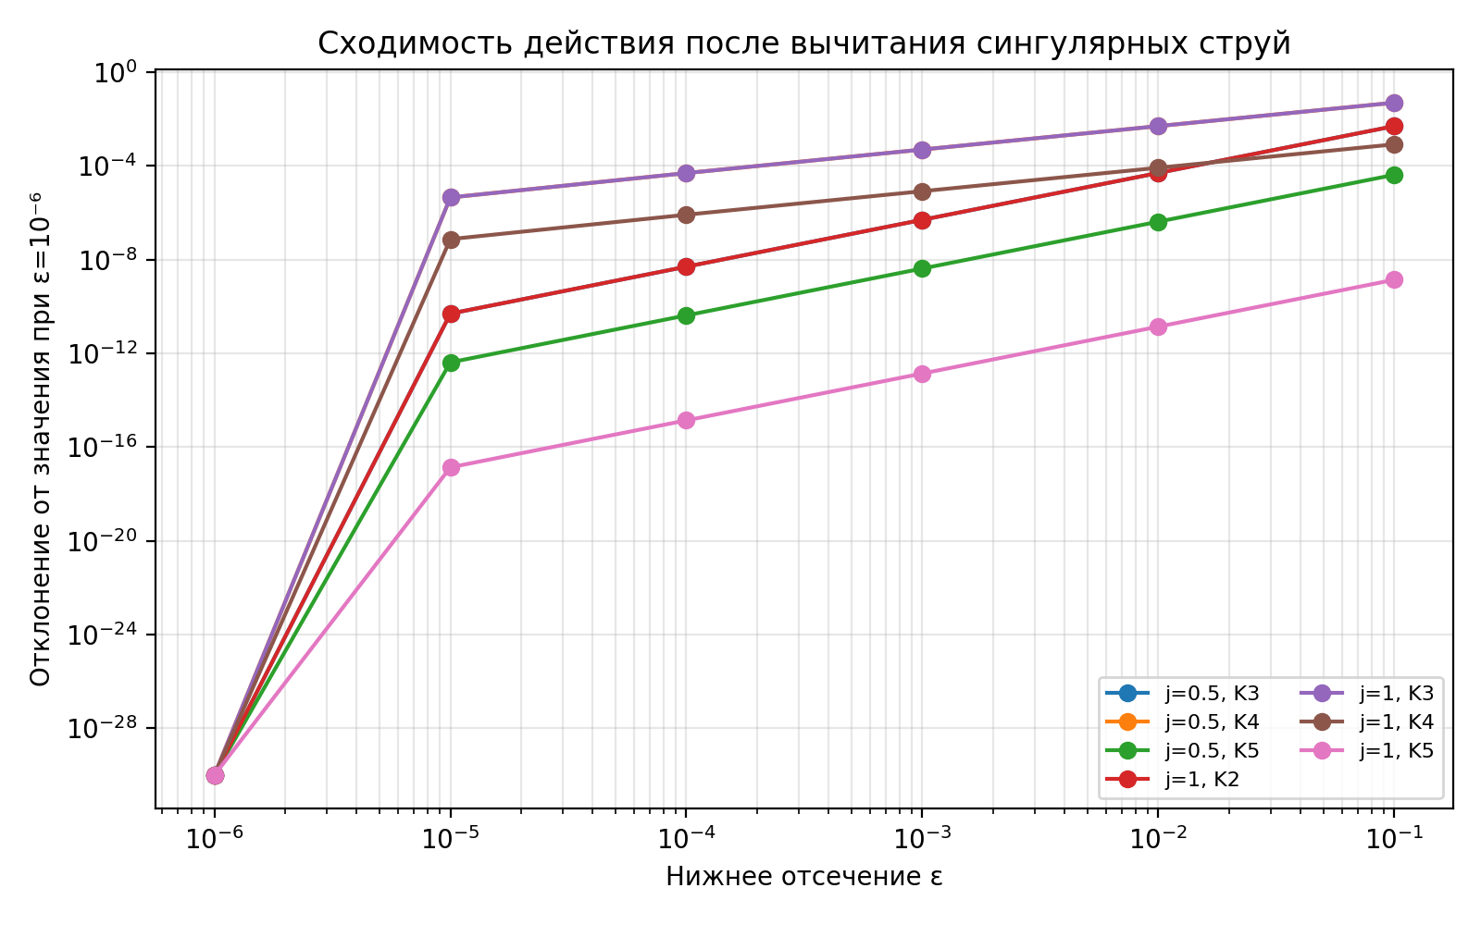
Рис. 10.5. Сходимость действия распределения после вычитания требуемых струй Тейлора.
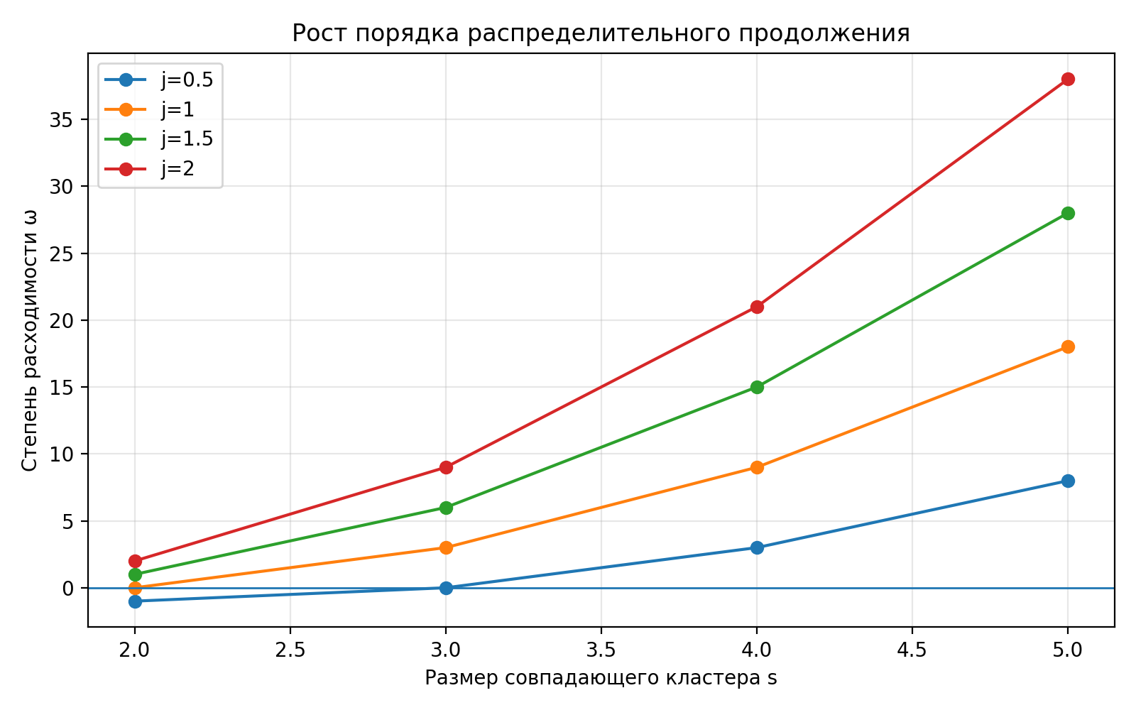
Рис. 10.6. Рост требуемого порядка продолжения с размером кластера и спином.
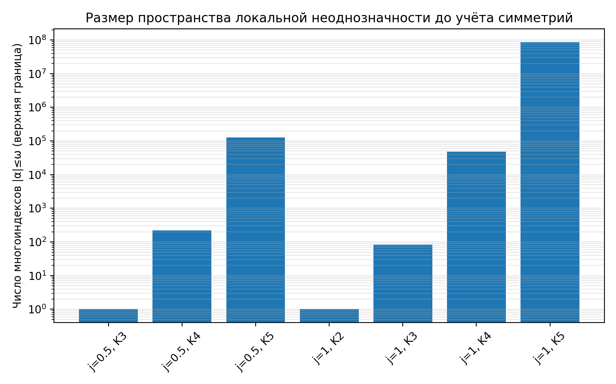
Рис. 10.7. Верхняя граница размерности пространства локальной неоднозначности до учёта симметрий.
Численная проверка. Для радиальных моделей с теми же степенями масштабирования исходные интегралы растут при уменьшении ε, тогда как вычитание требуемой струи Тейлора стабилизирует действие распределения. Проверка подтверждает порядок локального вычитания, но не вычисляет угловые тензорные коэффициенты причинной вершины.

§ 10.7. Волновой фронт причинной амплитуды
Следующий вопрос — можно ли перемножить две отдельно продолженные причинные вершины и затем ограничить их на диагональ склейки. Для распределений это не формальная операция. Волновой фронт хранит не только место сингулярности, но и направления ковекторов, в которых отсутствует быстрое убывание локального преобразования Фурье. Продолжение на подмногообразие может добавлять к волновому фронту нормальный пучок этого подмногообразия [R48,R51,R55].
(10.13)
Обозначения. WF(u) — волновой фронт исходного распределения; ū — его продолжение; N* K_S — ненулевой конормальный пучок страты K_S. Происхождение и смысл. Теоремы о микролокальном продолжении позволяют контролировать новые направления сингулярности: они могут появиться только в направлениях, нормальных к добавленной диагонали.
(10.14)
Обозначения. u и v — два распределения на одном многообразии; x — общая точка основания; ξ — ненулевой ковектор. Происхождение и смысл. Это критерий Хёрмандера—Билса для произведения: запрещено, чтобы сингулярные направления двух множителей взаимно компенсировались. Для ограничения внешнего произведения на диагональ он эквивалентен отсутствию ненулевого элемента ядра суммы ковекторов.
Ключевой вывод. Конормальный пучок N* K_S симметричен: вместе с ξ он содержит −ξ. Если две отдельно продолженные вершины несут контактные компоненты на одной и той же внутренней диагонали, то условие (10.14) в общем случае нарушается. Следовательно, выражение A_v^продл · A_{v′}^продл нельзя объявлять распределением только потому, что каждый множитель по отдельности продолжен.
Таблица 10.18. Квалификация волнового фронта для отдельной вершины и двухвершинной склейки.
Операция | Микролокальный критерий | Решение | Причина
Один продолженный клин/вершина | WF(ū) ⊂ WF(u) ∪ N*H | УСЛОВНО ДОПУСТИМО | Требуется контролируемое продолжение на каждой диагонали
Поточечное произведение двух продолженных вершин | Нет пар (x,ξ) и (x,−ξ) | НЕ ДОПУСТИМО В ОБЩЕМ СЛУЧАЕ | Обе вершины несут симметричные конические компоненты N*H
Обратный образ на диагональ склейки | WF не пересекает нормальный пучок отображения | НЕ ДОКАЗАНО | Контактные члены лежат на тех же диагоналях
Прямой образ по внутренним переменным | Нет ненулевых чисто вертикальных ковекторов | НЕ ДОКАЗАНО | Нужен анализ объединённого двухвершинного леса
Совместное продолжение двухвершинного графа | Сначала внешнее произведение, затем единое лесное продолжение | ТРЕБУЕМАЯ ПОСЛЕДОВАТЕЛЬНОСТЬ | Избегает неопределённого умножения уже продолженных распределений
Результат микролокального анализа. Для 193 редуцированных столкновительных страт построены точные конормальные базисы. Внешняя столкновительная конормальная оболочка трансверсальна нормали диагонали общей тетраэдральной границы. Поэтому обратный образ внешнего произведения допустим при условии, что точный волновой фронт полной EPRL-вершины содержится в этой оболочке. Это включение остаётся открытым: полюсные направления отдельных матриц Толлера нельзя автоматически переносить на полную вершину.

§ 10.8. Двухвершинная цилиндрическая амплитуда
Двухвершинный объект начинается с внешнего произведения амплитуд на независимых переменных. После условно допустимого обратного образа на общую тетраэдральную границу возникает склеенное пространство, на котором определены 161 перекрёстная страта и действует единая лесная R-операция. Для всех 193 страт построены символьные тензорные описатели и конормальные базисы. Точный волновой фронт полной вершины и некомпактный прямой образ остаются открытыми.
(10.15)
Обозначения. A_v и A_v′ — причинные амплитуды двух вершин на независимых переменных; ⊠ — внешнее произведение; ι* — обратный образ на диагональ общей тетраэдральной границы; R_{𝔉₂v}^{glued} — единое лесное продолжение на уже склеенной конфигурации; π* — интегрирование по внутренним переменным; C₂v — цилиндрическая амплитуда. Перекрёстные страты существуют только после склейки, поэтому R_{𝔉₂v}^{glued} не может действовать до ι*.
(10.16)
Обозначения. WF_ext — волновой фронт внешнего произведения; N*ι — конормальный пучок склейки; WF_glued — волновой фронт после обратного образа и совместного лесного продолжения; ker(dπ) — вертикальные направления внутренней проекции. Сначала проверяется WF_ext∩N*ι=∅, затем строится R_{𝔉₂v}^{glued}, и отдельно доказывается существование π*.
Таблица 10.19. Математические объекты, полученные результаты и открытые условия.
Состояние физических условий. Для G3 построены редуцированная лесная рекурсия, символьные тензорные описатели и конормальный атлас; точный волновой фронт полной EPRL-вершины открыт. Для G4 положительность не определена без физического прямого образа. Для G5 обычный предел отвергнут, а некомпактные хвосты и кофинальная сходимость не доказаны. Формальное замыкание теории частично; статус закона природы не заявляется.

Глава 11. Свод доказательств, вычисленных сертификатов и открытых теорем
Эта глава отделяет доказанное от предполагаемого. Каждое утверждение сопровождается областью действия и условием, необходимым для повышения статуса.
Утверждение | Содержание | Статус
Теорема 11.1. Closure generator | Right-diagonal invariance поля GFT дифференцируется по параметру группы и даёт сумму правых инвариантных генераторов. Это точное утверждение в выбранном representation domain. | формально определено
Лемма 11.2. Обращение спектра площади | Квадратное уравнение для имеет единственный неотрицательный корень; после него выполняется квантование к полуцелому спин. | точно доказано
Теорема-схема 11.3. IR variation | Вариация уже полученного даёт Einstein equation с higher-curvature terms. Вывод коэффициентов из микроскопический action остаётся открытым. | вариационное тождество доказано; согласование открыто
Теорема-схема 11.4. Distributional континуальный предел | Cauchy net sesquilinear pairings на dense core определяет распределительный предел при equicontinuity. Гипотезы для полного EPRL/GFT family не доказаны. | условно
Предложение 11.5. Положительность факторизованного цилиндрическая амплитуда | Факторизация гарантирует положительность. Физическая factorization из причинный склейка ещё не построена. | условно; микроскопическая динамика открыта
Лемма 11.6. Jacobi-preserving push-forward | Пуассонова структура сохраняется диффеоморфным push-forward на regular fixed-rank chart. | локально доказано
Теорема 11.7. Spin-dependent лес сингулярностей | В исполненном diagonal sector степень масштабирования и степень расходимости задаются формулой . Численные fits подтверждают её для . | проверено в конечном секторе
No-go 11.8. Ordinary поточечный limit | Generic compact пробные функции не дают устойчивого ordinary integral в проверенном секторе; непродолженная форма получает статус отказа по умолчанию. | проверено в исследованном секторе
Условная теорема 11.9. правило Борна | Положительный физическое скалярное произведение и normalized relational POVM дают стандартное правило вероятностей. До G4 это условный результат. | условно после доказательства физической положительности
Условный вывод 11.10. распределение гиперзарядов | При заранее заданных SM калибровочная группа, представлений и Higgs doublet аномалия и Юкавы constraints фиксируют стандартные отношения гиперзарядов с одной нормировкой. | условно выполнено; Стандартная модель не выведена

§ 11.1. Подробные доказательства ключевых утверждений
Доказательство условия замыкания. Пусть . Дифференцирование инвариантности относительно диагонального правого действия при даёт сумму производных по каждому аргументу; эти производные являются правыми инвариантными генераторами.
(11.1)
Обозначения. индексы и переменные определены в абзаце непосредственно перед формулой. Происхождение и смысл. Формула используется в сводном доказательстве и наследует все гипотезы исходного раздела. Раздел: «§ 11.1. Подробные доказательства ключевых утверждений». Формула не расширяет область доказанности за пределы явно указанных гипотез.
Доказательство формулы планковские масштабы. Требуем комбинации с размерностями длины, времени, массы и энергии. Решение линейных систем для степеней единиц даёт единственные мономы, записанные в (11.2).
(11.2)
Обозначения. ℏ — редуцированная постоянная Планка; G — ньютоновская постоянная, группа или матрица Грама согласно контексту. Происхождение и смысл. Формула используется в сводном доказательстве и наследует все гипотезы исходного раздела. Раздел: «§ 11.1. Подробные доказательства ключевых утверждений». Формула не расширяет область доказанности за пределы явно указанных гипотез.
Доказательство инфракрасного согласования. Сравнение коэффициента при в эффективном действии с нормировкой действия Эйнштейна—Гильберта даёт . Сравнение постоянного члена с даёт .
(11.3)
Обозначения. Λ — космологическая постоянная; Γ — эффективное действие или гамма-функция согласно контексту; G — ньютоновская постоянная, группа или матрица Грама согласно контексту. Происхождение и смысл. Формула используется в сводном доказательстве и наследует все гипотезы исходного раздела. Раздел: «§ 11.1. Подробные доказательства ключевых утверждений». Формула не расширяет область доказанности за пределы явно указанных гипотез.
Доказательство соотношений сокращения аномалий. Линейные смешанные аномалии и условия инвариантности взаимодействий Юкавы образуют линейную систему. Подстановка решения в кубическое условие даёт тождественный ноль, но только для заранее выбранного состава представлений.
(11.4)
Обозначения. индексы и переменные определены в абзаце непосредственно перед формулой. Происхождение и смысл. Формула используется в сводном доказательстве и наследует все гипотезы исходного раздела. Раздел: «§ 11.1. Подробные доказательства ключевых утверждений». Формула не расширяет область доказанности за пределы явно указанных гипотез.
Доказательство степенного анализа. В имеется клиньев; каждый в диагональном спиновом секторе вносит степень , после чего вычитается коразмерность .
(11.5)
Обозначения. ω — частота либо степень расходимости согласно разделу. Происхождение и смысл. Формула используется в сводном доказательстве и наследует все гипотезы исходного раздела. Раздел: «§ 11.1. Подробные доказательства ключевых утверждений». Формула не расширяет область доказанности за пределы явно указанных гипотез.
Из формулы непосредственно следует, что при страта локально интегрируема, является логарифмически предельной, а и требуют локального распределительного продолжения порядков не выше 3 и 8 соответственно. При уже становится предельной, а требуемые порядки для возрастают до 3, 9 и 18.
Граница доказательства. Степенной анализ относится к исследованному диагональному спиновому сектору и локализации на компактных стратах совпадения. Он доказывает невозможность обычного поточечного интеграла в этом секторе, но не исключает сокращений после полного суммирования по лоренцевым каналам, спинам, сплетающим операторам и причинным структурам. Поэтому требуется распределительное определение причинной вершины; сама причинная спин-пенная модель этим результатом не опровергается.

Глава 12. Экспериментальная программа, карта опровержения и итоговый статус
Завершённая теория должна перейти от внутренней математической согласованности к зафиксированному вектору предсказаний. Для каждого кандидата заранее задаются целевая наблюдаемая, мешающие параметры, бюджет неопределённости, отрицательные контрольные примеры и набор конкурирующих моделей. После раскрытия отложенных данных менять микроскопические параметры запрещено.

§ 12.1. Последовательность следующего этапа
- распределительная причинная вершина: опорное спин-зависимое лесное продолжение исполнено на вложенных стратах ; физическая нормировка контактных членов и равномерность по полному спиновому семейству остаются открытыми.
- микролокальный анализ: наивное произведение двух отдельно продолженных вершин признано в общем случае недопустимым; требуется совместное продолжение всего двухвершинного графа с последующей проверкой обратного и прямого образов.
- Двухвершинная цилиндрическая амплитуда: для 193 редуцированных кластеров построены рекурсия, символьные тензорные описатели и конормальный атлас. Следующий этап — точное включение волнового фронта полной EPRL-вершины и равномерная оценка некомпактного прямого образа.
- Эрмитовость и положительность физической формы пока не подлежат окончательной проверке: комбинаторная лесная операция определена, но её аналитические проекторы и физическая мера склейки не построены. После вычисления 25-компонентной физической правой части потребуется получить локальные коэффициенты без подгонки и выполнить спектральную проверку.
- Продолжить траектории уточнения R3–R6 и только после этого решать микроскопическое–инфракрасное согласование.

§ 12.2. Критерий окончательного замыкания
(12.1)
Обозначения. A — амплитуда, площадь или наблюдаемая согласно индексу; G — ньютоновская постоянная, группа или матрица Грама согласно контексту. Происхождение и смысл. Формула является логическим критерием окончательного замыкания теории. Раздел: «§ 12.2. Критерий окончательного замыкания». Формула не расширяет область доказанности за пределы явно указанных гипотез.
Пока хотя бы одно обязательное условие остаётся открытым, выполненным лишь частично или ещё не допускает экспериментальной проверки, теория не называется законом природы.

§ 12.3. Итог
Φ-RQG уже имеет единое пространство состояний и действие, вычислимое конечное свидетельство EPRL, связанное причинное ядро, бисимплексный атлас, точную лесную рекурсию, символьные тензорные описатели и конормальную геометрию склейки. Не завершены точный волновой фронт полной вершины, некомпактный прямой образ, физическая правая часть, положительность, континуальный предел, реалистичная материя и предсказание без свободной подгонки. Поэтому формальное замыкание остаётся частичным.

Глава 13. Совместная двухвершинная амплитуда и точная лесная R-операция

Назначение главы. Две причинные четырёхсимплексные вершины склеиваются по общей тетраэдральной границе. Цель состоит не в перемножении двух отдельно продолженных вершин, а в построении одного распределения на полном пространстве внешних и внутренних переменных, включающего все одновершинные, граничные и перекрёстные диагонали столкновений.

§ 13.1. Пространство двухвершинной склейки
Пусть A_L и A_R — причинные амплитуды левой и правой вершин на независимых копиях групповых, спектральных и магнитных переменных. Общая тетраэдральная граница задаёт вложение ι из пространства склеенных конфигураций во внешнее произведение. Перекрёстные столкновительные страты возникают только после этого отождествления. Поэтому целевая цилиндрическая амплитуда должна иметь типово согласованный вид
P_cyl = P_char π* R_F₂^glued ι*(A_L ⊠ Ā_R). (13.1)

Здесь сначала формируется внешнее произведение A_L⊠Ā_R и проверяется допустимость ι*. Затем на склеенном пространстве действует единая операция R_F₂^glued, содержащая одновершинные, граничные и перекрёстные контрчлены. Последней выполняется π* по внутренним переменным. Прежний порядок, в котором перекрёстный лес действовал до склейки, типово некорректен и не используется.

§ 13.2. Граф столкновений бисимплекса
Двойственный граф столкновений двух склеенных четырёхсимплексов является объединением двух полных графов по общему узлу S, соответствующему внутреннему тетраэдру:
G₂V = K₅^(L) ∪_S K₅^(R), |V(G₂V)|=9, |E(G₂V)|=20. (13.2)
Для связного подграфа столкновения H степень поверхностной расходимости определяется числом сингулярных клиньев и числом независимых поперечных групповых координат:
ω(H)=2|E(H)|−3(|V(H)|−1). (13.3)

В редуцированной компактной модели каждое ребро даёт клиновой сингулярный порядок 2, а фиксация общей группы оставляет 3(|V|−1) поперечных направлений. Поэтому формула (13.3) классифицирует редуцированные кандидатные страты. Для полной группы SL(2,ℂ) локальная реальная размерность равна шести, и точный scaling degree полной EPRL-амплитуды должен быть выведен отдельно.
Вершины |V| | Рёбра |E| | Степень ω
3 | 3 | 0
4 | 6 | 3
5 | 6 | 0
5 | 7 | 2
5 | 10 | 8
6 | 9 | 3
6 | 11 | 7
7 | 12 | 6
7 | 13 | 8
8 | 16 | 11
9 | 20 | 16

§ 13.3. Полный атлас расходящихся кластеров
Полный перебор всех непустых подмножеств девяти узлов с проверкой связности и условия ω≥0 даёт 193 расходящихся кластера. Из них 32 целиком лежат в одной из двух вершин, а 161 пересекает обе вершины. Следовательно, произведение двух независимых одновершинных лесов пропускает 161 обязательную сингулярную страту и не может служить совместным продолжением.
Тип (|V|,|E|,ω) | Число | Физический смысл | Контактный порядок
(3,3,0) | 20 | логарифмические тройные совпадения | 0…0
(4,6,3) | 10 | полные четырёхузловые диагонали | 0…3
(5,6,0) | 36 | перекрёстные логарифмические страты | 0…0
(5,7,2) | 32 | перекрёстные квадратичные страты | 0…2
(5,10,8) | 2 | полные одновершинные K₅ | 0…8
(6,9,3) | 48 | шестиузловые перекрёстные страты | 0…3
(6,11,7) | 8 | плотные шестиузловые страты | 0…7
(7,12,6) | 16 | семиузловые страты | 0…6
(7,13,8) | 12 | плотные семиузловые страты | 0…8
(8,16,11) | 8 | восьмиузловые страты | 0…11
(9,20,16) | 1 | полное бисимплексное совпадение | 0…16
Среди 193 кластеров имеется 2961 совместимая пара (вложение или непересекаемость) и 15567 перекрывающихся несовместимых пар. Максимальная глубина строгой вложенной цепочки равна 7. Эти числа полностью определяют комбинаторный каркас формулы Циммермана, но ещё не фиксируют тензорные контактные коэффициенты.

§ 13.4. Совместная лесная операция
Для каждого расходящегося кластера H обозначим через U_H непродолженную амплитуду, а через W(H) — множество непустых спиннеев, то есть семейств попарно непересекающихся собственных расходящихся подкластеров H. Оператор T_H должен извлекать полную тензорную струю по нормальным направлениям диагонали до порядка ω(H). Подготовленная амплитуда определяется рекурсивно:
B_H = U_H + Σ_(S∈W(H)) U_(H/S) ∏_(γ∈S) C_γ. (13.4)
C_H = −T_H B_H, R_H U_H = (1−T_H)B_H. (13.5)
Рекурсия конечна, поскольку каждый контрчлен зависит только от строгих подкласстеров. Каждый лес имеет единственное разложение по максимальному спиннею, поэтому рекурсивная формула не дублирует члены и определяет комбинаторную R-операцию однозначно.
N(H)=1+Σ_(S∈W(H))∏_(γ∈S)N(γ), N_all(G₂V)=2N(G₂V)=112 848. (13.6)
Число лесов по мощности равно: 1, 193, 2 961, 14 855, 33 478, 37 344, 19 984 и 4 032 для мощностей от 0 до 7 соответственно. Из 112 848 лесов 111 508 содержат хотя бы один перекрёстный контрчлен. Ограничение рекурсии на один K₅ воспроизводит ранее полученные 72 леса, а обмен левой и правой вершинами оставляет все числа неизменными.
Таблица 13.1. Число совместимых лесов по мощности.
Число кластеров в лесе | Число лесов
0 | 1
1 | 193
2 | 2 961
3 | 14 855
4 | 33 478
5 | 37 344
6 | 19 984
7 | 4 032
Комбинаторная завершённость не означает аналитической завершённости. В редуцированной компактной модели полный девятиузловой кластер имеет нормальную размерность 24 и порядок 16, что даёт C(40,16)=62 852 101 650 формальных симметричных компонент струи. В локальных координатах полной группы SL(2,ℂ) нормальная размерность равна 48; при условном переносе того же порядка число компонент равно C(64,16)=488 526 937 079 580. Последнее число не является доказательством полного лоренцева scaling degree.
Для всех 193 редуцированных страт построены символьные описатели ковариантных струй Тейлора и точные конормальные базисы инцидентности. Они задают пространство допустимых локальных вычитаний, но не назначают физические коэффициенты и не доказывают, что редуцированный порядок совпадает с порядком полной лоренцевой амплитуды.

§ 13.5. Волновой фронт, обратный и прямой образы
До склейки проверяется волновой фронт внешнего произведения A_L⊠Ā_R. Обратный образ ι* существует при отсутствии пересечения с нормальным конусом диагонального вложения. Вычисленный конормальный атлас удовлетворяет этому условию, если точный волновой фронт каждой полной EPRL-вершины содержится в столкновительной оболочке. После ι* и R_F₂^glued прямой образ π* требует собственного носителя либо равномерных оценок некомпактных хвостов.
WF(A_L ⊠ Ā_R) ∩ N*ι = ∅. (13.7)

Для вычисленной конормальной оболочки проверено 289 классов попарных условий; отказов нет. Результат условен относительно точного включения WF(A_v) в эту оболочку. Конечная квадратура или стабилизация нескольких чисел не заменяет доказательство такого включения и оценку хвоста π*.

§ 13.6. Эрмитовость, положительность и нулевой сектор
Физическая форма должна удовлетворять эрмитовости P_cyl(ψ,φ)=overline{P_cyl(φ,ψ)}. Положительность допускается лишь тогда, когда полная внутренняя сумма и мера склейки дают факторизацию
P_cyl = C†C, P_cyl(ψ,ψ)=||Cψ||²≥0. (13.8)
После этого нулевые состояния факторизуются, а устойчивость физического факторпространства проверяется по обобщённому спектральному зазору. Матрица Грама, введённая независимо от физической меры склейки, не является доказательством положительности.

§ 13.7. Текущий результат и незавершённые обязанности
Для всех 193 редуцированных кластеров построены точная ациклическая рекурсия, символьные тензорные описатели и конормальные базисы. Полный граф имеет 367 непустых спиннеев и 112 848 совместимых лесов; максимальная глубина равна 7. Конормальная оболочка трансверсальна нормали склейки, поэтому неправильный порядок независимых продолжений исключён и зафиксирован типово согласованный порядок операций.

Не завершены: точный scaling degree и волновой фронт полной лоренцевой EPRL-вершины; доказательство его включения в построенный атлас; равномерная оценка некомпактных хвостов или собственность π*; вычисление 25 физических компонент; положительность физической формы; совпадение неэквивалентных кофинальных путей. До выполнения этих пунктов физическая цилиндрическая амплитуда и континуальное гильбертово пространство не считаются построенными.

Глава 14. Ветвево-разрешённые фазы и недиагональные лоренцевы каналы
Назначение главы. Здесь исследуются причинные ветви T⁺ и T⁻ до полной цилиндрической склейки. Включены недиагональные переходы между каноническими SU(2)-подпространствами j и l и внутренние четырёхвалентные сплетения κ. Эти конечносекторные результаты служат входом совместного двухвершинного продолжения, но сами по себе не определяют физическую форму.

§ 14.1. Область расчёта и строгая постановка задачи
Лоренцево неприводимое представление главной серии задаётся парой (ρ,k). Для EPRL-простоты используется ρ=γj и k=j. Канонический базис содержит спин j и магнитное число m, однако действие элемента SL(2,ℂ) смешивает все допустимые SU(2)-спины l≥k. Поэтому ограничение только l=j является нижней оболочкой, а проверка l>j необходима для честного анализа причинной вершины [R4,R5,R7].
(14.1)
Обозначения. g = U₁·exp(βK₃)·U₂ — разложение Картана; D⁽ʲ⁾ и D⁽ˡ⁾ — матрицы вращений SU(2); d⁽ρ,ᵏ⁾ⱼₗₘ(β) — редуцированный лоренцев матричный элемент; j и l — начальный и конечный канонические спины; m и n — магнитные числа.
Происхождение формулы. Формула следует из разложения элемента SL(2,ℂ) на две компактные части и чистый буст. Она является стандартным способом отделить SU(2)-вращения от некомпактной радиальной зависимости.
Физический смысл. Недиагональные индексы l>j являются не дополнительной теорией, а внутренними каналами того же представления SL(2,ℂ).
Граница доказательства. В исполненном секторе непосредственно вычислялась редуцированная часть и четырёхвалентная свёртка; произвольные угловые переменные полного K₅-интеграла ещё не просуммированы.
Таблица 14.1. Область конечносекторного исполнения.
Параметр | Исполненное множество | Роль
γ | 0,274 | параметр Барберо—Иммирци в γ-простых метках
j | 1/2, 1, 3/2, 2 | граничный спин каждой четырёхвалентной грани
l | j, j+1, j+2 | диагональный и два недиагональных лоренцевых канала
m | −j,…,j | все допустимые магнитные числа
i | 0,…,2j | граничное четырёхвалентное сплетение
κ | 0,…,2l | внутреннее четырёхвалентное сплетение
β | 0,25; 0,4; 0,7; 1,0; 1,4 | сетка фазовой проверки
Квадратура | β∈[0,3;1,5], порядок 5 | построение нормированного оператора спинового сектора
Все ограничения области хранятся как часть сертификата результата. Ни один вывод этой главы не переносится автоматически на j>2, l>j+2, полный набор лоренцевых сплетений или бесконечный двухкомплекс.

§ 14.2. Недиагональные матрицы Толлера и аддитивная проверка
Причинные матрицы Толлера являются функциями на SL(2,ℂ), а не представлением группы. Для каждого недиагонального канала они разделяют матрицу Вигнера на две аналитические ветви. Публикация [R7] даёт эквивалентные контурное, вычетное и гипергеометрическое представления и доказывает их аддитивную связь.
(14.2)
Обозначения. t⁽±⁾ⱼₗₘ — две причинные ветви Толлера; dⱼₗₘ — редуцированный матричный элемент Вигнера; ρ = γj, k = j; β — быстрота буста.
Происхождение формулы. Равенство получается из предписания Фейнмана iε и формулы Сохоцкого—Племеля в спектральной переменной. Оно фиксирует сумму ветвей, но не превращает каждую ветвь в представление группы.
Физический смысл. Проверка этого тождества во всех l-каналах отделяет физическую фазовую структуру от ошибки реализации специальных функций.
Граница доказательства. Тождество не доказывает сходимость произведения десяти клиновых факторов и не определяет контактные члены двухвершинного продолжения.
Таблица 14.2. Аддитивная квалификация недиагональных ветвей.
Проверка | Результат | Интерпретация
Максимальная относительная невязка, double | 1,179755×10⁻⁸ | худший случай j=2, l=4, β=0,25; вычитание больших ветвей
Высокоточная перепроверка, 80 знаков | 5,7×10⁻⁶⁰ | тот же канал; тождество подтверждено
Число каналов | j≤2, l=j,j+1,j+2, все m | недиагональная область исполнена полностью в заявленном секторе
Разница между двойной и высокой точностью имеет вычислительное происхождение: при малой β отдельные ветви могут быть значительно больше их суммы. Поэтому относительная невязка двойной точности не интерпретируется как нарушение формулы Толлера.

§ 14.3. Четырёхвалентная ветвевая свёртка и фазовый закон
Для каждого внешнего сплетения i и внутреннего сплетения κ вычислялась четырёхвалентная свёртка четырёх одинаково ориентированных клиньев. В отличие от цилиндрической матрицы она ещё сохраняет метку причинной ветви.
(14.3)
Обозначения. I⁽ʲ,ⁱ⁾ — нормированный четырёхвалентный SU(2)-сплетающий тензор внешнего сектора; I⁽ˡ,κ⁾ — внутренний сплетающий тензор; B⁽±⁾ — матрица перехода между пространствами сплетений размерностей 2j+1 и 2l+1.
Происхождение формулы. Формула получается прямой магнитной свёрткой четырёх клиновых функций одной ветви. Четыре множителя соответствуют четырём граням тетраэдра.
Физический смысл. B⁽±⁾ сохраняет причинную фазу до образования квадратичной формы и поэтому содержит информацию, утраченную при преждевременной свёртке ветвей.
Граница доказательства. Это четырёхвалентный строительный блок. Полная K₅-вершина содержит пять таких узлов, десять клиньев и независимые групповые интегрирования.
Во всём исполненном наборе обнаружено одно и то же отношение между ветвями: фаза зависит только от пары (j,l), но не зависит от β, внешнего сплетения i и внутреннего сплетения κ.
(14.4)
Обозначения. φⱼₗ — ветвевая фаза канала j→l; Cⱼₗ — поэлементно комплексно-сопряжённая матрица положительной ветви Bⱼₗ⁽⁺⁾: каждый элемент z заменяется на Re z − i Im z.
Происхождение формулы. В фазовой конвенции Рюля каждая недиагональная функция Толлера содержит отношение гамма-функций. При четырёхклиновой свёртке одночастичная разность фаз суммируется четыре раза.
Физический смысл. Отношение позволяет перенести причинную фазу из произвольного контактного коэффициента в вычисляемую характеристику исходной одновершинной амплитуды.
Граница доказательства. Равенство подтверждено численно в конечном секторе. Глобальное доказательство для произвольных l,k, неоднородных клиньев и полной K₅-свёртки остаётся открытым.
(14.5)
Обозначения. ΔΦⱼₗ = Im[ln Γ(l+1−iρ) − ln Γ(j+1−iρ)] — одночастичная разность фаз; Γ — гамма-функция Эйлера; ρ = γj; множитель 8 равен удвоенной фазе сопряжения, накопленной на четырёх клиньях.
Происхождение формулы. Формула следует из фазовой конвенции недиагональных матриц Толлера и структуры четырёхвалентного произведения. Для l = j разность логарифмов равна нулю, поэтому φⱼⱼ = 0.
Физический смысл. Фаза заранее вычисляется из γ,j,l и не является подгоночным параметром цилиндра.
Граница доказательства. Выбор ветви комплексного логарифма фиксируется непрерывностью по l и приведением результата по модулю 2π.
Таблица 14.3. Ветвевые фазы при β=0,7.
j | l | Измеренная φ, рад | Невязка формулы | Невязка сопряжения
0.5 | 0.5 | 0.000000000 | 0.00e+00 | 0.00e+00
0.5 | 1.5 | 0.728645089 | 4.44e-16 | 5.84e-15
0.5 | 2.5 | 1.166607034 | 6.66e-16 | 6.06e-15
1.0 | 1.0 | -0.000000000 | 6.39e-18 | 1.31e-16
1.0 | 2.0 | 1.089219257 | 8.88e-16 | 2.91e-15
1.0 | 3.0 | 1.817864346 | 2.22e-16 | 5.25e-15
1.5 | 1.5 | 0.000000000 | 1.39e-18 | 1.84e-16
1.5 | 2.5 | 1.303539717 | 0.00e+00 | 4.12e-15
1.5 | 3.5 | 2.238685593 | 0.00e+00 | 9.75e-15
2.0 | 2.0 | 0.000000000 | 3.09e-19 | 3.51e-16
2.0 | 3.0 | 1.445397682 | 2.66e-15 | 3.96e-15
2.0 | 4.0 | 2.534616940 | 8.88e-16 | 4.91e-15
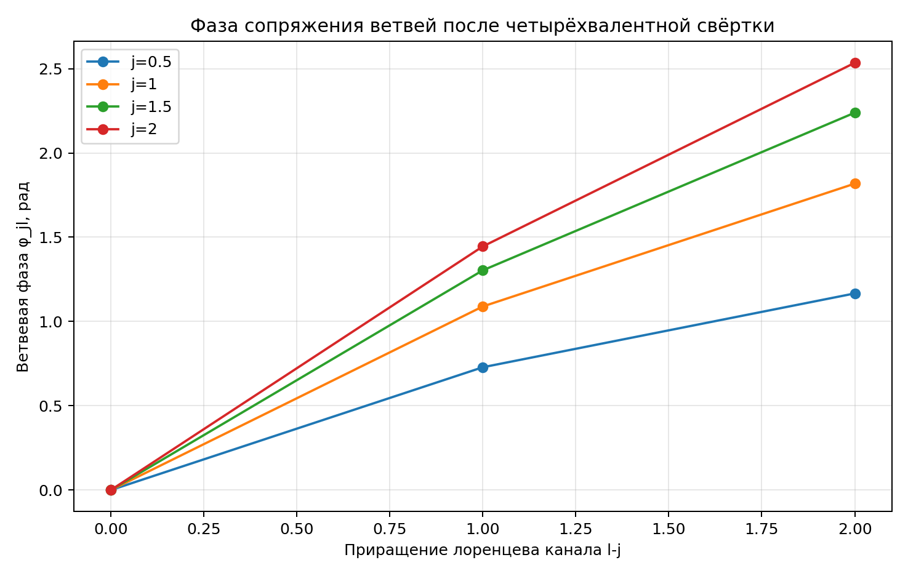
Рис. 14.1. Ветвевая фаза после четырёхвалентной свёртки.
Максимальная невязка закона сопряжения составила 2,16×10⁻¹⁴, а максимальная невязка аналитической фазовой формулы — 4,44×10⁻¹⁵. В исполненном секторе фазовый закон исключает произвольное независимое комплексное переопределение поканальных контактов.

§ 14.4. Фазово-исправленная поканальная цилиндрическая форма
Зная фазу до свёртки, можно сформировать ориентационно-согласованную поканальную форму. Ключевой операцией является не произвольная эрмитизация, а удаление ровно той фазы, которую вычисляет исходная причинная ветвь.
(14.6)
Обозначения. Xⱼₗ = Bⱼₗ⁽⁺⁾ — матрица положительной причинной ветви после фазового исправления; † — эрмитово сопряжение; Pⱼₗ действует в граничном пространстве сплетений фиксированного j.
Происхождение формулы. Закон (14.4) и вычисленная фаза (14.5) переводят исходную двухветвевую свёртку в факторизацию XⱼₗXⱼₗ†. Фазовый множитель не подбирается из требования положительности.
Физический смысл. Правая часть имеет вид XX†, поэтому Pⱼₗ эрмитова и положительно полуопределённа для каждого β и каждого исполненного канала.
Граница доказательства. Поканальная положительность не является положительностью полного физического цилиндра: ещё отсутствуют полный K₅-контрактор, все внутренние метки, совместные контактные члены и снятие регуляторов.
Таблица 14.4. Сертификат поканальной положительности.
Проверка | Значение | Вывод
Невязка фазовой факторизации | 2,1909×10⁻¹⁴ | Пройдено численно
Минимальное собственное значение | неотрицательно с учётом округления | Положительность конечного канала
Область | j≤2; l=j,j+1,j+2; конечная β-сетка | Конечный редуцированный сектор
Поканальная фаза вычисляется непосредственно из причинной амплитуды и поэтому не является свободным контактным коэффициентом. Однако точный контактный расчёт главы 14 показывает, что после локальных условий остаётся восьмимерное ветвево-нечётное мнимое ядро. Поканальная положительность не устраняет эту физическую неоднозначность.

§ 14.5. Спиновый оператор и межспиновый общий мод
Чтобы сравнивать разные l-каналы одного граничного спина, каждая поканальная матрица сначала нормируется на след, затем интегрируется по β с мерой Хаара и суммируется по l. Это запрещает доминирование одного канала только из-за масштаба его ненормированной амплитуды.
(14.7)
Обозначения. wq — веса квадратуры Гаусса—Лежандра; sinh²β dβ — радиальная часть меры Хаара; 𝒩ⱼ нормирует след оператора: Tr Qⱼ = 1.
Происхождение формулы. Формула строится из одной и той же ветвево-разрешённой амплитуды во всех l-каналах. Никакая экспериментальная информация или межспиновая подгонка не используется.
Физический смысл. Собственные подпространства Qⱼ показывают, какие комбинации четырёхвалентных сплетений устойчиво возбуждаются причинной динамикой данного спина.
Граница доказательства. Квадратура ограничена β ∈ [0,3; 1,5] и l ≤ j+2. Поэтому Qⱼ является диагностическим оператором конечного сектора, а не физическим проектором.
Таблица 14.5. Нормированные спектры спиновых секторов.
j | Размер | Дом. ранг | Спектр Q_j | Разрыв
0.5 | 2 | 2 | 0.500000, 0.500000 | 0.000000
1.0 | 3 | 1 | 0.158906, 0.158906, 0.682187 | 0.523281
1.5 | 4 | 2 | 0.015712, 0.107328, 0.438480, 0.438480 | 0.000000
2.0 | 5 | 1 | 0.009405, 0.009405, 0.242099, 0.242099, 0.496992 | 0.254893
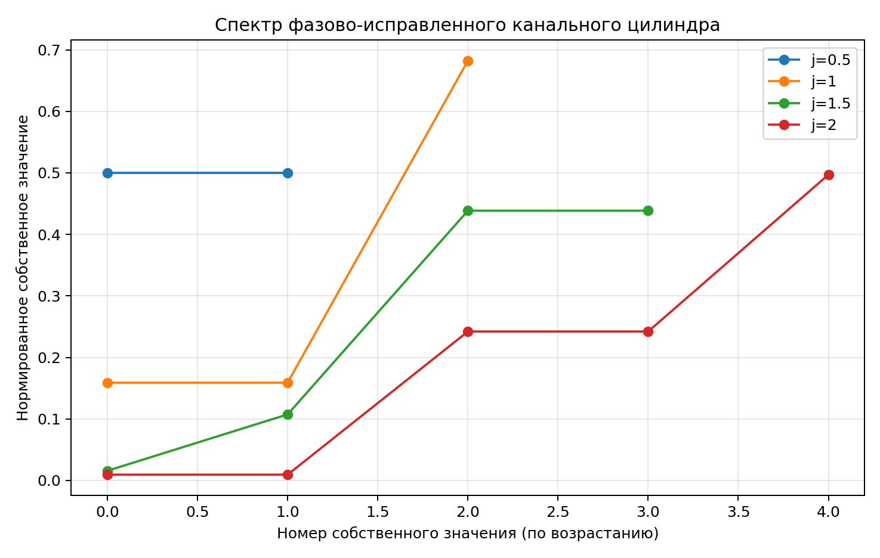
Рис. 14.2. Спектры нормированных операторов Qⱼ.
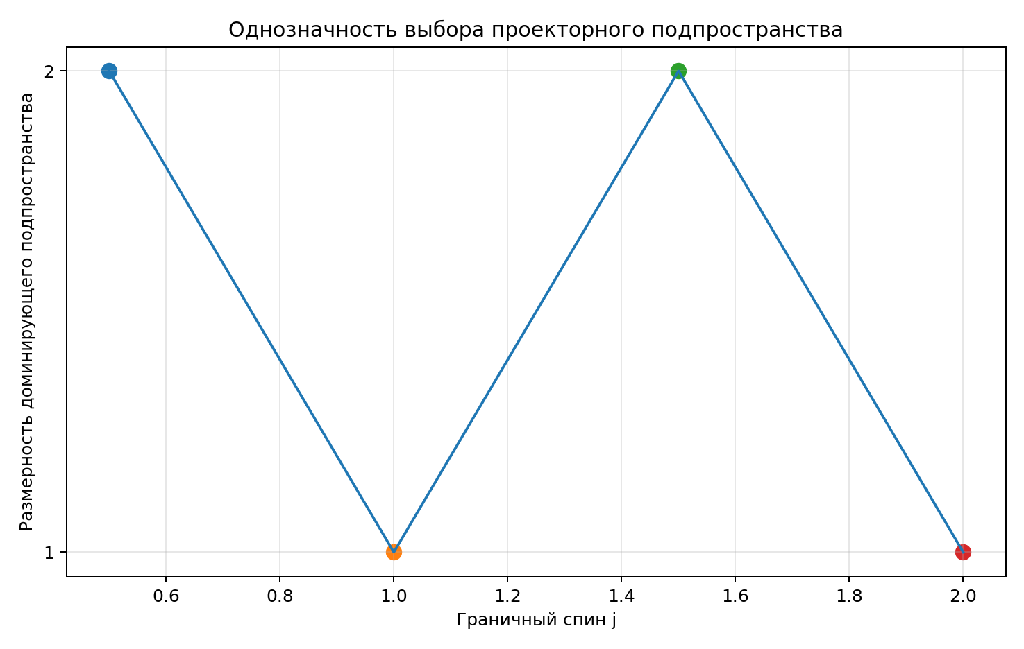
Рис. 14.3. Размерность доминирующего подпространства по спину.
Для проверки единого межспинового направления пространства сплетений разных размерностей были вложены в общий профиль Бернштейна. Сравнение выполнялось не по номерам собственных векторов, а по главным углам между доминирующими подпространствами.
(14.8)
Обозначения. Столбцы матрицы Uⱼ образуют доминирующее спектральное подпространство Qⱼ после общего вложения; σₘₐₓ — наибольшее сингулярное число матрицы Uⱼ†Uⱼ′.
Происхождение формулы. Главные углы являются базисно-инвариантной характеристикой близости подпространств и не требуют произвольного сопоставления вырожденных собственных векторов.
Физический смысл. Малый θₘᵢₙ означает наличие хотя бы одного почти общего направления, порождённого одной причинной амплитудой.
Граница доказательства. Малый минимальный угол не доказывает равенство целых подпространств и тем более не фиксирует их размерность.
Таблица 14.6. Межспиновое согласование доминирующих подпространств.
Пара спинов | Размерности | Максимальное перекрытие | Минимальный главный угол
0.5→1.0 | 2→1 | 0.997856 | 3.7526°
1.0→1.5 | 1→2 | 0.998195 | 3.4426°
1.5→2.0 | 2→1 | 0.996528 | 4.7761°
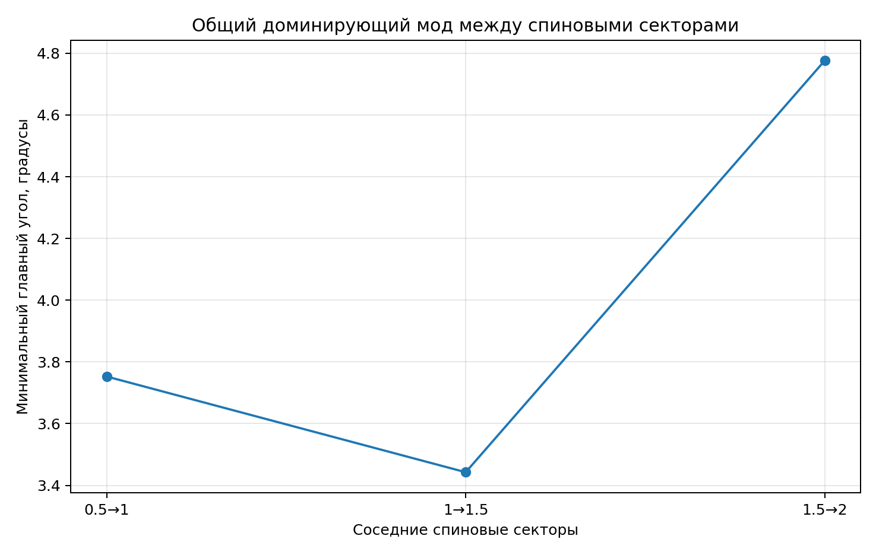
Рис. 14.4. Минимальные главные углы между соседними спиновыми секторами.
Перекрытия 0,9965–0,9982 и углы 3,44°–4,78° дают сильное конечносекторное свидетельство общего доминирующего мода. Однако размерность доминирующего подпространства равна 2,1,2,1. Поэтому одна причинная амплитуда пока не выводит единый проектор одинакового ранга для всех j. Правильный статус — общий мод обнаружен, уникальный межспиновый проектор не получен.

§ 14.6. Устойчивость к оболочке и радиальному регулятору
Расчёт повторён для максимального приращения оболочки lₘₐₓ−j = 0, 1, 2 и нижних границ βₘᵢₙ = 0,2; 0,3; 0,4. В симметричном редуцированном секторе минимальные межспиновые углы сохранились в пределах численной точности. Это показывает, что найденный общий мод не создан выбором одной нижней границы β или одной оболочки.
Таблица 14.7. Регуляторная граница межспинового результата.
Проверка | Результат | Что ещё не проверено
lₘₐₓ − j = 0, 1, 2 | общий мод сохраняется | оболочки l > j+2 и недиагональные внутренние каналы
βₘᵢₙ = 0,2; 0,3; 0,4 | главные углы устойчивы | полный некомпактный предел: βₘᵢₙ → 0, βₘₐₓ → ∞
j = 1/2, …, 2 | чередование ранга 2,1,2,1 | асимптотика больших j и неоднородные граничные спины

§ 14.7. Итог и следующие обязанности
Ветвевые фазы определены до цилиндрической свёртки. Произвольная поканальная комплексная фаза не является физической свободой; окончательные контактные коэффициенты должны следовать из совместной двухвершинной склейки.
(14.9)
Обозначения. 𝒢 — индикатор полного замыкания теории: значение 1 разрешает повышение статуса, значение 0 запрещает его.
Происхождение формулы. Индикатор равен произведению булевых сертификатов G2, G4, G5, G7, G8, G9, G10, G11 и G12. Хотя новый конечносекторный этап продвинул G4 и G5, по меньшей мере одно обязательное условие остаётся открытым, поэтому 𝒢 = 0.
Физический смысл. Причинная фаза стала вычисляемой, недиагональные каналы включены и общий доминирующий мод обнаружен, но итоговый машинный статус остаётся формальное замыкание теории частично.
Граница доказательства. Полный поточечный K₅-тензор конечного сектора теперь построен, но не получены интегрированная причинная вершина, когерентное причинное оболочечное разложение, бесконечная внутренняя сумма, кофинальный континуальный предел и однозначная физическая форма.
Полный конечносекторный K₅-контрактор построен. Наивное ускорительное разложение причинной вершины отвергнуто из-за нарушения когерентности полукраёв; корректным объектом является связанный двухполукраевой оператор или прямой десятиклиновый интеграл с контролируемыми оболочками.

Глава 15. Полный ветвево-разрешённый K₅-контрактор и предел ускорительного разложения
Назначение главы. Здесь строится полный ветвево-разрешённый конечносекторный K₅-контрактор без редукции к одному бусту и без замены пятиузловой сети набором независимых четырёхвалентных диагностик.

§ 15.1. Полный конечносекторный K₅-тензор
После фиксации калибровки g₀=𝟙 остаются четыре независимых элемента g₁,…,g₄ группы SL(2,ℂ). Граница четырёхмерного симплекса содержит пять тетраэдров; каждой паре тетраэдров соответствует одна из десяти треугольных граней. Поэтому полный тензор имеет пять внешних индексов сплетений и десять причинных клиновых матриц.
(15.1а)
(15.1б)
Обозначения. a,b=0,…,4 нумеруют тетраэдры; j_ab — спин общей грани; i_a — сплетение тетраэдра a; m_ab — магнитный индекс грани в локальной системе a; σ_ab∈{+,-} — причинный знак клина; I^(i_a) — нормированный четырёхвалентный тензор SU(2); T^(σ) — полная матрица Толлера относительного элемента g_a⁻¹g_b.
Происхождение формулы. Формула является прямой магнитной свёрткой опубликованной причинной вершины: пять граничных сплетений умножаются на десять матриц Толлера. Фиксация g₀=𝟙 удаляет одно общее групповое интегрирование, оставляя четыре независимые переменные.
Физический смысл. Объект возвращает весь граничный тензор, а не одно выбранное число. Поэтому можно проверять фазу, сопряжение и смешанные граничные спины без потери информации в предварительной цилиндрической свёртке.
Граница доказательства. В этой главе вычисляется поточечный тензор при конечных спинах и вдали от диагоналей совпадения. Интегрирование по SL(2,ℂ)^4 и распределительное продолжение сохраняются отдельными задачами.
Таблица 15.1. Исполненные граничные профили полного K₅-контрактора.
Профиль | Граничные спины | Форма; число компонент | Назначение
однородный j=1/2 | Все десять j_ab=1/2 | (2,2,2,2,2); 32 | минимальный полный нетривиальный сектор
смешанный профиль | j_01=j_02=j_12=1; остальные j_ab=1/2 | (2,2,2,2,2); 32 | неоднородный допустимый граничный профиль
однородный j=1 | Все десять j_ab=1 | (3,3,3,3,3); 243 | расширение внешних пространств сплетений
Таблица 15.2а. Нормы полного поточечного K₅-тензора.
Профиль | Выборка | N | Норма A_прич | Норма A_EPRL
однородный j=1/2 | 0 | 32 | 5.33014 | 0.00503226
однородный j=1/2 | 1 | 32 | 0.00459371 | 0.000366447
однородный j=1/2 | 2 | 32 | 6.27384 | 0.00473232
смешанный профиль | 0 | 32 | 9.73149 | 0.00143203
смешанный профиль | 1 | 32 | 32.1917 | 0.00247409
смешанный профиль | 2 | 32 | 0.288133 | 0.000361625
однородный j=1 | 0 | 243 | 645.045 | 0.000778518
Таблица 15.2б. Численные невязки полного поточечного K₅-тензора.
Профиль | Выборка | Сопряжение | Разложение Картана | T⁺+T⁻
однородный j=1/2 | 0 | 8.50e-16 | 1.13e-15 | 4.84e-13
однородный j=1/2 | 1 | 8.11e-18 | 8.65e-16 | 8.38e-13
однородный j=1/2 | 2 | 9.59e-16 | 1.15e-15 | 5.36e-13
смешанный профиль | 0 | 1.15e-15 | 9.93e-16 | 6.08e-13
смешанный профиль | 1 | 2.28e-15 | 8.38e-16 | 3.26e-13
смешанный профиль | 2 | 8.72e-16 | 1.06e-15 | 1.03e-12
однородный j=1 | 0 | 8.64e-16 | 1.05e-15 | 4.33e-13
Максимальная невязка восстановления разложения Картана равна 1,1512×10⁻¹⁵. Максимальная клиновая невязка T⁺+T⁻=D равна 1,0284×10⁻¹². Эти значения подтверждают групповую и причинную реализацию в двойной точности на заявленном наборе.

§ 15.2. Сопряжение полной причинной и сопричинной вершин
В главе 15 фазовый закон был установлен для одного четырёхвалентного блока. Полный K₅-расчёт проверяет, сохраняется ли он после пяти сплетающих узлов и десяти клиньев. Для однородных и неоднородного профилей одновременно обращены все причинные знаки.
(15.2)
Обозначения. −σ означает одновременное обращение знаков всех десяти клиньев; черта — комплексное сопряжение полного пятииндексного тензора; Δ_adj — численная невязка.
Происхождение формулы. Равенство проверяется непосредственно после точной K₅-свёртки, без подбора покомпонентных фаз. Наилучшая общая фаза во всех выборках совместима с нулём.
Физический смысл. Полная конечносекторная вершина наследует ориентационное сопряжение исходных матриц Толлера даже для неоднородного профиля граничных спинов.
Граница доказательства. Это численный сертификат конечного поточечного сектора, а не теорема для интегрированной, продолженной и полнооболочечной вершины.
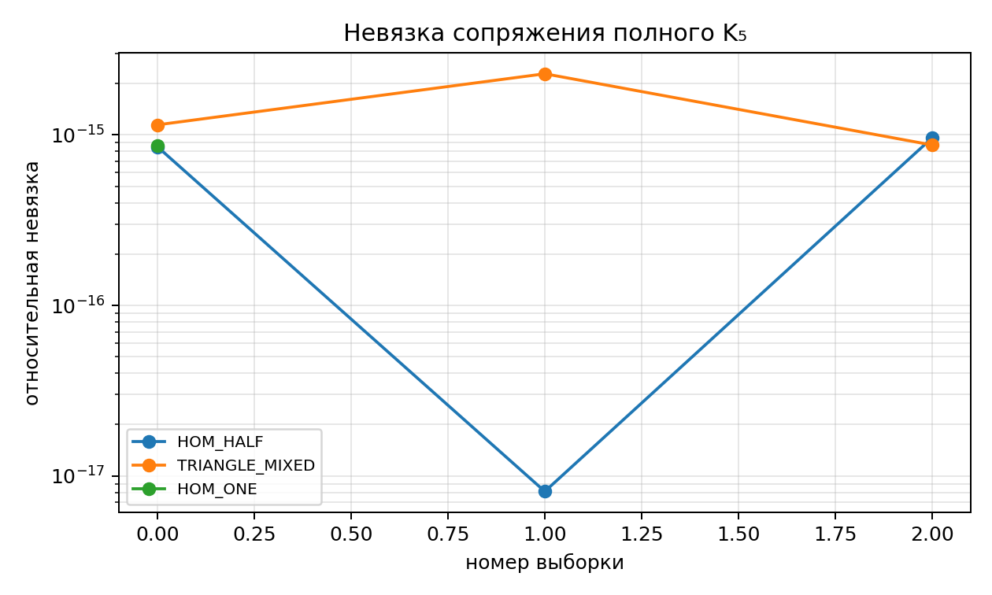
Рис. 15.1. Невязка глобального сопряжения полного K₅-тензора.

§ 15.3. Мультилинейное восстановление и сумма причинных структур
Аддитивное тождество Толлера должно сохраняться не только на одном клине, но и после сетевой свёртки. Для пяти выбранных клиньев просуммированы все 2⁵ независимых комбинаций знаков; остальные пять клиньев заранее заменены матрицами Вигнера.
(15.3)
Обозначения. boldsymbol σ_* пробегает все 2⁵ знаковых наборов на выбранных пяти клиньях; A(σ_*) — одна и та же K₅-свёртка с этими ветвями и матрицами Вигнера на остальных клиньях; A_D — тензор, в котором на всех десяти клиньях стоят матрицы Вигнера D.
Происхождение формулы. Формула следует из мультилинейности тензорной сети и клинового тождества T⁺+T⁻=D. Она не использует приближение или численную подгонку.
Физический смысл. Сетевая реализация правильно сохраняет аддитивную структуру причинных ветвей: измеренная невязка равна 1,96×10⁻¹⁶.
Граница доказательства. Физически допустимые причинные структуры образуют ограниченное подмножество всех независимых клиновых знаков. Поэтому сумма только по 16 допустимым структурам не обязана совпадать с EPRL-вершиной.
Таблица 15.3. Сетевая проверка аддитивности и причинных ограничений.
Сумма | Относительная невязка | Вывод
Все 2⁵ независимых знаков на выбранных клиньях | 1,9603×10⁻¹⁶ | точное мультилинейное восстановление
16 ограниченных причинных структур | 3,4560×10⁻² | не равна неограниченной EPRL-сумме

§ 15.4. Опорное оболочечное разложение стандартной EPRL-вершины
Для сравнения реализовано стандартное разложение лоренцевой EPRL-вершины на символ 15j и четыре ускорительных блока B₄. После фиксации одного тетраэдра остаются шесть независимых сумм по каноническим спинам l_f и четыре суммы по внутренним сплетениям κ_e. Это разложение является опорным вычислительным формализмом обычной EPRL-амплитуды, но не готовой формулой причинной вершины.
(15.4)
Обозначения. l_f — внутренние канонические спины шести граней, не примыкающих к зафиксированному узлу; κ_e — четыре внутренних сплетения; {15j} — компактная SU(2)-свёртка; B₄^γ — ускорительный блок, содержащий одну радиальную интеграцию.
Происхождение формулы. Разложение получается вставкой разрешения единицы по каноническим SU(2)-подпространствам на полукраях и последующим выполнением четырёх групповых интегралов по радиальным переменным.
Физический смысл. Оболочечное разложение делает стандартную EPRL-вершину вычислимой при последовательном увеличении лоренцева отсечения и допускает независимую проверку хвоста суммы.
Граница доказательства. В стандартном выводе ориентационный знак редуцированной матрицы Вигнера сокращается. Для матриц Толлера это сокращение нельзя предполагать без нового вывода.
Таблица 15.4. Опорная EPRL-сумма и диагностическая причинная подстановка.
L | Режим | Конфигурации | Норма или невязка | Максимум или фаза
0 | Вигнер | 1 | 0.000151661 | 6.07995e-05
0 | причинный | 1 | 6.30524e+07 | 2.52772e+07
0 | сопричинный | 1 | 6.30524e+07 | 2.52772e+07
0 | фазовая невязка | 1 | 4.46255e-16 | 0
1 | Вигнер | 64 | 9.31473e-05 | 3.76688e-05
1 | причинный | 64 | 7.4472e+14 | 3.0599e+14
1 | сопричинный | 64 | 7.57408e+14 | 3.1139e+14
1 | фазовая невязка | 64 | 0.0308906 | 1.48127
Для однородного j=1/2 опорная EPRL-норма изменилась с 1,5166×10⁻⁴ при L=0 до 9,3147×10⁻⁵ при L=1; относительное изменение норм составляет 0,386. Это лишь первый оболочечный шаг, а не доказательство сходимости. Огромные нормы диагностической причинной подстановки отражают полюса Толлера и не интерпретируются как физические амплитуды.
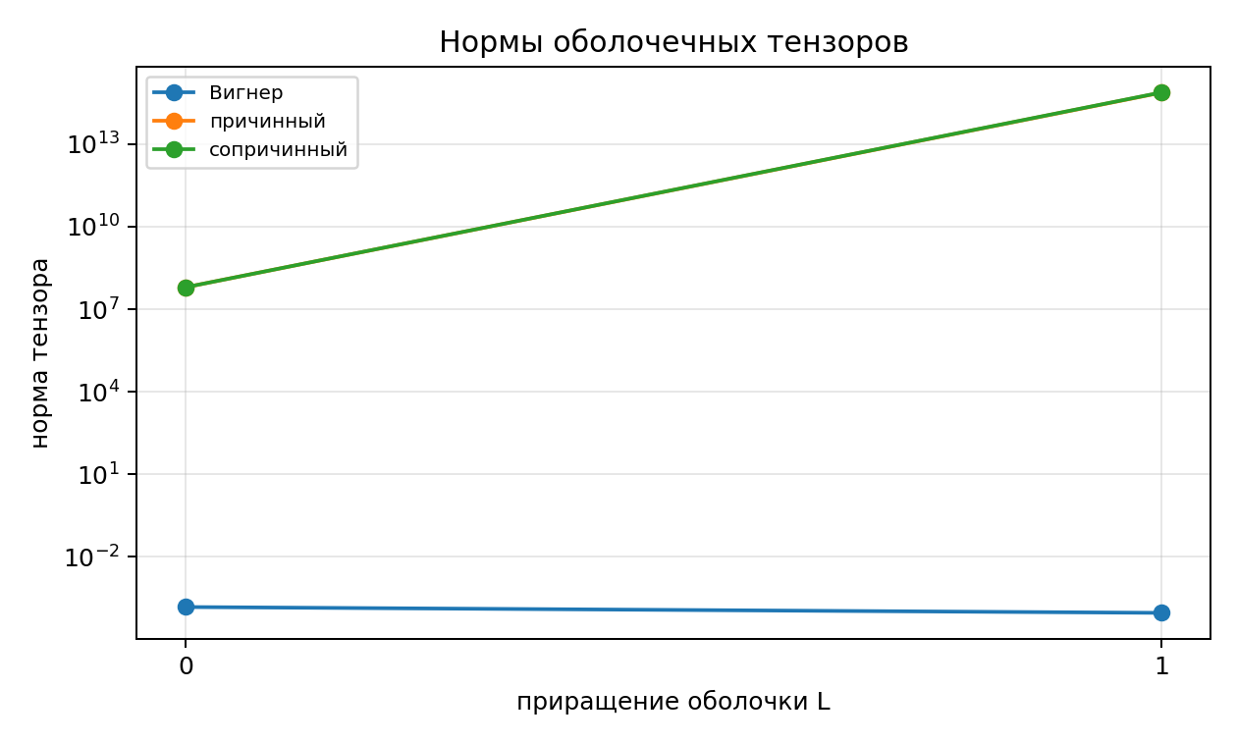
Рис. 15.2. Нормы опорного и диагностического оболочечных тензоров.

§ 15.5. Теорема о нарушении когерентности двух полукраёв
В полном K₅-контракторе один физический клин несёт одну матрицу T^(σ)(g_a⁻¹g_b). В стандартном ускорительном разложении тот же клин представляется произведением двух редуцированных полукраевых множителей, связанных внутренним спином l. Наивная причинная подстановка присваивает один и тот же знак обоим полукраям. Тогда сумма по двум физическим знакам содержит только однознаковые члены.
(15.5а)
(15.5б)
(15.5в)
Обозначения. t_a^(±),t_b^(±) — две полукраевые редуцированные функции одного физического клина после вставки внутреннего канала; C_same — сумма с единым знаком на обоих полукраях; C_cross — перекрёстные знаки.
Происхождение формулы. Разложение D_aD_b получается простым раскрытием произведения (t_a⁺+t_a⁻)(t_b⁺+t_b⁻). Наивная причинная сумма сохраняет только первый и четвёртый члены и теряет два перекрёстных.
Физический смысл. Стандартный локальный блок B₄ нельзя превратить в причинный блок простой заменой d→t^(±), одновременно сохранив единый знак физического клина и точное восстановление EPRL-суммы.
Граница доказательства. Запрет относится к наивному независимому полукраевому разложению. Он не исключает связанный двухполукраевой клиновый оператор, прямое десятиклиновое интегрирование или иной совместный вывод оболочек.
(15.6)
Обозначения. Левая часть имеет один физический знак σ; правая часть разрешает два независимых полукраевых знака σ и τ.
Происхождение формулы. Неравенство является алгебраическим следствием отсутствующих перекрёстных членов и не зависит от точности квадратуры.
Физический смысл. Оно объясняет, почему фазовое сопряжение четырёхвалентного блока может быть точным при L=0, но перестаёт задаваться одной общей фазой после включения l>j в наивной B₄-сумме.
Граница доказательства. Для восстановления причинности требуется определить знак до полукраевого разбиения и вывести совместный ядровой объект, а не подгонять фазу после суммирования.
Таблица 15.5. Численная проверка препятствия когерентности полукраёв.
Проверка | Максимальная невязка | Интерпретация
Один знак на двух полукраях | 7.45094e+08 | утрачены перекрёстные члены; сильное нарушение
Независимая сумма четырёх полукраевых знаков | 6.19665e-08 | EPRL-произведение восстановлено в двойной точности
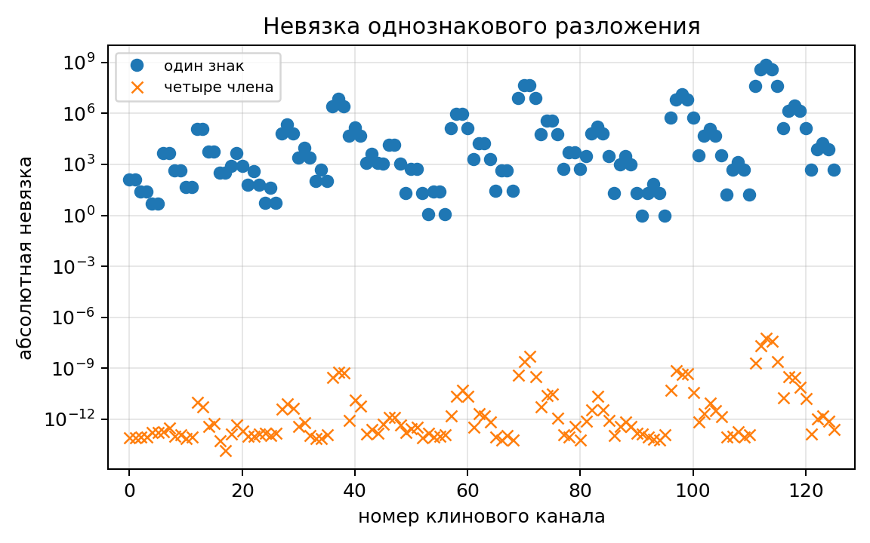
Рис. 15.3. Невязка наивного однознакового полукраевого разложения.

§ 15.6. Научный статус конечного K₅-сектора
Полный конечносекторный поточечный K₅-тензор теперь является исполненным формализмом. Однако кандидатная причинная сумма четырёх независимых B₄-блоков отклонена: она нарушает локальную когерентность единого физического клина. Продолжать увеличение L в этой формуле запрещено, поскольку это повысило бы точность неверного формализма, а не приблизило причинную вершину.
(15.7)
Обозначения. Первая часть статуса относится к точной пятиузловой десятиклиновой свёртке; вторая — к наивной причинной версии стандартного B₄-разложения.
Происхождение формулы. Статус следует из совместного выполнения KAK-проверки, клиновой аддитивности, полного тензорного сопряжения, сетевой мультилинейности и аналитического неравенства (15.6).
Физический смысл. Этап завершает полный поточечный конечный K₅-контрактор и одновременно устраняет неверную вычислительную ветвь до затрат на большие оболочки.
Граница доказательства. Интегрированная распределительная вершина, связанный клиновый оператор, снятие оболочечного отсечения и физический цилиндр остаются открытыми.
(15.8)
Обозначения. Итоговый статус относится ко всей теории и не является вероятностью её истинности.
Происхождение формулы. Контрольные условия G4,G5,G7,G8,G9,G11,G12 ещё не пройдены одновременно.
Физический смысл. Для G3 построен полный конечносекторный поточечный K₅-тензор; для G5 установлена точная граница применимости оболочечного разложения.
Граница доказательства. Ни один конечный тензор или отрицательный результат разложения не заменяет доказательство континуального физического пространства состояний и эксперимент.

Глава 16. Связанное причинное клиновидное ядро и независимая проверка K₅

§ 16.1. Исправленная постановка задачи
Пусть клин соединяет тетраэдры a и b. Прямая причинная амплитуда зависит от относительного элемента g_b⁻¹g_a. Разделение на два полукрая допустимо только после вставки разрешения единицы одного и того же представления. Поэтому причинный знак σ, спектральная переменная ρ̃ и промежуточный канонический канал не могут выбираться независимо на двух сторонах клина.

(16.1)
Обозначения. T^(σ,ρ,k) — причинная матрица Толлера целого клина; σ=±1 — причинная ветвь; ρ,k — метки внешнего представления главной серии; ε>0 — предписание Фейнмана; ρ̃ — одна спектральная переменная; Λ_ρ — спектральное отсечение; D^(ρ̃,k) — матрица унитарного представления SL(2,ℂ).
Происхождение формулы. Это конечнорегуляторная форма спектрального представления матрицы Толлера. Коэффициент c_(σ,ε) содержит проекционную функцию на внешнее представление и полюс 1/(ρ̃−ρ−σiε).
Физический смысл. Причинность накладывается на весь клин до любого полукраевого разбиения. Тем самым сохраняется единая ориентация физического клина.
Граница доказательства. Уравнение определяет регулируемую ветвь. Снятие ε и Λ_ρ, а также распределительное продолжение в полном групповом пространстве требуют отдельных оценок.

§ 16.2. Вывод связанного двухполукраевого оператора
Матрица D является представлением группы. После вставки полного промежуточного базиса её значение на относительном элементе раскладывается на два полукрая, но оба полукрая остаются внутри одного спектрального интеграла.

(16.2)
Обозначения. (q,p) — полный промежуточный канонический канал: q обозначает канонический SU(2)-спин, p — его магнитный индекс; черта означает комплексное сопряжение.
Происхождение формулы. Используются D(g_b⁻¹g_a)=D(g_b)†D(g_a) и разрешение единицы в полном каноническом базисе представления (ρ̃,k).
Физический смысл. Два полукрая являются не независимыми причинными объектами, а двумя матричными множителями одной и той же амплитуды целого клина.
Граница доказательства. При конечном каноническом отсечении сумма по q приближает полное разрешение единицы. Нужна отдельная оценка хвоста q→∞.

(16.3)
Обозначения. K^σ — связанное клиновидное ядро связанное причинное клиновидное ядро. Переменные ρ̃,q,p являются общими связанными переменными обеих половин клина.
Происхождение формулы. Уравнение (16.2) подставляется в (16.1). При конечной квадратуре и конечной канонической сумме перестановка операций точна.
Физический смысл. Получена допустимая ускорительная форма: она сохраняет единый причинный знак и не теряет перекрёстные полукраевые вклады.
Граница доказательства. Это не произведение двух матриц Толлера. Попытка заменить общий интеграл произведением двух независимых спектральных интегралов меняет математический объект.

§ 16.3. Теорема эквивалентности и контрпример наивной факторизации
Теорема 17.1. При одинаковых ε, Λ_ρ, каноническом отсечении и одной квадратурной сетке прямое выражение (16.1) и связанное выражение (16.3) совпадают с точностью разрешения единицы. В бесконечном каноническом базисе равенство является точным операторным тождеством.

(16.4)
Доказательство. В каждый узел спектральной квадратуры подставляется (16.2). Коэффициент c_(σ,ε) один и тот же для обоих представлений. Поэтому различие возможно только из-за конечного канонического отсечения и численной ошибки матричной экспоненты. В исполненном секторе обе ошибки находятся на уровне 10⁻¹⁵.
Наивный объект использует две независимые ветви и два независимых спектральных интеграла. Он не содержит общего разрешения единицы и потому не обязан совпадать с целым клином.

(16.5)
Происхождение неравенства. Матрицы Толлера не являются представлением группы. Закон композиции выполняется для D^(ρ̃,k) внутри общего спектрального интеграла, но не для уже проинтегрированных ветвей T^σ.
Численный контрпример. Относительная невязка независимой одноимённой полукраевой факторизации равна 1,036250735, тогда как невязка связанного ядра равна 1,541271408×10⁻¹⁶.
Граница доказательства. Контрпример запрещает только независимую факторизацию ветвей. Он не запрещает связанное спектральное ядро и не является опровержением причинной вершины.
Таблица 16.1. Сравнение трёх клиновидных объектов.
Объект | Общие переменные | Закон композиции | Статус
Прямая матрица целого клина | одни ρ̃,σ | определение | авторитетный объект
Связанное ядро K^σ | одни ρ̃,(q,p),σ | следует из D(g_b⁻¹g_a)=D(g_b)†D(g_a) | эквивалентно в конечном секторе
Произведение T^σ(g_b⁻¹)T^σ(g_a) | два независимых спектральных интеграла | не выполняется | отклонено
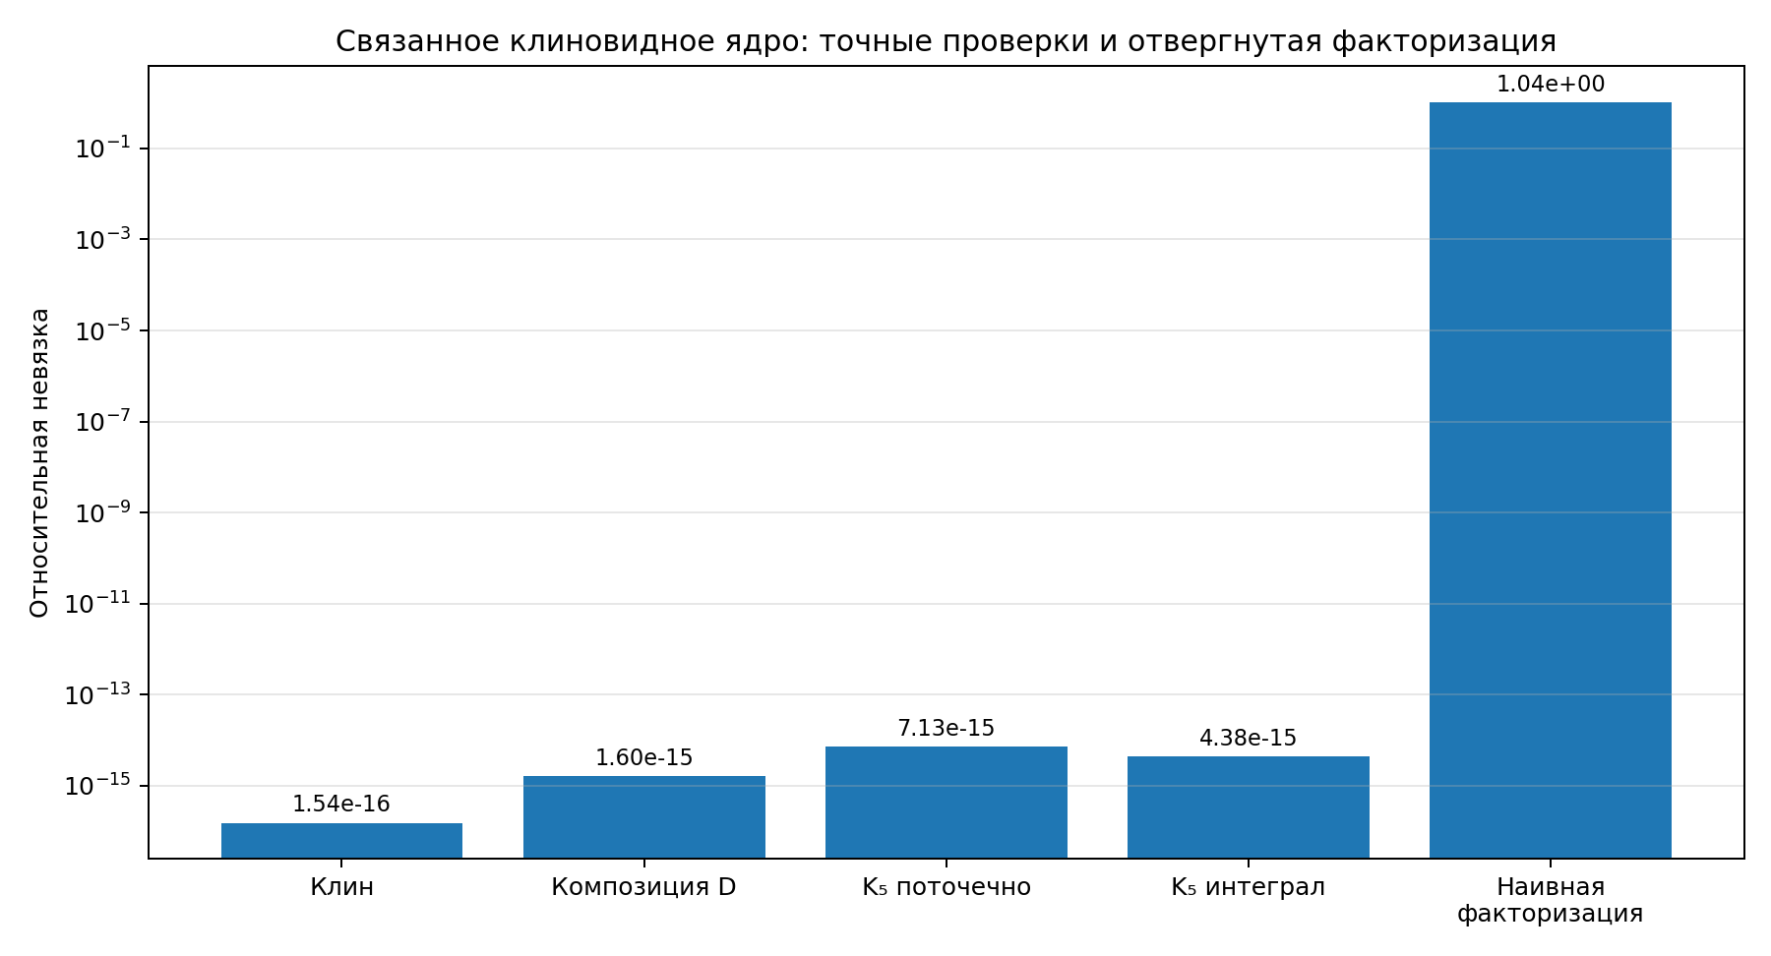
Рис. 16.1. Невязки правильного связанного ядра и отвергнутой независимой факторизации.

§ 16.4. Перенос связанного ядра на конечный K₅-контрактор
Связанное клиновидное ядро подставляется в каждый из десяти клиньев полного магнитного K₅-контрактора. Для одинаковых отсечений прямое и связанное представления совпадают в конечном секторе в пределах ошибки разрешения единицы. Это подтверждает корректность общего промежуточного канала, но не является доказательством снятия спектрального и спинового отсечений.

§ 16.5. Граница конечносекторной эквивалентности

Независимое перемножение двух уже проинтегрированных полукраевых амплитуд не воспроизводит перекрёстные промежуточные каналы. Поэтому допустимы только прямое клиновидное представление или его связанное спектральное разложение. Для полного результата остаются необходимыми оценки хвоста канонического разрешения, неоднородные спины, недиагональные каналы и совместное распределительное продолжение двухвершинной склейки.

Глава 17. Пробно-функциональный предел и полный редуцированный лес
Назначение главы. Сначала выводится контактное тождество причинных ветвей Фейнмана и проверяется его слабое действие на разделяющем семействе функций Шварца. Затем вычисляются степени расходимости и полная комбинаторика одновершинного леса K₃/K₄/K₅. Последний раздел устанавливает границу этого редуцированного результата.

§ 17.1. Точный проекционный множитель
Для равных спинов j=ℓ проекционная функция причинной вершины имеет конечную форму:
Pⱼⱼ(ρ̃;ρ) = ∏ₙ₌₀²ʲ [iρ̃ − (n−j)] / [iρ − (n−j)] (17.1)
Обозначения. j — полуцелый SU(2)-спин; ρ — внешняя непрерывная метка главной серии; ρ̃ — общая спектральная переменная целого клина. Поскольку 2j — целое неотрицательное число, произведение содержит 2j+1 множителей.
Гамма-представление сохранено только как независимая проверка. В зарегистрированных точках максимальная относительная невязка конечного произведения и отношения гамма-функций равна 3,491030719120864×10⁻¹⁵. Нормировка контакта следует из точного равенства Pⱼⱼ(ρ;ρ)=1.

§ 17.2. Теорема о сумме ветвей при конечном iε
Для причинной ветви σ=±1 используется одно граничное предписание Фейнмана на весь физический клин:
cₛ⁽ε⁾(ρ̃) = [σ/(2πi)] Pⱼⱼ(ρ̃;ρ) / [ρ̃−ρ−σiε], ε>0 (17.2)
Теорема 18.1. При любом конечном ε>0 сумма двух ветвей равна регуляризованному контактному ядру:
c₊⁽ε⁾(ρ̃)+c₋⁽ε⁾(ρ̃) = ε Pⱼⱼ(ρ̃;ρ) / {π[(ρ̃−ρ)²+ε²]} (17.3)
Доказательство. При x=ρ̃−ρ разность (x−iε)⁻¹−(x+iε)⁻¹ равна 2iε/(x²+ε²). Умножение на 1/(2πi) и общий Pⱼⱼ даёт (17.3). Поскольку Pⱼⱼ(ρ;ρ)=1, ядро Пуассона в слабом пределе должно восстанавливать δ(ρ̃−ρ).
lim ε→0⁺ ∫dρ̃ [c₊⁽ε⁾+c₋⁽ε⁾] φ(ρ̃) = φ(ρ), φ∈S(R) (17.4)
Граница доказательства. Алгебраическое тождество (17.3) доказано точно. Уравнение (17.4) исполнено численно на зарегистрированном разделяющем семействе, но конечный расчёт не устанавливает полную теорему на всём пространстве S(R) без отдельной функционально-аналитической оценки.

§ 17.3. Выполненная слабая квалификация на функциях Шварца
Проверены гауссова, аффинно-гауссова, осциллирующая гауссова и нечётная гауссова функции. Использована последовательность ε={0,1; 0,05; 0,025; 0,0125; 0,00625}, адаптивное комплексное интегрирование и независимая оценка хвоста вне конечного интервала.
Проверка | Численное значение | Научный смысл
Конечное произведение против гамма-формы | 3,4910×10⁻¹⁵ | тождество двух представлений Pⱼⱼ
Сумма ветвей против контактного ядра | 2,2204×10⁻¹⁶ | точное конечное ε-тождество
Дефект сопряжения ветвей | 0 | ориентационное сопряжение в реальном тестовом секторе
Минимальный наблюдаемый порядок | 0,965006 | сходимость первого порядка по ε
Максимальная невязка экстраполяции | 2,7961×10⁻⁴ | остаточная ошибка при εmin=0,00625
Максимальная оценка хвоста | 2,3493×10⁻¹⁶ | обрезанный интегральный хвост пренебрежимо мал
Таблица 17.1. Сертификат пробно-функционального предела ветвей Толлера.
Слабая проверка подтверждает правильность граничных значений и сохранение δ-контакта на выбранных функциях Шварца. Она не фиксирует локальные члены вложенных многоклиновых диагоналей.

§ 17.4. Степенной анализ кластеров K₃, K₄ и K₅
В редуцированной компактной модели совпадения кластер из r вершин содержит C(r,2) внутренних клиньев. При сингулярной степени два на клин и трёх поперечных координатах на каждую независимую групповую переменную получаем:
sdᵣ = 2 C(r,2)=r(r−1), codimᵣ=3(r−1) (17.5)
ωᵣ = sdᵣ−codimᵣ = (r−1)(r−3) (17.6)
Кластер | Число кластеров | Поперечная коразмерность | Степень расходимости ω | Макс. порядок струи
K₃ | 10 | 6 | 0 | 0
K₄ | 5 | 9 | 3 | 3
K₅ | 1 | 12 | 8 | 8
Таблица 17.2. Расходящиеся компактные страты однородного K₅-сектора.
Граница. Степени относятся к редуцированной компактной трёхмерной модели совпадения. Полный лоренцев некомпактный волновой фронт и возможные дополнительные страты недиагональных каналов должны вычисляться отдельно.

§ 17.5. Полный перечисленный лес и доказательство числа 72
Расходящиеся кластеры — все подмножества пяти вершин размеров 3, 4 и 5. Поэтому их число равно C(5,3)+C(5,4)+C(5,5)=10+5+1=16. Два кластера совместимы, если они вложены или не пересекаются. На пяти вершинах допустимы только одиночные кластеры и цепи вложений K₃⊂K₄, K₃⊂K₅, K₄⊂K₅, K₃⊂K₄⊂K₅.
Nforest = 1 + 16 + (20+10+5) + 20 = 72 (17.7)
Полный комбинаторный перебор даёт 72 совместимых одновершинных леса, включая пустой, и максимальную глубину 3. Перечисление определяет допустимые сочетания локальных вычитаний, но не их физические коэффициенты.

§ 17.6. Многопутевой отказ обычного предела
Для обычного числового снятия отсечений выполнены три зарегистрированных пути: сначала спектральное отсечение, сначала канонический спиновый cutoff и совместная диагональная траектория. Одновременно изменялись Λρ, число узлов, qmax и ε. Предварительный критерий требовал последнего относительного изменения и межпутевого разброса ниже 0,05.
max Δlast = 1,1320392811, spreadfinal = 1,0183879973 > 0,05 (17.8)
Следовательно, обычная квадратура не определяет единственного предела. Для построения причинной вершины требуется распределительное продолжение с локальными членами на расходящихся стратах. Увеличение числа узлов или произвольное нижнее отсечение не может использоваться как физическая регуляризация.

§ 17.7. Граница редуцированного леса
Радиально-скалярное продолжение одновершинных кластеров подтверждает требуемые порядки вычитаний, но не определяет полный тензорный контактный базис. Поэтому коэффициенты локальных членов нельзя фиксировать по редуцированной системе или по конечной матрице Грама.

Полная двухвершинная задача переносится на граф столкновений двух склеенных четырёхсимплексов. Для 193 редуцированных кластеров построены лесная операция, символьные тензорные описатели и конормальный атлас. Физическая цилиндрическая амплитуда остаётся неопределённой до точного анализа волнового фронта полной EPRL-вершины, некомпактного прямого образа и слабого кофинального предела.

Глава 18. Причинное преобразование Фурье и кластер-разрешённая контактная система
Назначение главы. Строится кластер-разрешённая причинная система: точный характерный базис 16 классов ориентаций сопоставляется компактным кластерам K₃/K₄/K₅. Совместно с радиальными пробами это даёт невырожденную систему для 25 контактных коэффициентов. Структурный ранг этой системы не равен вычисленной физической правой части.

§ 18.1. Классы причинных ориентаций и точный характерный базис
Пять ориентаций рёбер вершины обозначаются σ_a∈{−1,+1}, a=0,…,4. Одновременное обращение всех σ_a не меняет клиновые знаки, поэтому выбирается представитель σ_0=+1. Получается 2⁴=16 причинных классов, образующих группу (ℤ₂)⁴. Знак клина ab определяется не независимо, а произведением ориентаций его концов:
κ_ab(σ)=σ_a σ_b. (18.1)
Характеры quotient-группы индексируются чётными подмножествами S⊂{0,1,2,3,4}:
χ_S(σ)=∏_{a∈S}σ_a, |S|∈{0,2,4}. (18.2)
Таких подмножеств 1+C(5,2)+C(5,4)=16. Полный перебор всех 2¹⁰ мономов десяти клиновых знаков κ_ab даёт ровно эти 16 различных функций. Следовательно, базис порождён собственными причинными данными вершины, а не введён внешней маркировкой.
Если H_{σS}=χ_S(σ), то точное суммирование по 16 классам даёт:
HᵀH=16 I₁₆, rank H=16. (18.3)
Доказательство. Для S≠T произведение χ_Sχ_T является нетривиальным характером (ℤ₂)⁴ и имеет нулевую сумму по группе; для S=T сумма равна 16. Рациональное исключение Гаусса независимо подтверждает полный ранг.

§ 18.2. Каноническое соответствие компактных кластеров и характеров
Расходящиеся компактные страты полного K₅ образуют 10 троек, 5 четвёрок и один пятивершинный кластер. Для кластера C вводится каноническая S₅-эквивариантная метка:
η(C)=Cᶜ при |C|=3; η(C)=C при |C|=4; η(C)=∅ при |C|=5. (18.4)
Дополнение тройки является парой, четвёрка уже является чётным подмножеством, а полный кластер соответствует тривиальному характеру. Поэтому отображение η является биекцией между 10+5+1 компактными кластерами и 16 чётными характерами. В частности, перестановочно эквивалентные кластеры больше не склеиваются до применения причинного проектора.

§ 18.3. Теорема структурного ранга 25
Степенной анализ главы 18 допускает для каждого K₃ один радиально-скалярный контактный коэффициент, для каждого K₄ — два и для K₅ — пять. После сохранения отдельных кластеров число неизвестных равно:
N_contact=10·1+5·2+1·5=25. (18.5)
Для кластера C и q=0,…,q_C−1 коэффициент обозначается κ_{Cq}. Пробные пары φ₀φ_b дают точную треугольную матрицу контактных струй:
R^(C)_{bq}=D_q[φ₀φ_b]={ (−1)^(q−b)/(q−b)!, q≥b; 0, q<b }. (18.6)
Диагональные элементы равны единице. После проектирования по характеру χ_{η(C)} полная матрица является прямой суммой кластерных блоков:
G_char=⊕_C R^(C), rank G_char=25, dim ker G_char=0. (18.7)
Граница теоремы. Утверждение относится к точной конечномерной матрице измерений. Оно не утверждает существование, конечность или регуляторную независимость её физической правой части и не доказывает полноту тензорных контактных струй нормальных расслоений.
Таблица 18.1. Точные структурные результаты причинное преобразование Фурье.
Величина | Точный результат | Граница
Причинные классы | 16 | по модулю одновременного обращения
Характерная матрица | rank 16; HᵀH=16I | точная конечная групповая алгебра
Компактные кластеры | 10 K₃ + 5 K₄ + 1 K₅ | биекция с 16 характерами
Контактные коэффициенты | 25 | кластер-разрешённый радиально-скалярный базис
Структурный селектор | rank 25; nullity 0 | физическая правая часть не подставлена

§ 18.4. Конечнорегуляторная K₅-проверка
Для двух детерминированных наборов соосных бустов вычислены все 16 причинных K₅-амплитуд. На каждом наборе выполнено прямое и связанное представления, дискретное преобразование Фурье и обратное восстановление. Получены следующие максимальные невязки:
ε_direct/coupled≤5,4·10⁻¹⁵, ε_Fourier⁻¹≤2,1·10⁻¹⁶. (18.8)
Во всех двух наборах ненулевыми были все 16 характерных секторов; минимальная относительная величина сектора составила приблизительно 3,82·10⁻⁴. Это подтверждает, что причинные характеры реально различимы в реализованном конечнорегуляторном K₅-контракторе. Оно не разрешает использовать эти коэффициенты как физические контактные константы: расчёт выполнен при фиксированных ε, спектральном отсечении и соосной редукции.

§ 18.5. Физическая правая часть и критерий завершения этапа
Действующее уравнение контактного сектора имеет вид:
G_char κ_cluster = g_char^phys. (18.9)
Левая часть теперь определена однозначно. Правая часть должна быть вычислена как слабый предел совместно продолженной двухвершинной амплитуды после лесного вычитания всех вложенных K₃/K₄/K₅-диагоналей:
g_a^phys = lim_(r∈𝔇) ⟨P_char π* R_F₂,glued^(r) ι*(A_L^(r) ⊠ Ā_R^(r)), Φ_a⟩. (18.10)
Здесь ι* сначала переносит внешнее произведение на пространство склеенных конфигураций; R_F₂,glued^(r) является общей лесной операцией на этом пространстве; π* интегрирует внутренние переменные; P_char извлекает причинно-кластерные компоненты. Символьные описатели T_H и конормальный атлас построены. Значения считаются физическими только после доказательства точного волнового включения, некомпактного прямого образа и совпадения не менее трёх кофинальных путей.
Итог раздела. Причинное преобразование Фурье, структурный ранг 25, лесная рекурсия и конормальная геометрия доказаны в заявленном редуцированном секторе. Физическая правая часть не вычислена из-за открытых точного волнового включения и некомпактного прямого образа. Ни один коэффициент κ_{Cq} не подставлен вручную.
Независимый конечнорегуляторный расчёт использует лоренцев бисимплекс, когерентную границу j=1/2 и явно заданную регуляризованную меру. Этот расчёт является численной проверкой конечного сектора и не заменяет совместное распределительное продолжение.

Глава 19. Тензорные контактные проекторы и микролокальная геометрия склейки
Назначение главы. Уточняется аналитическая часть двухвершинного продолжения: различаются редуцированная компактная модель и полная локальная геометрия SL(2,ℂ), строятся ковариантные описатели тензорных струй и конормальные пучки 193 столкновительных страт, доказывается условная трансверсальность склейки и фиксируется препятствие некомпактного прямого образа.

§ 19.1. Локальные нормальные координаты
Пусть Δ_H — диагональ совпадения переменных кластера H. В окрестности Δ_H выбираются касательные координаты y и нормальные координаты z. Для редуцированной компактной модели dim z=3(|H|−1). Для полной группы SL(2,ℂ), имеющей шестимерную вещественную алгебру Ли, локальная нормальная размерность равна 6(|H|−1). Эти две размерности нельзя отождествлять.
d_H^red=3(|H|−1), d_H^Lor=6(|H|−1). (19.1)
Граница. Значение ω(H), полученное из редуцированного степенного подсчёта, не переносится автоматически на полную лоренцеву амплитуду. Для такого переноса требуется вычислить scaling degree полного EPRL-подынтегрального распределения после суммирования внутренних каналов.

§ 19.2. Ковариантный тензорный проектор
При заданном порядке ω_H локальное вычитание определяется полной симметричной струёй по нормальным направлениям. С использованием экспоненциальных координат и ковариантной производной проектор записывается как
T_H^(ω_H)f(y,z)=χ_H(z) Σ_(|α|≤ω_H) z^α/α! · (∇_z^α f)(y,0). (19.2)
Здесь χ_H — локальная функция отсечения, равная единице у диагонали; α — мультииндекс в нормальном пространстве; ∇_z — производная выбранной локальной связности. Изменение χ_H или связности меняет лишь допустимую локальную перенормировочную схему. Физические условия должны устранить соответствующую конечную свободу.
Для всех 193 редуцированных страт определены точные наборы допустимых порядков и мультииндексов. Для полного девятиузлового кластера редуцированная размерность формальной струи при ω=16 равна C(40,16)=62 852 101 650. При условном переносе того же порядка на полную локальную группу получается C(64,16)=488 526 937 079 580. Второе число характеризует размер пространства формальных струй, но не доказывает сам порядок 16.

§ 19.3. Конормальный атлас столкновительных страт
Зафиксируем в H опорный узел v₀. Для каждого v∈H\{v₀} конормальный генератор диагонали имеет инцидентную форму e_v−e_v₀, тензорно умноженную на произвольный ковектор алгебры Ли. Поэтому сумма коэффициентов любого конормального ковектора внутри каждой независимой вершины равна нулю.
N*Δ_H=span{(e_v−e_v₀)⊗λ : v∈H\{v₀}, λ∈𝔤*}. (19.3)
Эта формула построена для всех 193 редуцированных страт. Она задаёт точную геометрию их нормалей и совместимость вложенных диагоналей, но сама по себе не утверждает, что волновой фронт полной причинной вершины исчерпывается их объединением.

§ 19.4. Теорема об условной трансверсальности склейки
Пусть ι отождествляет левую и правую копии общей тетраэдральной границы. Ненулевой элемент N*ι имеет противоположные вклады +η и −η на двух сторонах. Столкновительный конормальный ковектор внешнего произведения имеет нулевую сумму коэффициентов отдельно на левой и правой стороне.
Γ_coll ∩ N*ι = ∅. (19.4)
Доказательство. Если ковектор принадлежит обоим конусам, сумма его коэффициентов на левой стороне одновременно равна нулю и +η, а на правой — нулю и −η. Следовательно, η=0. Нулевой ковектор исключён из волнового фронта, поэтому пересечение пусто. Точная рациональная проверка всех 289 классов пар «столкновительная страта — склейка» не обнаружила исключений.
Условие теоремы. Вывод об ι* применяется к физической амплитуде только после доказательства WF(A_L⊠Ā_R)⊂Γ_coll. В причинной EPRL-вершине полюса отдельных матриц Толлера сокращаются в полной комбинации, поэтому примитивные полюсные конусы не являются готовым доказательством этого включения.

§ 19.5. Типово согласованный порядок операций
Перекрёстные кластеры содержат переменные обеих вершин и определены только на пространстве после отождествления общей границы. Поэтому общий двухвершинный лес не может действовать на независимом внешнем произведении до ι*. Действующая композиция имеет вид
C_phys^(2V)=P_char π* R_F₂^glued ι*(A_L⊠Ā_R). (19.5)
Сначала проверяется и выполняется обратный образ внешнего произведения. Затем на склеенной конфигурации выполняется единая рекурсия по всем одновершинным и перекрёстным стратам. Только после этого интегрируются внутренние переменные и извлекаются 25 причинно-кластерных компонент.

§ 19.6. Препятствие некомпактного прямого образа
Отображение π интегрирует внутренние групповые, спектральные, спиновые и сплетающие переменные. Для распределительного прямого образа достаточно, чтобы π была собственной на носителе, либо чтобы амплитуда обладала равномерной интегрируемой оценкой по некомпактным волокнам. Внутренние SL(2,ℂ)-волокна некомпактны, а требуемая оценка для совместно продолженной полной амплитуды не получена.
sup_(r∈𝔇) ∫_(outside K_R) |R_F₂,glued^(r) ι*(A_L^(r)⊠Ā_R^(r))| dμ → 0. (19.6)
Формула (19.6) является требуемым равномерным условием хвоста. Оно должно выполняться совместно для кофинального семейства регуляторов r. Проверка одного конечного отсечения или нескольких соосных бустов не заменяет эту оценку.

§ 19.7. Текущий результат
Построены символьные тензорные описатели и конормальный атлас всех 193 редуцированных страт; доказана трансверсальность склейки внутри этой оболочки; исправлен порядок распределительных операций. Точное включение волнового фронта полной EPRL-вершины и равномерная оценка некомпактного прямого образа остаются открытыми.
Следствие. 25 физических правых частей и контактные коэффициенты не вычисляются до закрытия двух аналитических условий: WF(A_v)⊂Γ_coll и существования π*. Физический цилиндр, его положительность и континуальное гильбертово пространство пока не построены.

Приложение A. Обозначения и параметры
Символ | Смысл | Статус
c | скорость света в вакууме | точно определено
ℏ | редуцированная постоянная Планка | выведено из определяющих величин СИ
G_N | ньютоновская гравитационная постоянная | измерено в инфракрасном секторе
γ | параметр Иммирци | требуется согласование
{λ_n} | константы взаимодействия GFT | бегущий параметр
η | отображение группового усреднения | полный расчёт не выполнен
Γ_k | среднее эффективное действие | требуется ренормгрупповой поток
ρ_c | критическая плотность конденсатная фаза | требуется согласование
{Ω_n} | частоты коллективных мод | не вычислено
{c_n^EFT} | коэффициенты операторов высшей кривизны | требуется согласование

Приложение B. Числовые константы и планковские масштабы
Таблица B.1. Определяющие константы и планковские масштабы.
Величина | Определение | Значение | Статус
c | определяющая константа СИ | 299 792 458 м·с⁻¹ | точно
ℏ | h/(2π) | 1,054 571 817 646 1565×10⁻³⁴ Дж·с | точно из h
G_N | ньютоновская постоянная | 6,67430(15)×10⁻¹¹ м³·кг⁻¹·с⁻² | измерено
ℓ_P | √(ℏG_N/c³) | 1,616255×10⁻³⁵ м | выведено
t_P | √(ℏG_N/c⁵) | 5,391247×10⁻⁴⁴ с | выведено
m_P | √(ℏc/G_N) | 2,176434×10⁻⁸ кг | выведено
E_P | m_Pc² | 1,956082×10⁹ Дж = 1,220890×10¹⁹ ГэВ | выведено

Приложение C. Условия математического замыкания
№ | Требование | Состояние
1 | Кинематика и замыкание ограничений | выполнено частично
2 | Причинная динамика и полный K₅-контрактор | причинный базис rank 16; кластерный селектор rank 25; атлас 193 кластеров и 112 848 лесов; аналитически продолженный полный сектор открыт
3 | Положительность физического скалярного произведения | комбинаторная R-операция построена; тензорные проекторы, конормальный атлас построен; физическая правая часть и цилиндрическая форма не построены
4 | Континуальный предел и оболочечная сходимость | обычный предел отвергнут; точная совместная лесная рекурсия построена; микролокальный и кофинальный пределы открыты
5 | Контролируемый предел к ОТО | инфракрасный классификатор определён; микроскопическая карта перехода открыта
6 | Контролируемый предел к КТП | ренормгрупповые и многомасштабные условия определены; полный поток EPRL открыт
7 | Реалистичная материя | условия аномалий, киральности и удвоения определены; микроскопический сектор материи открыт
8 | Реляционное правило Борна | условно после доказательства физической положительности
9 | Предсказание без свободной подгонки | численный вектор наблюдаемых не вычислен и не зафиксирован
10 | Независимый эксперимент | недопустим до получения численного предсказания

Приложение D. Проверенные источники
[R1] Engle, Livine, Pereira, Rovelli. LQG vertex with finite Immirzi parameter. Nucl. Phys. B 799 (2008), arXiv:0711.0146.
[R2] Engle, Speziale. Spinfoams: Foundations. arXiv:2310.20147.
[R3] Livine. Spinfoam Models for Quantum Gravity: Overview. arXiv:2403.09364.
[R4] Donà, Frisoni. How-To compute EPRL spin foam amplitudes. Universe 8 (2022), arXiv:2202.04360.
[R5] Gozzini. A high-performance code for EPRL spin foam amplitudes. CQG 38 (2021), arXiv:2107.13952.
[R6] Bianchi, Chen, Gamonal. Causal spinfoam vertex for 4d Lorentzian quantum gravity. arXiv:2601.23162.
[R7] Bianchi, Chen, Gamonal. Toller matrices и the Feynman iε in spinfoams. arXiv:2604.24945.
[R8] Bruno, Colafranceschi, Mele, Rovelli. The Structure of the Continuum Limit of Spin Foams. arXiv:2603.16999.
[R9] Hellmann, Kamiński. Holonomy spin foam models: asymptotic geometry of the partition function. arXiv:1307.1679.
[R10] Asante, Dittrich, Steinhaus. Spin foams, refinement limit и renormalization. arXiv:2211.09578.
[R11] Calcinari, Delhom, Oriti. Collective excitations in quantum gravity condensates. arXiv:2605.18977.
[R12] Zhang, Liu, Han. Fermions in Loop Quantum Gravity и Resolution of Doubling Problem. arXiv:2212.00933.
[R13] NIST/CODATA. Recommended values of the fundamental physical constants: 2022.
[R14] BIPM. The International System of Units: defining constants.
[R15] Donà et al. Radiative corrections to the Lorentzian EPRL spin foam propagator. arXiv:2206.14755.
[R16] Asante, Steinhaus. Efficient Tensor Network Algorithms for Spin Foam Models. arXiv:2406.19676.
[R17] Marolf. Refined algebraic quantization: systems with a single constraint. arXiv:gr-qc/9508015.
[R18] Brunetti, Fredenhagen. Microlocal Analysis и Interacting Quantum Field Theories: Renormalization on Физическая Backgrounds. Commun. Math. Phys. 208 (2000), arXiv:math-ph/9903028.
[R19] Pinter. Finite Renormalizations in the Epstein–Glaser Framework и Renormalization of the S-Matrix of Φ⁴-Theory. arXiv:hep-th/9911063.
[R20] Bergbauer, Brunetti, Kreimer. Renormalization и resolution of singularities. arXiv:0908.0633.
[R21] Hurth. Nonabelian Gauge Symmetry in the Causal Epstein–Glaser Approach. arXiv:hep-th/9511139.
[R22] Zipfel, Thiemann. Linking covariant и canonical LQG II: Spin foam projector. arXiv:1307.5885.
[R23] Sarno, Speziale, Stagno. 2-vertex Lorentzian Spin Foam Amplitudes for Dipole Transitions. arXiv:1801.03771.
[R24] Donà. Infrared divergences in the EPRL-FK Spin Foam model. arXiv:1803.00835.
[R25] Donà, Sarno. Numerical methods for EPRL spin foam transition amplitudes и Lorentzian recoupling theory. arXiv:1807.03066.
[R26] Asante, Steinhaus. Efficient Tensor Network Algorithms for Spin Foam Models. arXiv:2406.19676.
[R27] Donà et al. Summing bulk quantum numbers with Monte Carlo in spin foam theories. Phys. Rev. D 107, 106008 (2023).
[R28] Bianchi, Chen, Gamonal. Causal spinfoam vertex for 4d Lorentzian quantum gravity. arXiv:2601.23162.
[R29] Bianchi, Chen, Gamonal. Toller matrices и the Feynman iε in spinfoams. arXiv:2604.24945.
[R30] Bianchi, Chen, Gamonal. Causal spinfoam vertex for 4d Lorentzian quantum gravity. arXiv:2601.23162.
[R31] Bianchi, Chen, Gamonal. Toller matrices и the Feynman iε in spinfoams. arXiv:2604.24945.
[R32] Donà, Frisoni. How-To compute EPRL spin foam amplitudes. Universe 8 (2022); arXiv:2202.04360.
[R33] Beltrán. Causal Structure for Generalized Spinfoams. arXiv:2603.22661 (2026).
[R34] Pottel. A BPHZ Theorem in Configuration Space. arXiv:1706.06762.
[R35] Brouder, Dang, Hélein. Continuity of the fundamental operations on distributions having a specified wave front set. arXiv:1409.7662.

